***Hà Nội, 12/2016***

Sinh viên thực hiện:LÊ XUÂN BIÊN

Lớp K6A_CNTT

Giảng viên hướng dẫn: TS. PHẠM QUANG TRÌNH

ĐỒ ÁN

**TỐT NGHIỆP ĐẠI HỌC**

***Đề tài:***

**XÂY DỰNG PHẦN MỀM**

**QUẢN LÝ KÝ TÚC XÁ**

TRƯỜNG HỌC VIỆN QUẢN LÝ GIÁO DỤC

**KHOA CÔNG NGHỆ THÔNG TIN**

---🙞🕮🙜---

# LỜI NÓI ĐẦU

Ngày nay, ngành công nghệ thông tin đang phát triển vô cùng mạnh mẽ. Nó đã chứng tỏ được sức mạnh của mình trong mọi lĩnh vực của cuộc sống.

Nước ta ngành tin học đã và đang khẳng định vai trò, vị trí lớn của mình trong mọi lĩnh vực kinh tế, xã hội. Rất nhiều cơ quan công sở, xí nghiệp, trường học, bệnh viện... đã đưa tin học vào ứng dụng. Trong đó việc quản lý thông tin là một ứng dụng cần thiết và mang lại nhiều lợi ích. Nó giúp cho các công ty, xí nghiệp, trường học tiết kiệm được thời gian, tiền bạc, nhân công và có độ chính xác rất cao.

Tại các trường đại học vấn đề quản lý chỗ ở của sinh viên là một trong những vấn đề cần thiết và cấp bách. Một sinh viên muốn đạt được thành quả cao trong hoc tập phải có một môi trường sống và học tập tốt. Thực tế các trường đại học việc quản lý chỗ ở hầu hết cũng chỉ quản lý trên giấy tờ, sổ sách.

Vì vậy việc áp dụng tin học, đưa máy tính vào trợ giúp quản lý kí túc xá sinh viên là rất cần thiết, giúp thu hẹp không gian lưu trữ, tránh được thất lạc dữ liệu, xử lý nhanh một khối lượng lớn về thông tin, tra cứu tìm kiếm một cách nhanh chóng với độ chính xác cao, tiết kiệm được nhiều thời gian và công sức không chỉ đối với người quản lý mà còn đối với cả người thân, bạn bè hay chính bản thân sinh viên.

Xuất phát từ nhận thức trên, với mong muốn áp dụng công nghệ thông tin vào quản lý, dựa trên những hoạt động thực tiễn em xin xây dựng những bước đầu tiên của phần mềm"Quản lý kí túc xá”.

Em xin cảm ơn ban quản lý ký túc xá trường Học Viện Quản Lý Giáo Dục đã cung cấp thông tin về hệ thống quản lý ký túc xá của trường. Em cũng xin cảm ơn thầy **Phạm Quang Trình** đã hướng đẫn tận tình trong quá trình làm đồ án.

# TÓM TẮT ĐỒ ÁN

Đồ án xây dựng phần mềm “Quản lý ký túc xá” với mục đích tạo ra một chương trình thực hiện đầy đủ, chính xác các chức năng của hệ thống quản lý ký túc xá. Tốc độ thực hiện nhanh, thân thiện, dễ sử dụng, khả năng lưu trữ và bảo mật thông tin cao, có thể phát triển mở rộng. Phân tích đầy đủ và chính sác các chức năng của hệ thống “Quản lý ký túc xá” theo hướng đối tượng, thiết kế cơ sở dữ liệu tối ưu, sử dụng công nghệ phù hợp để xây dựng chương trình.

MỤC LỤC

LỜI NÓI ĐẦU 1

TÓM TẮT ĐỒ ÁN 2

DANH MỤC HÌNH VẼ 5

DANH SÁCH CÁC BẢNG BIỂU 8

CÁC TỪ VIẾT TẮT 8

MỞ ĐẦU 9

CHƯƠNG 1. KHẢO SÁT HỆ THỐNG 10

1.1. Mô tả bài toán 10

1.2. Các giá trị nghiệp vụ 11

1.2.1. Giá trị nghiệp vụ: 11

1.2.2. Giá trị kinh tế 11

1.2.3. Giá trị sử dụng: 11

1.3. Yêu cầu hệ thống 11

1.3.1. Yêu cầu chức năng : 11

1.3.2. Yêu cầu người dùng: 11

CHƯƠNG 2 PHÂN TÍCH THIẾT KẾ HỆ THỐNG 11

2.1. Xây dựng biểu đồ ca sử dụng 11

2.1.1. Biểu đồ ca sử dụng 11

2.1.2. Đặc tả ca sử dụng 12

2.2. Xây dựng biều đồ lớp lĩnh vực 58

2.2.1. Các lớp và trách nhiệm 58

2.2.2. Biểu đồ lớp lĩnh vực 59

2.3. Lớp tham gia ca sử dụng 59

2.3.1. Module Quản lý hệ thống 59

2.3.2. Module Quản lý nhân viên 60

2.3.3. Module Quản lý tài khoản 61

2.3.4. Modul Quản lý dãy phòng 62

2.3.5. Module Quản lý phòng 64

2.3.6. Module Quản lý sinh viên 65

2.3.7. Module Quản lý hợp đồng 67

2.3.8. Module Quản lý hóa đơn tiền phòng 69

2.3.9. Module Quản lý Sổ ghi điện nước 71

2.3.10. Module Quản lý hóa đơn tiền điện nước 73

2.3.11. Module Quản lý dịch vụ 75

2.4. Biểu đồ lớp chi tiết 76

2.5. Thiết kế cơ sở dữ liệu 76

2.5.1. Danh sách các bảng 76

2.5.2. Mô hình CSDL vật lý 80

CHƯƠNG 3 CÀI ĐẶT VÀ THỬ NGHIỆM CHƯƠNG TRÌNH 81

3.1. Yêu cầu 81

3.1.1. Yêu cầu phần cứng 81

3.1.2. Yêu cầu phần mềm 81

3.2. Chương trình 81

3.2.1. Giới thiệu chương trình 81

3.2.2. Giao diện 81

KẾT LUẬN 99

TÀI LIỆU THAM KHẢO 100

# DANH MỤC HÌNH VẼ

Hình 2.1 Biểu đồ ca sử dụng chính 12

Hình 2.2 Biểu đồ ca sử dụng của module Quản lý hệ thống 12

Hình 2.3 Biểu đồ ca sử dụng của module Quản lý sinh viên 14

Hình 2.4 Biểu đồ ca sử dụng của module Quản lý tài khoản 18

Hình 2.5 Biểu đồ ca sử dụng của module Thống kê 21

Hình 2.6 Biểu đồ ca sử dụng của module Quản lý dãy phòng 23

Hình 2. 7 Biểu đồ ca sử dụng của module Quản lý phòng 27

Hình 2.8 Biểu đồ ca sử dụng của module Quản lý sinh viên 30

Hình 2.9 Biểu đồ ca sử dụng của module Quản lý hợp đồng 34

Hình 2.10 Biểu đồ ca sử dụng của module Quản lý hóa đơn tiền phòng 39

Hình 2.11 Biểu đồ ca sử dụng của module Quản lý sổ ghi điện nước 43

Hình 2.12 Biểu đồ ca sử dụng của module Quản lý hóa đơn tiền điện nước 47

Hình 2.13 Biểu đồ ca sử dụng của module Quản lý dịch vụ 51

Hình 2.14 Biểu đồ ca sử dụng của module Tìm kiếm 52

Hình 2.15 Biểu đồ lớp lĩnh vực 59

Hình 2.16 Biểu đồ trình tự của ca sử dụng Đăng nhập 59

Hình 2.17 Biểu đồ trình tự của ca sử dụng Thay đổi mật khẩu 59

Hình 2.18 Biểu đồ trình tự của ca sử dụng Xem thông tin nhân viên 60

Hình 2.19 Biểu đồ trình tự của ca sử dụng Thêm nhân viên 60

Hình 2.20 Biểu đồ trình tự của ca sử dụng Sửa thông tin nhân viên 60

Hình 2.21 Biểu đồ trình tự của ca sử dụng Xóa nhân viên 61

Hình 2.22 Biểu đồ trình tự của ca sử dụng Xem thông tin tài khoản 61

Hình 2.23 Biểu đồ trình tự của ca sử dụng Thay đổi phân quyền 62

Hình 2.24 Biểu đồ trình tự của ca sử dụng Xóa tài khoản 62

Hình 2.25 Biểu đồ trình tự của ca sử dụng Xem thông tin day phòng 62

Hình 2.26 Biểu đồ trình tự của ca sử dụng Thêm dãy phòng 63

Hình 2.27 Biểu đồ trình tự của ca sử dụng Sửa thông tin dãy phòng 63

Hình 2.28 Biểu đồ trình tự của ca sử dụng Xóa dãy phòng 63

Hình 2..29 Biểu đồ trình tự của ca sử dụng Xem thông tin phòng 64

Hình 2.30 Biểu đồ trình tự của ca sử dụng Thêm phòng mới 64

Hình 2.31 Biểu đồ trình tự của ca sử dụng Sửa thông tin phòng 64

Hình 2.32 Biểu đồ trình tự của ca sử dụng Xóa phòng 65

Hình 2.33 Biểu đồ trình tự của ca sử dụng Xem thông tin sinh viên 65

Hình 2.34 Biểu đồ trình tự của ca sử dụng Thêm sinh viên 66

Hình 2.35 Biểu đồ trình tự của ca sử dụng Sửa thông tin sinh viên 66

Hình 2.36 Biểu đồ trình tự của ca sử dụng Xóa sinh viên 67

Hình 2.37 Biểu đồ trình tự của ca sử dụng Xem thông tin hợp đồng 67

Hình 2.38 Biểu đồ trình tự của ca sử dụng Thêm hợp đồng mới 68

Hình 2.39 Biểu đồ trình tự của ca sử dụng Sửa thông tin hợp đồng 68

Hình 2.40 Biểu đồ trình tự của ca sử dụng Xóa hợp đồng 69

Hình 2.41 Biểu đồ trình tự của ca sử dụng Xem thông tin hóa đơn tiền phòng 69

Hình 2.42 Biểu đồ trình tự của ca sử dụng Lập hóa đơn tiền phòng 70

Hình 2.43 Biểu đồ trình tự của ca sử dụng Sửa thông tin hóa đơn tiền phòng 71

Hình 2.44 Biểu đồ trình tự của ca sử dụng Xóa hóa đơn tiền phòng 71

Hình 2.45 Biểu đồ trình tự của ca sử dụng Xem thông tin sổ ghi điện nước 72

Hình 2.46 Biểu đồ trình tự của ca sử dụng Ghi số điện nước tháng mới 72

Hình 2.47 Biểu đồ trình tự của ca sử dụng Sửa thông tin sổ ghi điện nước 73

Hình 2.48 Biểu đồ trình tự của ca sử dụng Xóa bản ghi 73

Hình 2.49 Biểu đồ trình tự của ca sử dụng Xem thông tin hóa đơn tiền điện nước 73

Hình 2.50 Biểu đồ trình tự của ca sử dụng Thêm hóa đơn tiền điện nước 74

Hình 2.51 Biểu đồ trình tự của ca sử dụng Sửa thông tin hóa đơn tiền điện nước 75

Hình 2.52 Biểu đồ trình tự của ca sử dụng Xóa hóa đơn tiền điện nước 75

Hình 2.53 Biểu đồ trình tự của ca sử dụng Xem thông tin dịch vụ 76

Hình 2.54 Biểu đồ trình tự của ca sử dụng Sửa thông tin dịch vụ 76

Hình 2.55 Biểu đồ lớp chi tiết 76

Hình 2.56 Mô hình CSDL vật lý 80

Hình 3.1. Menu chính trước khi đăng nhập 81

Hình 3.2. Màn hình đăng nhập 82

Hình 3.3. Màn hình menu chính phân quyền nhân viên 82

Hình 3.4 Màn hình menu chính phân quyền quản lý 83

Hình 3.5 Màn hình thay đổi mật khẩu 83

Hình 3.6 Màn hình quản lý dãy phòng 84

Hình 3.7 Màn hình quản lý phòng 85

Hình 3.8 Màn hình quản lý sinh viên 85

Hình 3.9 Màn hình quản lý hợp đồng 86

Hình 3.10 Hợp đồng thuê phòng 87

Hình 3.11 Màn hình quản lý hóa đơn tiền phòng 87

Hình 3.12 Hóa dơn tiền phòng 88

Hình 3.13 Màn hình quản lý sổ ghi điện nước 88

Hình 3.14 Màn hình quản lý hóa đơn tiền điện nước 89

Hình 3.15 Hóa đơn tiền điện nước 89

Hình 3.16 Màn hình quản lý dịch vụ 90

Hình 3.17 Màn hình tìm kiếm sinh viên 90

Hình 3.18 Màn hình tìm kiếm nhân viên 91

Hình 3.19 Màn hình tìm kiếm phòng 91

Hình 3.20 Màn hình tìm kiếm hợp đồng 92

Hình 3.21 Màn tìm kiếm hóa đơn tiền phòng 92

Hình 3.22 Màn hình tìm kiếm sổ ghi điện nước 93

Hình 3.23 Màn hình tìm kiếm hóa đơn tiền điện nước 93

Hình 3.24 Màn hình thuê phòng 93

Hình 3.25 Màn hình trả phòng 94

Hình 3.26 Màn hình quản lý nhân viên 94

Hình 3.27 Màn hình quản lý tài khoản 95

Hình 3.28 Màn hình tạo tài khoản 96

Hình 3.29 Màn hình thống kê sinh viên 96

Hình 3.30 Màn hình thống kê nhân viên 97

Hình 3.31 Màn hình thống kê phòng 97

Hình 3.32 Màn hình thống kê doanh thu 98

# DANH SÁCH CÁC BẢNG BIỂU

Bảng 2.1 NhanVien 77

Bảng 2.2 TaiKhoan 77

Bảng 2.3 DayPhong 77

Bảng 2.4 Phong 78

Bảng 2.5 SinhVien 78

Bảng 2.6 HopDong 78

Bảng 2.7 HoaDonTienPhong 79

Bảng 2.8 SoGhiDienNuoc 79

Bảng 2.9 HoaDonTienDienNuoc 79

Bảng 2.10 DichVu 80

# CÁC TỪ VIẾT TẮT

CSDL : Cơ Sở Dữ Liệu

SQL : Structured Query Language

UML : Unified Modeling Language

GUI : Graphic User Interface

BLL : Business Logic Layer

DAO : Data Access Object

DTO : Data Transfer Object

# MỞ ĐẦU

Để xây dựng phần mềm “Quản lý ký túc xá” cần phải thực hiện phân tích đây đủ các chức năng trong hệ thống, thiết kế được một CSDL tối ưu, xây dựng chương trình thân thiện người dùng, hiệu quả, tiết kiểm thời gian và chi phí.

Thực hiện khảo sát hệ thống để có cái nhìn tổng quan và chính xác nhất về hệ thống. Phỏng vấn khách hàng, người sử dụng để biết thêm chi tiết các chức năng yêu cầu của người dùng. Tìm hiểu thêm các mô hình hệ thống khác để phát triển hệ thống. Xây dựng các biểu đồ để hoàn thiện các chức năng cần có của hệ thống. Chương 1 sẽ mô tả hệ thống thực, phân tích các nghiệp vụ và các yêu cầu của người dùng với hệ thống.

Chương 2 sẽ thực hiện xây dựng các biểu đồ ca sử dụng, biểu đồ trình tự, biểu đồ lớp. Sử dụng các hệ quản trị cơ sở dữ liêu SQL để lưu trữ dữ liệu tối ưu. Chuẩn hóa CSDL theo các dạng chuẩn 3NF.

Để xây dựng chương trình ta có thể sử dụng các ngôn ngữ lập trình C#... Sử dụng Windows Form để có giao diện thân thiện người dùng, đẹp mắt, dễ sử dụng. Sử dụng mô hình 3 lớp, mô hình MVC để phần mềm có khả năng phát triển, bảo trì và mở rộng.

# 

# CHƯƠNG 1. KHẢO SÁT HỆ THỐNG

## Mô tả bài toán

Hệ thống quản lý thông tin phòng ở bao gồm số phòng, số sinh viên hiện tại, số sinh viên tối đa, mã dãy, trạng thái. Nhân viên thực hiện thêm phòng mới khi ký túc xá mở rộng, sửa thông tin phòng khi có sai sót, xóa phòng khi cần thiết. Khi phòng đang bảo trì thì trạng thái của phòng được thay đổi.

Các phòng liên tiếp được nhóm thành dãy phòng, các phòng trong cùng một dãy chỉ cho sinh viên cùng giới tính ở. Mỗi dãy phòng được quản lý bởi một nhân viên quản lý dãy đồng giới với sinh viên trong dãy đó. Thông tin dãy phòng bao gồm mã dãy, loại phòng (nam/nữ), mã nhân viên quản lý. Nhân viên thực hiện thêm dãy mới, cập nhật thông tin dãy, xóa dãy khi cần thiết.

Hệ thống lưu trữ thông tin sinh viên đã, đang và sẽ ở trong ký túc. Thông tin sinh viên bao gồm mã sinh viên, họ tên, giới tính, quê quán, số chương minh thư, số điện thoại, chính sách (có/ không). Nhân viên thực hiện thêm sinh viên mới khi sinh viên đăng ký ở ký túc, cập nhật thông tin sinh viên khi có lỗi, xóa sinh viên khi cần thiết.

Mỗi sinh viên ở trong ký túc xá cần phải lập hợp đồng. Thông tin hợp đồng bao gồm mã hợp đồng, ngày lập, thời gian kết thúc hợp đồng, thông tin sinh viên, số phòng, mã nhân viên lập. Nhân viên thực hiện thêm hợp đồng mới khi có sinh viên vào ở, cập nhật thông tin hợp đồng khi có thay đổi, xóa hợp đồng khi cần thiết. Hợp đồng được đánh dấu là hết hạn khi sinh viên rời ký túc hoặc quá thời gian quy định, mỗi sinh viên có thể lập nhiều hợp đồng nhưng chỉ có duy nhất 1 hợp đồng còn hạn.

Mỗi kỳ, sinh viên phải thực hiện đóng tiền phòng ở và phí vệ sinh. Nhân viên thực hiện thêm và in hóa đơn tiền phòng cho sinh viên đến đóng tiền, cập nhật thông tin hóa đơn tiền phòng khi có nhầm lẫn, xóa hóa đơn khi cần thiết. Thông tin hóa đơn tiền phòng bao gồm mã hóa đơn, ngày lập, kỳ thu, tổng tiền, mã sinh viên, mã nhân viên lập. Tổng tiền được tính bằng tiền phòng mỗi kì + phí vệ sinh mỗi kỳ. Với sinh viên thuộc diện chính sách sẽ có mức giá phòng riêng.

Hàng tháng, nhân viên sẽ thu thập chỉ số điện nước mỗi phòng và ghi vào sổ ghi điện nước. Thông tin sổ ghi điện nước gồm id, tháng, số phòng, số điện, số nước.

Cuối mỗi tháng, mỗi phòng phải thực hiện nộp tiền điện nước. Nhân viên thực hiện lập hóa đơn tiền điện nước cho sinh viên đến nộp tiền, sửa và xóa hóa đơn khi cần thiết. Thông tin hóa đơn tiền điện nước gồm mã hóa đơn tiền điện nước, ngày lập, tiền điện nước tháng, số phòng,mã sinh viên nộp,mã nhân viên lập, tổng tiền. Tổng tiền = (số điện mới – số điện cũ) * giá điện + (số nước mới – số nước cũ) * giá nước.

Hệ thống lưu trữ thông tin nhân viên đang làm việc và nhân viên đã nghỉ việc. Người quản lý thực hiện thêm nhân viên mới, cập nhật thông tin nhân viên, xóa nhân viên khi cần thiết. Thông tin nhân viên bao gồm mã nhân viên, họ tên, ngay sinh, giới tính, quê quán, số chứng minh thư, số điện thoại, trạng thái(đang làm/đã nghỉ việc).

Người quản lý xem các thống kê về sinh viên, phòng ở, nhân viên, doanh thu.

## Các giá trị nghiệp vụ



### Giá trị nghiệp vụ:

* Các nghiệp vụ được thực hiện đúng, đủ và dễ dàng .

### Giá trị kinh tế

- Giảm thiểu tổn thất khi phát sinh lỗi.

- Giảm chi phí thuê nhân viên.

### ***Giá trị sử dụng:***

- Giảm thời gian thực hiện.

- Tính nhất quán cao.

* Giảm thiểu các rủi ro phát sinh.

- Khả năng lưu trữ và bảo mật cao.

- Khắc phục được nhược điểm của việc lưu trữ thủ công trên giấy. Hệ thống có khả năng phát triển mở rộng.

## Yêu cầu hệ thống

### Yêu cầu chức năng :

* Phần mềm phải đáp ứng được đầy đủ các chức năng theo yêu cầu.
* Phần mềm dễ sử dụng, phù hợp với thực tế.
* Màu sắc hài hòa, dễ nhìn và không lòe loẹt.
* Có tính bảo mật, tính phân quyền.

### Yêu cầu người dùng:

* Biết các thao tác cơ bản trên máy tính.

# CHƯƠNG 2 PHÂN TÍCH THIẾT KẾ HỆ THỐNG



## Xây dựng biểu đồ ca sử dụng

### Biểu đồ ca sử dụng

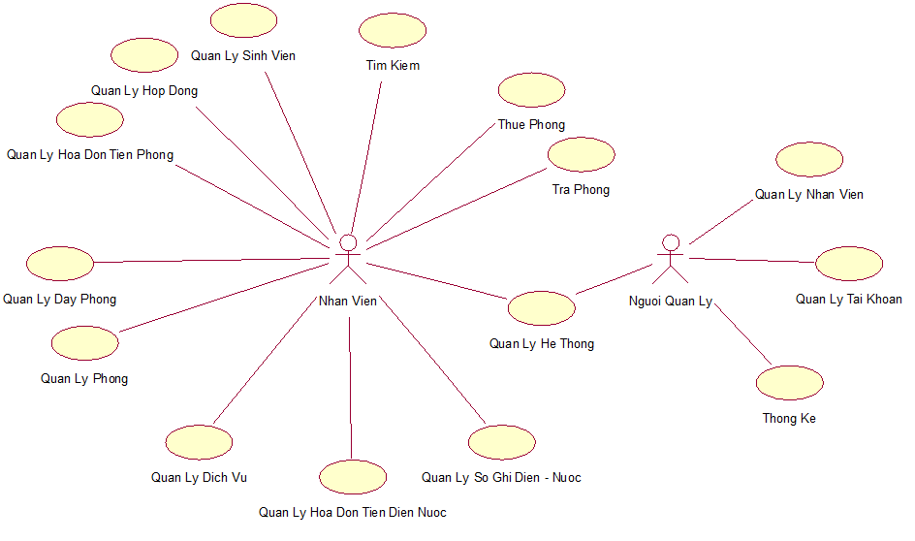

Hình 2.1 Biểu đồ ca sử dụng chính

### Đặc tả ca sử dụng

#### Module Quản lý hệ thống

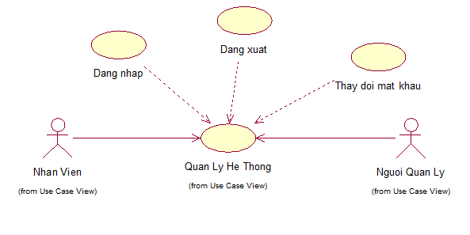

Hình 2.2 Biểu đồ ca sử dụng của module Quản lý hệ thống

##### Ca sử dụng “Đăng nhập”

* *Tiền điều kiện:*
  + Tác nhân : Nhân viên, Người quản lý
* *Trigger:*
  + Người dùng click vào nút [Đăng nhập] trên tab “Hệ Thống”.
* *Luồng sự kiện chính:*
  + Hệ thống hiện thị màn hình “Đăng Nhập”.
  + Người dùng nhập tên đăng nhập, mật khẩu và click vào nút [Đăng nhập] trên màn hình Đăng nhập.
  + Hệ thống kiểm tra tên đăng nhập, mật khẩu là chính xác thì chuyển đến màn hình chính theo phân quyền tương ứng.
* *Luồng sự kiện phụ:*
  + Hiện thị thông báo khi tên đăng nhập hoặc mật khẩu không đúng.
  + Hiện thị màn hình Menu chính không có phân quyền khi người dùng click nút [Trở về]
* *Business Rules:*
  + Ô nhập mật khẩu hiện thị dữ liêu khi nhập là ký tự “*”.

##### Ca sử dụng “Thay đổi mật khẩu”

* *Tiền điều kiện:*
  + Tác nhân: Nhân viên, Người quản lý
* *Trigger:*
  + Người dùng click nút [Thay đổi mật khẩu] trên tab “Hệ Thống”.
* *Luồng sự kiện chính:*
  + Hệ thống hiện thị màn hình “Thay Đổi Mật Khẩu”.
  + Người dùng nhập tên đăng nhâp, mật khẩu cũ, mật khẩu mới và click vào nút [Thay đổi]
  + Hệ thống kiểm tra tên tên đăng nhâp, mật khẩu cũ là chuẩn xác thì cập nhật tài khoản trong CSDL và hiển thị thông báo thành công.
* *Luồng sự kiện phụ:*
  + Hiện thị thông báo khi tên đăng nhập hoặc mật khẩu cũ không đúng.
  + Hiện thị màn hình Menu chính không có phân quyền khi người dùng click nút [Trở về]
* *Business Rules:*
  + Ô nhập mật khẩu hiện thị dữ liêu khi nhập là ký tự “*”.

##### Ca sử dụng đăng xuất

* *Tiền điều kiện:*
  + Tác nhân: Nhân viên, Người quản lý
  + Điều kiện: Người dùng đã đăng nhập vào hệ thống
* *Trigger:*
  + Người dùng click vào nút [Đăng xuất] trên tab “Hệ Thống”.
* *Luồng sự kiện chính:*
  + Hiện thị màn hình menu chính không có phân quyền.

#### Module “Quản lý nhân viên”

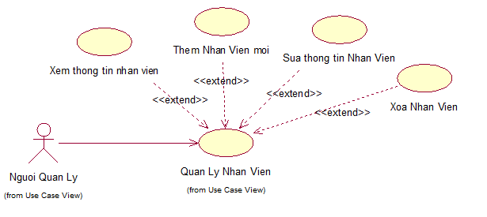

Hình 2.3 Biểu đồ ca sử dụng của module Quản lý sinh viên

##### Ca sử dụng “Xem thông tin nhân viên”

* *Tiền điều kiện:*
  + Tác nhân: Người quản lý
  + Điều kiện: Người dùng đã đăng nhập vào hệ thống và có quyền xem thông tin nhân viên.
* *Trigger:*
  + Người dùng click vào tab “Quản lý nhân viên” trên menu chính.
* *Luồng sự kiện chính:*
  + Hiện thị màn hình Quản lý nhân viên và load thông tin toàn bộ nhân viên lên gridview.
  + Người dùng click vào các dòng trong gridview, thông tin nhân viên tương ứng sẽ được hiện thị lên các ô nhập liệu tương ứng.
* *Luồng sự kiện phụ:*
  + Hiện thị các bản ghi tương ứng trên gridview khi người dùng click nút [<] và [>]
  + Hiện thị màn hình menu chính đúng phân quyền khi người dùng click nút [Trở về]
  + Hiện thị hộp thoại thông báo “Xác nhận thoát!” khi người dùng click nút[Thoát]: Nếu người dùng chọn “Yes”, thoát khỏi chương trình. Nếu chọn “No”,tắt hộp thoại.
* *Business Rules:*
  + Khi gridview đang ở bản ghi cuối cùng, người dùng click nút [>] gridview load trang đầu tiên.
  + Khi gridview đang ở bản ghi đầu tiên, người dùng click nút [<] gridview load trang cuối cùng.
  + Khi load màn hình Quản lý nhân viên, các ô nhập liệu và các nút [Lưu] [Kết thúc] sẽ bị khóa.

##### Ca sử dụng “Thêm nhân viên mới”

* *Tiền điều kiện:*
  + Tác nhân: Người quản lý
  + Điều kiện: Người dùng đã đăng nhập vào hệ thống và có quyền thêm nhân viên mới.
* *Trigger:*
  + Người dùng click nút [Thêm] trên màn hình Quản lý nhân viên
* *Luồng sự kiện chính:*
  + Hệ thống thực hiện tạo mã nhân viên mới, đóng mở các ô nhập liệu và nút cần thiết.
  + Người dùng nhập thông nhân viên bắt buộc gồm họ tên, ngày sinh, giới tính, quê quán, số chứng minh thư, số điện thoại, trạng thái sau đó click vào nút [Lưu]
  + Hệ thống kiểm tra dữ liêu nhập không có lỗi thì thêm nhân viên vào CSDL, hiện thị thông báo thành công.
* *Luồng sự kiện phụ:*
  + Khi dữ liêu bị lỗi, hệ thống hiện thị thông báo lỗi và cho phép người dùng chỉnh sửa lại dữ liệu.
  + Dữ liệu trong các ô nhập liệu sẽ bị xóa khi người dùng click nút[Làm mới] (trừ ô mã nhân viên)
  + Người dùng click nút [Kết thúc] thì đóng mở các ô nhập liệu và các nút cần thiết.
* *Business Rules:*
  + Các ô nhập liệu số chứng minh thư, số điện thoại chỉ cho phép nhập số.
  + Dữ liệu hợp lệ là: Số chứng minh thư có độ dài là 9 chữ số chữ số. Số điện thoại có độ dài trong khoản từ 10 đến 15 chữ số. Ngày sinh phải đúng định dạng mm/dd/yyyy, năm sinh < (năm hiện tai - 18) . Mã nhân viên,họ tên, quê quán, giới tính, trạng thái không được bỏ trống. Số chứng minh thư không trùng trong CSDL.
  + Con trỏ sẽ trỏ vào ô dữ liêu sai đầu tiên.
  + Khi click nút [Thêm], các ô [Thêm] [Sửa] [Xóa]sẽ bị đóng, nút [Lưu] [Kết thúc] và các ô nhập liệu sẽ được mở.
  + Click nút [Kết thúc], các ô [Thêm] [Sửa] [Xóa]sẽ được mở, nút [Lưu] [Kết thúc] và các ô nhập liêu sẽ bị đóng.
  + Khi thêm thành công, hệ thống tiếp tục tạo mã nhân viên mới hiện thị màn hình như khi click nút [Thêm], cho phép tiếp tục thêm nhân viên mới.
  + Ô nhập mã nhân viên luôn bị đóng.

##### Ca sử dụng “Sửa thông tin nhân viên”

* *Tiền điều kiện:*
  + Tác nhân: Người quản lý
  + Điều kiện: Người dùng đã đăng nhập vào hệ thống và có quyền sửa thông tin nhân viên.
* *Trigger:*
  + Người dùng click vào nút [Sửa] trên màn hình Quản lý nhân viên
* *Luồng sự kiện chính:*
  + Hệ thống đóng mở các ô nhập liêu và nút cần thiết.
  + Người dùng chọn nhân viên cần sửa trong gridview, nhập thông tin nhân viên mới và click nút [Lưu]
  + Hệ thống kiểm tra dữ liệu không có lỗi sẽ cập nhật nhân viên vào CSDL, hiện thị thông báo thành công.
* *Luồng sự kiện phụ:*
  + Khi dữ liêu bị lỗi, hệ thống hiện thị thông báo lỗi và cho phép người dùng chỉnh sửa lại dữ liệu.
  + Dữ liệu trong các ô nhập liệu sẽ bị xóa khi người dùng click nút[Làm mới]
  + Người dùng click nút [Kết thúc] thì đóng mở các ô nhập liệu và các nút cần thiết.
* *Business Rules:*
  + Các ô nhập liệu số chứng minh thư, số điện thoại chỉ cho phép nhập số.
  + Dữ liệu hợp lệ là: Số chứng minh thư có độ dài là 9 chữ số. Số điện thoại có độ dài trong khoản từ 10 đến 15 chữ số. Ngày sinh phải đúng định dạng mm/dd/yyyy, năm sinh < (năm hiện tai - 18) . Mã nhân viên, họ tên, quê quán, giới tính, trạng thái không được bỏ trống. Mã nhân viên, số chưng minh thư tồn tại trong CSDL.
  + Con trỏ sẽ trỏ vào ô dữ liêu sai đầu tiên.
  + Khi click nút [Sửa], các ô [Thêm] [Sửa] [Xóa]sẽ bị đóng, nút [Lưu] [Kết thúc] và các ô nhập liệu sẽ được mở.
  + Click nút [Kết thúc], các ô [Thêm] [Sửa] [Xóa]sẽ được mở, nút [Lưu] [Kết thúc] và các ô nhập liêu sẽ bị đóng.
  + Khi sửa thành công, hệ thống tiếp tục hiện thị màn hình như khi click nút [Sửa], cho phép tiếp tục sửa thông tin nhân viên.
  + Ô nhập mã nhân viên luôn bị đóng.

##### Ca sử dụng “Xóa nhân viên”

* *Tiền điều kiện:*
  + Tác nhân: Người quản lý
  + Điều kiện: Người dùng đã đăng nhập vào hệ thống và có quyền xóa nhân viên.
* *Trigger:*
  + Người dùng click vào nút [Xóa] trên màn hình Quản lý nhân viên
* *Luồng sự kiện chính:*
  + Hệ thống đóng mở các nút cần thiết.
  + Người dùng chọn nhân viên cần xóa trong và click nút [Xóa]
  + Hiện thị thông báo xác nhận xóa
  + Người dùng chọn “Yes”, Hệ thống kiểm tra dữ liệu không có lỗi sẽ xóa tài khoản đăng nhập của nhân viên, xóa hợp đồng, xóa hóa đơn tiền phòng, hóa đơn tiền điện nước rồi xóa nhân viên trong CSDL, hiện thị thông báo thành công.
* *Luồng sự kiện phụ:*
  + Khi dữ liêu bị lỗi, hệ thống hiện thị thông báo lỗi.
  + Người dùng click nút [Kết thúc] thì đóng mở các ô nhập liệu và các nút cần thiết.
* *Business Rules:*
  + Dữ liệu hợp lệ là: Mã nhân viên tồn tạo trong CSDL, nhân viên không quản lý dãy phòng nào.
  + Khi click nút [Xóa], các ô [Thêm] [Sửa] [Xóa][Làm mới] sẽ bị đóng, nút [Lưu] [Kết thúc] sẽ được mở, nút [Lưu] sẽ đổi tên thành Xóa.
  + Click nút [Kết thúc], các ô [Thêm] [Sửa] [Xóa][Làm mới] sẽ được mở, nút [Lưu] [Kết thúc]và các ô nhập liêu sẽ bị đóng.
  + Khi xóa thành công, hệ thống tiếp tục hiện thị màn hình như khi click nút [Xóa], cho phép tiếp tục xóa nhân viên.
  + Ô nhập mã nhân viên luôn bị đóng.

#### Module Quản lý tài Khoản

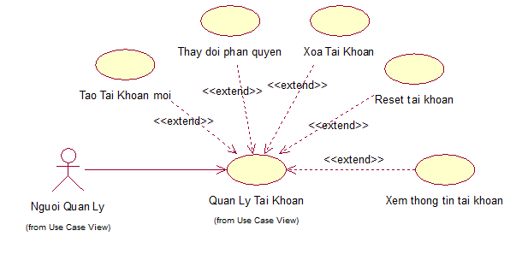

Hình 2.4 Biểu đồ ca sử dụng của module Quản lý tài khoản

##### Ca sử dụng “Xem thông tin tài khoản”

* *Tiền điều kiện:*
  + Tác nhân: Người quản lý
  + Điều kiện: Người dùng đã đăng nhập vào hệ thống và có quyền xem thông tin tài khoản.
* *Trigger:*
  + Người dùng click tab [Tài khoản] trên menu chính.
* *Luồng sự kiện chính:*
  + Hệ thống hiện thị màn hình Quản lý tài khoản và load thông tin nhân viên đã có tài khoản lên Gridview.
  + Người dùng click chọn một nhân viên trong gridview.
  + Thông tin tên đăng nhập, phân quyền sẽ được hiện thị lên các ô nhập liệu.
* *Luồng sự kiện phụ:*
  + Người dùng click vào “Chưa có tài khoản”, hiện thị thông tin nhân viên chưa có tài khoản lên Gridview.
  + Người dùng click vào “Đã có tài khoản”, hiện thị thông tin nhân viên đã có tài khoản lên Gridview.
  + Hiện thị màn hình menu chính đúng phân quyền khi người dùng click nút [Trở về].
  + Hiện thị hộp thoại thông báo “Xác nhận thoát!” khi người dùng click nút[Thoát]: Nếu người dùng chọn “Yes”, thoát khỏi chương trình. Nếu chọn “No”, tắt hộp thoại.
* *Business Rules:*
  + Khi gridview đang ở bản ghi cuối cùng, người dùng click nút [>] gridview load trang đầu tiên.
  + Khi gridview đang ở bản ghi đầu tiên, người dùng click nút [<] gridview load trang cuối cùng.
  + Khi load màn hình Quản lý tài khoản, nút [Tạo] sẽ không sử dụng được, mở các nút[Sửa] [Xóa] [Reset mật khẩu].
  + Khi click “Chưa có tài khoản”, nút [Tạo] sẽ được mở , đóng các nút[Sửa] [Xóa] [Reset mật khẩu].
  + Khi click “Đã có tài khoản”, nút [Tạo] sẽ được đóng , mở các nút[Sửa] [Xóa] [Reset mật khẩu].

##### Ca sử dụng “Tạo tài khoản mới”

* *Tiền điều kiện:*
  + Tác nhân: Người quản lý
  + Điều kiện: Người dùng đã đăng nhập vào hệ thống và có quyền tạo tài khoản.
* *Trigger:*
  + Người dùng click [Chưa có tài khoản].
* *Luồng sự kiện chính:*
  + Nhân viên chọn một nhân viên cần tạo tài khoản trên Gridview danh sách nhân viên chưa có tài khoản, chọn phân quyền và click nút[Tạo].
  + Hệ thống thực hiện thêm tài khoản vào CSDL.
* *Business Rules:*
  + Mặc định tên đăng nhập là Mã nhân viên, mật khẩu là “123”.

##### Ca sử dụng “Thay đổi phân quyền”

* *Tiền điều kiện:*
  + Tác nhân: Người quản lý
  + Điều kiện: Người dùng đã đăng nhập vào hệ thống và có quyền thay đổi phân quyền tài khoản.
* *Trigger:*
  + Màn hình Quản lý tài khoản load hoặc người dùng click [Đã có tài khoản].
* *Luồng sự kiện chính:*
  + Nhân viên chọn một nhân viên có tài khoản cần thay đổi phân quyền trên Gridview danh sách nhân viên đã có tài khoản, chọn phân quyền mới và click nút[Sửa].
  + Hệ thống thực hiện cập nhật tài khoản trong CSDL.

##### Ca sử dụng “Xóa tài khoản”

* *Tiền điều kiện:*
  + Tác nhân: Người quản lý
  + Điều kiện: Người dùng đã đăng nhập vào hệ thống và có quyền xóa tài khoản.
* *Trigger:*
  + Màn hình Quản lý tài khoản load hoặc người dùng click [Đã có tài khoản].
* *Luồng sự kiện chính:*
  + Nhân viên chọn một nhân viên có tài khoản cần xóa trên Gridview danh sách nhân viên đã có tài khoản và click nút[Xóa].
  + Hệ thống thực hiện xóa tài khoản trong CSDL.

##### Ca sử dụng “Reset mật khẩu”

* *Tiền điều kiện:*
  + Tác nhân: Người quản lý
  + Điều kiện: Người dùng đã đăng nhập vào hệ thống và có quyền reset mật khẩu tài khoản.
* *Trigger:*
  + Màn hình Quản lý tài khoản load hoặc người dùng click [Đã có tài khoản].
* *Luồng sự kiện chính:*
  + Nhân viên chọn một nhân viên có tài khoản cần reset mật khẩu trên Gridview danh sách nhân viên đã có tài khoản và click nút[Reset mật khẩu].
  + Hệ thống thực hiện cập nhật tài khoản trong CSDL.
* *Business Rules:*
  + Reset sẽ thiết lập lại mật khẩu về mặc định “123”

#### Module Thống kê

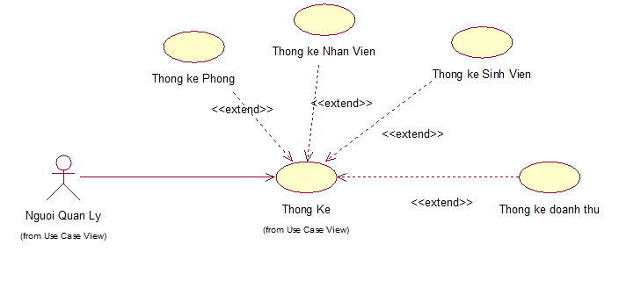

Hình 2.5 Biểu đồ ca sử dụng của module Thống kê

##### Ca sử dụng “Thống kê sinh viên”

* *Tiền điều kiện:*
  + Tác nhân: Người quản lý
  + Điều kiện: Người dùng đã đăng nhập vào hệ thống.
* *Trigger:*
  + Người dùng vào tab [Sinh viên] trong màn hình Thống kê.
* *Luồng sự kiện chính:*
  + Hệ thống thực hiện thống kê và hiện thị ra màn hình thông tin tống số sinh viên, số sinh viên đang ở, số sinh viên chưa nộp tiền, số sinh viên nam /số sinh viên nữ, tỉnh nhiều sinh viên nhất.
  + Người dùng chọn thông tin cần thống kê: Danh sách sinh viên đang ở, danh sách sinh viên chưa nộp tiền click nút [Xem].
  + Hệ thống lấy sinh viên tương ứng trong CSDL và hiện thị lên gridview.
* *Luồng sự kiện phụ:*
  + Hiện thị màn hình menu chính đúng phân quyền khi người dùng click nút [Trở về]
  + Hiện thị hộp thoại thông báo “Xác nhận thoát!” khi người dùng click nút[Thoát]: Nếu người dùng chọn “Yes”, thoát khỏi chương trình. Nếu chọn “No”, tắt hộp thoại.

##### Ca sử dụng “Thống kê nhân viên”

* *Tiền điều kiện:*
  + Tác nhân: Người quản lý
  + Điều kiện: Người dùng đã đăng nhập vào hệ thống.
* *Trigger:*
  + Người dùng vào tab [Nhân viên] trong màn hình Thống kê.
* *Luồng sự kiện chính:*
  + Hệ thống thực hiện thống kê và hiện thị ra màn hình thông tin tống số nhân viên, số nhân viên đang làm / số nhân viên đã nghỉ việc, số nhân viên nam / số nhân viên nữ, tỉnh nhiều nhân viên viên nhất, độ tuổi trung bình.
  + Người dùng chọn thông tin cần thống kê: Danh sách nhân viên đang làm, danh sách nhân viên đã nghỉ việc.
  + Hệ thống lấy dữ liệu trong CSDL và hiện thị lên gridview.

##### Ca sử dụng “Thống kê phòng”

* *Tiền điều kiện:*
  + Tác nhân: Người quản lý
  + Điều kiện: Người dùng đã đăng nhập vào hệ thống.
* *Trigger:*
  + Người dùng vào tab [Phòng] trong màn hình Thống kê.
* *Luồng sự kiện chính:*
  + Hệ thống thực hiện thống kê và hiện thị ra màn hình thông tin tống số phòng,số phòng còn hoạt động / bảo trì, số phòng nam / số phòng nữ, số phòng còn trống / số phòng đầy, số phòng chưa nộp tiền điện, số sinh viên có thể thêm.
  + Người dùng chọn thông tin cần thống kê: Danh sách phònghoạt động, danh sách phòng đang bảo trì, danh sách phòng còn trống, danh sách phòng chưa có người ở, danh sách phòng đầy, danh sách phòng chưa nộp tiền điện .
  + Hệ thống lấy dữ liệu trong CSDL và hiện thị lên gridview.

##### Ca sử dụng “Thống kê doanh thu”

* *Tiền điều kiện:*
  + Tác nhân: Người quản lý
  + Điều kiện: Người dùng đã đăng nhập vào hệ thống.
* *Trigger:*
  + Người dùng vào tab [Doanh thu] trong màn hình Thống kê.
* *Luồng sự kiện chính:*
  + Người dùng chọn tháng, kỳ, năm sau đó click nút [Xem].
  + Hệ thống thực hiện thống kê và hiện thị ra tổng doanh thu tiền phòng, tổng doanh thu tiền điện nước, danh sách doanh thu tiền phòng theo tháng, theo kỳ và theo năm đã nhập.

#### Module Quản lý dãy phòng

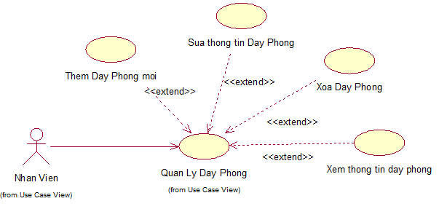

Hình 2.6 Biểu đồ ca sử dụng của module Quản lý dãy phòng

##### Ca sử dụng “Xem thông tin dãy phòng”

* *Tiền điều kiện:*
  + Tác nhân: Nhân viên
  + Điều kiện: Người dùng đã đăng nhập vào hệ thống và có quyền Xem thông tin dãy phòng.
* *Trigger:*
  + Người dùng click vào tab “Quản lý dãy phòng” trên menu chính.
* *Luồng sự kiện chính:*
  + Hiện thị màn hình Quản lý dãy phòng và load thông tin toàn bộ dãy phòng lên gridview.
  + Người dùng click vào các dòng trong gridview, thông tin dãy phòng tương ứng sẽ được hiện thị lên các ô nhập liệu tương ứng.
* *Luồng sự kiện phụ:*
  + Hiện thị các bản ghi tương ứng trên gridview khi người dùng click nút [<] và [>]
  + Hiện thị màn hình menu chính đúng phân quyền khi người dùng click nút [Trở về]
  + Hiện thị hộp thoại thông báo “Xác nhận thoát!” khi người dùng click nút[Thoát]: Nếu người dùng chọn “Yes”, thoát khỏi chương trình. Nếu chọn “No”, tắt hộp thoại.
* *Business Rules:*
  + Khi gridview đang ở bản ghi cuối cùng, người dùng click nút [>] gridview load trang đầu tiên.
  + Khi gridview đang ở bản ghi đầu tiên, người dùng click nút [<] gridview load trang cuối cùng.
  + Khi load màn hình Quản lý dãy phòng, các ô nhập liệu và các nút [Lưu] [Kết thúc] sẽ bị khóa.

##### Ca sử dụng “Thêm dãy phòng mới”

* *Tiền điều kiện:*
  + Tác nhân: Nhân viên
  + Điều kiện: Người dùng đã đăng nhập vào hệ thống và có quyền Thêm dãy phòng mới.
* *Trigger:*
  + Người dùng click nút [Thêm] trên màn hình Quản lý nhân viên
* *Luồng sự kiện chính:*
  + Hệ thống thực hiện tạo mã dãy mới, đóng mở các ô nhập liệu và nút cần thiết.
  + Người dùng chọn loại dãy và nhân viên quản lý dãy sau đó click vào nút [Lưu]
  + Hệ thống kiểm tra dữ liêu nhập không có lỗi thì thêm dãy phòng vào CSDL, hiện thị thông báo thành công.
* *Luồng sự kiện phụ:*
  + Khi dữ liêu bị lỗi, hệ thống hiện thị thông báo lỗi và cho phép người dùng chỉnh sửa lại dữ liệu.
  + Dữ liệu trong các ô nhập liệu sẽ bị xóa khi người dùng click nút[Làm mới](trừ ô mã dãy)
  + Người dùng click nút [Kết thúc] thì đóng mở các ô nhập liệu và các nút cần thiết.
* *Business Rules:*
  + Dữ liệu hợp lệ là: Loại phòng, nhân viên quản lý dãy không bỏ trống.
  + Con trỏ sẽ trỏ vào ô dữ liêu sai đầu tiên.
  + Khi click nút [Thêm], các ô [Thêm] [Sửa] [Xóa] sẽ bị đóng, nút [Lưu] [Kết thúc] và các ô nhập liệu sẽ được mở.
  + Click nút [Kết thúc], các ô [Thêm] [Sửa] [Xóa] sẽ được mở, nút [Lưu] [Kết thúc] và các ô nhập liêu sẽ bị đóng.
  + Khi thêm thành công, hệ thống tiếp tục tạo mã dãy mới hiện thị màn hình như khi click nút [Thêm], cho phép tiếp tục thêm dãy phòng mới.
  + Ô nhập mã dãy luôn đóng.
  + Combobox nhập nhân viên quản lý sẽ load danh sách nhân viên đang làm việc và có giới tính trùng combobox nhập giới tính.

##### Ca sử dụng “Sửa thông tin dãy phòng”

* *Tiền điều kiện:*
  + Tác nhân: Nhân viên
  + Điều kiện: Người dùng đã đăng nhập vào hệ thống và có quyền Sửa thông tin dãy phòng.
* *Trigger:*
  + Người dùng click vào nút [Sửa] trên màn hình Quản lý dãy phòng
* *Luồng sự kiện chính:*
  + Hệ thống đóng mở các ô nhập liêu và nút cần thiết.
  + Người dùng chọn một nhân viên cần sửa trong gridview, nhập thông tin dãy phòng và click nút [Lưu]
  + Hệ thống kiểm tra dữ liệu không có lỗi sẽ cập nhật dãy phòng vào CSDL, hiện thị thông báo thành công.
* *Luồng sự kiện phụ:*
  + Khi dữ liêu bị lỗi, hệ thống hiện thị thông báo lỗi và cho phép người dùng chỉnh sửa lại dữ liệu.
  + Dữ liệu trong các ô nhập liệu sẽ bị xóa khi người dùng click nút[Làm mới] (trừ ô mã dãy)
  + Người dùng click nút [Kết thúc] thì đóng mở các ô nhập liệu và các nút cần thiết.
* *Business Rules:*
  + Dữ liệu hợp lệ là: Loại phòng, nhân viên quản lý dãy không bỏ trống.
  + Con trỏ sẽ trỏ vào ô dữ liêu sai đầu tiên.
  + Khi click nút [Thêm], các ô [Thêm] [Sửa] [Xóa] sẽ bị đóng, nút [Lưu] [Kết thúc] và các ô nhập liệu sẽ được mở.
  + Click nút [Kết thúc], các ô [Thêm] [Sửa] [Xóa] sẽ được mở, nút [Lưu] [Kết thúc] và các ô nhập liêu sẽ bị đóng.
  + Khi thêm thành công, hệ thống tiếp tục tạo mã dãy mới hiện thị màn hình như khi click nút [Thêm], cho phép tiếp tục thêm dãy phòng mới.
  + Ô nhập mã dãy luôn đóng.
  + Combobox nhập nhân viên quản lý sẽ load danh sách nhân viên đang làm việc và có giới tính trùng combobox nhập giới tính.

##### Ca sử dụng “Xóa dãy phòng”

* *Tiền điều kiện:*
  + Tác nhân: Nhân viên
  + Điều kiện: Người dùng đã đăng nhập vào hệ thống và có quyền xóa dãy phòng.
* *Trigger:*
  + Người dùng click vào nút [Xóa] trên màn hình Quản lý dãy phòng
* *Luồng sự kiện chính:*
  + Hệ thống đóng mở các nút cần thiết.
  + Người dùng chọn dãy phòng cần xóa trong gridview và click nút [Xóa]
  + Hiện thị thông báo xác nhận xóa
  + Người dùng chọn “Yes”, Hệ thống kiểm tra dữ liệu không có lỗi sẽ xóa dãy phòng trong CSDL, hiện thị thông báo thành công.
* *Luồng sự kiện phụ:*
  + Khi dữ liêu bị lỗi, hệ thống hiện thị thông báo lỗi.
  + Người dùng click nút [Kết thúc] thì đóng mở các ô nhập liệu và các nút cần thiết.
* *Business Rules:*
  + Dữ liệu hợp lệ là:. Mã dãy không bị trống, không có phòng tồn tại trong dãy.
  + Khi click nút [Xóa], các ô [Thêm] [Sửa] [Xóa] [Làm mới] sẽ bị đóng, nút [Lưu] [Kết thúc] sẽ được mở, nút [Lưu] sẽ đổi tên thành Xóa.
  + Click nút [Kết thúc], các ô [Thêm] [Sửa] [Xóa][Làm mới] sẽ được mở, nút [Lưu] [Kết thúc] và các ô nhập liêu sẽ bị đóng.
  + Khi xóa thành công, hệ thống tiếp tục hiện thị màn hình như khi click nút [Xóa], cho phép tiếp tục xóa nhân viên.
  + Ô nhập mã dãy luôn bị đóng.
  + Combobox nhập nhân viên quản lý sẽ load danh sách nhân viên đang làm việc và có giới tính trùng combobox nhập giới tính.

#### Module Quản lý phòng

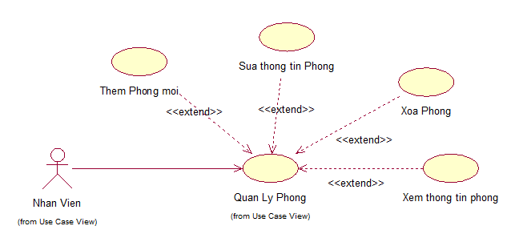

Hình 2.7 Biểu đồ ca sử dụng của module Quản lý phòng

##### Ca sử dụng “Xem thông tin phòng”

* *Tiền điều kiện:*
  + Tác nhân: Nhân viên
  + Điều kiện: Người dùng đã đăng nhập vào hệ thống và có quyền xem thông tin phòng.
* *Trigger:*
  + Người dùng click vào tab “Quản lý phòng” trên menu chính.
* *Luồng sự kiện chính:*
  + Hiện thị màn hình Quản lý nhân viên và load thông tin toàn bộ phòng lên gridview.
  + Người dùng click vào các dòng trong gridview, thông tin phòngtương ứng sẽ được hiện thị lên các ô texbox, combobox tương ứng.
* *Luồng sự kiện phụ:*
  + Hiện thị các bản ghi tương ứng trên gridview khi người dùng click nút [<] và [>]
  + Hiện thị màn hình menu chính đúng phân quyền khi người dùng click nút [Trở về]
  + Hiện thị hộp thoại thông báo “Xác nhận thoát!” khi người dùng click nút[Thoát]: Nếu người dùng chọn “Yes”, thoát khỏi chương trình. Nếu chọn “No” , tắt hộp thoại.
* *Business Rules:*
  + Khi gridview đang ở bản ghi cuối cùng, người dùng click nút [>] gridview load trang đầu tiên.
  + Khi gridview đang ở bản ghi đầu tiên, người dùng click nút [<] gridview load trang cuối cùng.
  + Khi load màn hình Quản lý phòng, các ô nhập liệu và các nút [Lưu] [Kết thúc] sẽ bị khóa.

##### Ca sử dụng “Thêm phòng mới”

* *Tiền điều kiện:*
  + Tác nhân: Nhân viên
  + Điều kiện: Người dùng đã đăng nhập vào hệ thống và có quyền thêm phòng mới.
* *Trigger:*
  + Người dùng click nút [Thêm] trên màn hình Quản lý phòng
* *Luồng sự kiện chính:*
  + Hệ thống thực hiện đóng mở các ô nhập liệu và nút cần thiết.
  + Người dùng nhập thông phòng bắt buộc gồmSố phòng, số sinh viên tối đa, mã dãy, trạng thái sau đó click vào nút [Lưu]
  + Hệ thống kiểm tra dữ liêu nhập không có lỗi thì thêm phòng vào CSDL, hiện thị thông báo thành công.
* *Luồng sự kiện phụ:*
  + Khi dữ liêu bị lỗi, hệ thống hiện thị thông báo lỗi và cho phép người dùng chỉnh sửa lại dữ liệu.
  + Dữ liệu trong các ô nhập liệu sẽ bị xóa khi người dùng click nút[Làm mới].
  + Người dùng click nút [Kết thúc] thì đóng mở các ô nhập liệu và các nút cần thiết.
* *Business Rules:*
  + Ô nhập liệu số phòng, số sinh viên tối đa chỉ cho phép nhập số.
  + Dữ liệu hợp lệ là: Số phòng có độ dài là 3 ký tự. Số sinh viên tối đa có độ dài trong khoản từ 1 đến 2 ký tự. Số phòng, số sinh viên tối đa, mã dãy, trạng thái không được bỏ trống. Số phòng không trùng trong CSDL.
  + Con trỏ sẽ trỏ vào ô dữ liêu sai đầu tiên.
  + Khi click nút [Thêm], các ô [Thêm] [Sửa] [Xóa] sẽ bị đóng, nút [Lưu] [Kết thúc] và các ô nhập liệu sẽ được mở.
  + Click nút [Kết thúc], các ô [Thêm] [Sửa] [Xóa]sẽ được mở, nút [Lưu] [Kết thúc] và các ô nhập liêu sẽ bị đóng.
  + Khi thêm thành công, hệ thống tiếp tục hiện thị màn hình như khi click nút [Thêm], cho phép tiếp tục thêm phòng mới.
  + Ô nhập liệu số sinh viên hiện tại luôn đóng và đặt mặc định là “0” khi thêm phòng.

##### Ca sử dụng “Sửa thông tin phòng”

* *Tiền điều kiện:*
  + Tác nhân: Nhân viên
  + Điều kiện: Người dùng đã đăng nhập vào hệ thống và có quyền Sửa thông tin phòng.
* *Trigger:*
  + Người dùng click vào nút [Sửa] trên màn hình Quản lý phòng
* *Luồng sự kiện chính:*
  + Hệ thống đóng mở các ô nhập liêu và nút cần thiết.
  + Người dùng chọn phòng cần sửa trong gridview, nhập thông tin phòng mới và click nút [Lưu]
  + Hệ thống kiểm tra dữ liệu không có lỗi sẽ cập nhật nhân viên vào CSDL, hiện thị thông báo thành công.
* *Luồng sự kiện phụ:*
  + Khi dữ liêu bị lỗi, hệ thống hiện thị thông báo lỗi và cho phép người dùng chỉnh sửa lại dữ liệu.
  + Dữ liệu trong các ô nhập liệu sẽ bị xóa khi người dùng click nút[Làm mới](trừ ô số phòng và số sinh viên hiện tại)
  + Người dùng click nút [Kết thúc] thì đóng mở các ô nhập liệu và các nút cần thiết.
* *Business Rules:*
  + Số sinh viên tối đa chỉ cho phép nhập số.
  + Dữ liệu hợp lệ là: Số sinh viên tối đa có độ dài trong khoản từ 1 đến 2 ký tự. Số phòng, số sinh viên tối đa, mã dãy, trạng thái không được bỏ trống. Con trỏ sẽ trỏ vào ô dữ liêu sai đầu tiên.
  + Khi số lượng sinh viên hiện tại trong phòng > 0 thì không cho phép cập nhật trạng thái phòng là “Bảo trì”.
  + Khi click nút [Sửa], các ô [Thêm] [Sửa] [Xóa] sẽ bị đóng, nút [Lưu] [Kết thúc] và các ô nhập liệu sẽ được mở.
  + Click nút [Kết thúc], các ô [Thêm] [Sửa] [Xóa]sẽ được mở, nút [Lưu] [Kết thúc] và các ô nhập liêu sẽ bị đóng.
  + Khi thêm thành công, hệ thống tiếp tục hiện thị màn hình như khi click nút [Sửa], cho phép tiếp tục thêm phòng mới.
  + Ô nhập liệu số phòng và số sinh viên hiện tại luôn đóng.

##### Ca sử dụng “Xóa phòng”

* *Tiền điều kiện:*
  + Tác nhân: Nhân viên
  + Điều kiện: Người dùng đã đăng nhập vào hệ thống và có quyền Xóa phòng.
* *Trigger:*
  + Người dùng click vào nút [Xóa] trên màn hình Quản lý phòng
* *Luồng sự kiện chính:*
  + Hệ thống đóng mở các nút cần thiết.
  + Người dùng chọn nhân viên cần xóa trong gridview và click nút [Xóa]
  + Hiện thị thông báo xác nhận xóa
  + Người dùng chọn “Yes”, Hệ thống kiểm tra dữ liệu không có lỗi sẽ xóa hợp đồng, xóa sổ ghi điện nước, hóa đơntiền điện nước rồi xóa phòng trong CSDL, hiện thị thông báo thành công.
* *Luồng sự kiện phụ:*
  + Khi dữ liêu bị lỗi, hệ thống hiện thị thông báo lỗi.
  + Người dùng click nút [Kết thúc] thì đóng mở các ô nhập liệu và các nút cần thiết.
* *Business Rules:*
  + Dữ liệu hợp lệ là: Số phồng không được trống, số sinh viên hiện tại = “0”.
  + Khi click nút [Xóa], các ô [Thêm] [Sửa] [Xóa] [Làm mới] sẽ bị đóng, nút [Lưu] [Kết thúc] sẽ được mở.
  + Click nút [Kết thúc], các ô [Thêm] [Sửa] [Xóa] [Làm mới]sẽ được mở, nút [Lưu] [Kết thúc] và các ô nhập liêu sẽ bị đóng.
  + Khi thêm thành công, hệ thống tiếp tục hiện thị màn hình như khi click nút [Xóa], cho phép tiếp tục thêm phòng mới.

#### Module Quản lý sinh viên

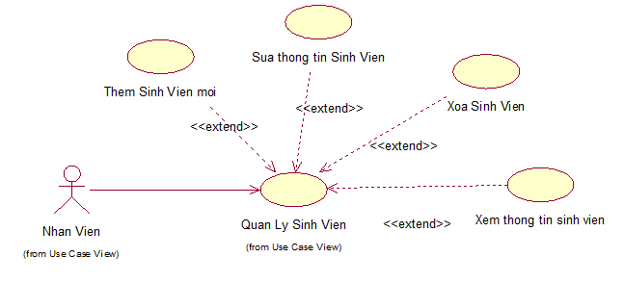

Hình 2.8 Biểu đồ ca sử dụng của module Quản lý sinh viên

##### Ca sử dụng “Xem thông tin sinh viên”

* *Tiền điều kiện:*
  + Tác nhân: Nhân viên
  + Điều kiện: Người dùng đã đăng nhập vào hệ thống và có quyền Xem thông tin sinh viên.
* *Trigger:*
  + Người dùng click vào tab “Quản lý sinh viên” trên menu chính.
* *Luồng sự kiện chính:*
  + Hiện thị màn hình Quản lý sinh viên và load thông tin toàn bộ sinh viên lên gridview.
  + Người dùng click vào các dòng trong gridview, thông tin sinh viên tương ứng sẽ được hiện thị lên các ô nhập liệu tương ứng.
* *Luồng sự kiện phụ:*
  + Hiện thị các bản ghi tương ứng trên gridview khi người dùng click nút [<] và [>]
  + Hiện thị màn hình menu chính đúng phân quyền khi người dùng click nút [Trở về]
  + Hiện thị hộp thoại thông báo “Xác nhận thoát!” khi người dùng click nút[Thoát]: Nếu người dùng chọn “Yes”, thoát khỏi chương trình. Nếu chọn “No”, tắt hộp thoại.
* *Business Rules:*
  + Khi gridview đang ở bản ghi cuối cùng, người dùng click nút [>] gridview load trang đầu tiên.
  + Khi gridview đang ở bản ghi đầu tiên, người dùng click nút [<] gridview load trang cuối cùng.
  + Khi load màn hình Quản lý sinh viên, các ô nhập liệu và các nút [Lưu] [Kết thúc] sẽ bị khóa.

##### Ca sử dụng “Thêm sinh viên mới”

* *Tiền điều kiện:*
  + Tác nhân: Nhân viên
  + Điều kiện: Người dùng đã đăng nhập vào hệ thống và có quyền thêm sinh viên mới.
* *Trigger:*
  + Người dùng click nút [Thêm] trên màn hình Quản lý nhân viên.
  + Từ màn hình Thuê phòng, người dùng nhập chọn “Yes” trong hộp thoại “Bạn có muốn nhập thông tin sinh viên?”.
* *Luồng sự kiện chính:*
  + Hệ thống thực hiện đóng mở các ô nhập liệu và nút cần thiết.
  + Người dùng nhập thông sinh viên bắt buộc gồm mã sinh viên, họ tên, ngày sinh, giới tính, quê quán, số chứng minh thư, số điện thoại, chính sách sau đó click vào nút [Lưu]
  + Hệ thống kiểm tra dữ liêu nhập không có lỗi thì thêm sinh viên vào CSDL, hiện thị thông báo thành công.
* *Luồng sự kiện phụ:*
  + Khi dữ liêu bị lỗi, hệ thống hiện thị thông báo lỗi và cho phép người dùng chỉnh sửa lại dữ liệu.
  + Dữ liệu trong các ô nhập liệu sẽ bị xóa khi người dùng click nút[Làm mới]
  + Người dùng click nút [Kết thúc] thì đóng mở các ô nhập liệu và các nút cần thiết.
  + Thêm thành công sẽ hiện thị hộp thoại lập hợp đồng cho sinh viên vừa thêm. Người dùng chọn “Yes”, hiện thị màn hình lập hợp đồng.
* *Business Rules:*
  + Các ô nhập liệu số chứng minh thư, số điện thoại chỉ cho phép nhập số.
  + Dữ liệu hợp lệ là: Số chứng minh thư có độ dài là 9 chữ số. Số điện thoại có độ dài trong khoản từ 10 đến 15 chữ số. Ngày sinh phải đúng định dạng mm/dd/yyyy, năm sinh < (năm hiện tai - 18) . Mã sinh viên, họ tên, quê quán, giới tính, trạng thái không được bỏ trống. Mã nhân viên, số chưng minh thư không trùng trong CSDL.
  + Con trỏ sẽ trỏ vào ô dữ liêu sai đầu tiên.
  + Khi click nút [Thêm], các ô [Thêm] [Sửa] [Xóa] sẽ bị đóng, nút [Lưu] [Kết thúc] và các ô nhập liệu sẽ được mở.
  + Click nút [Kết thúc], các ô [Thêm] [Sửa] [Xóa] sẽ được mở, nút [Lưu] [Kết thúc] và các ô nhập liêu sẽ bị đóng.
  + Khi thêm thành công, hệ thống tiếp tục tạo mã sinh viên mới hiện thị màn hình như khi click nút [Thêm], cho phép tiếp tục thêm sinh viên mới.

##### Ca sử dụng “Sửa thông tin sinh viên”

* *Tiền điều kiện:*
  + Tác nhân: Nhân viên
  + Điều kiện: Người dùng đã đăng nhập vào hệ thống và có quyền sửa thông tin sinh viên.
* *Trigger:*
  + Người dùng click vào nút [Sửa] trên màn hình Quản lý sinh viên
* *Luồng sự kiện chính:*
  + Hệ thống đóng mở các ô nhập liêu và nút cần thiết.
  + Người dùng chọn một sinh viên cần sửa trong gridview, nhập thông tin sinh viên mới và click nút [Lưu]
  + Hệ thống kiểm tra dữ liệu không có lỗi sẽ cập nhật nhân viên vào CSDL, hiện thị thông báo thành công.
* *Luồng sự kiện phụ:*
  + Khi dữ liêu bị lỗi, hệ thống hiện thị thông báo lỗi và cho phép người dùng chỉnh sửa lại dữ liệu.
  + Dữ liệu trong các ô nhập liệu sẽ bị xóa khi người dùng click nút[Làm mới]
  + Người dùng click nút [Kết thúc] thì đóng mở các ô nhập liệu và các nút cần thiết.
* *Business Rules:*
  + Các ô nhập liệu số chứng minh thư, số điện thoại chỉ cho phép nhập số.
  + Dữ liệu hợp lệ là: Số chứng minh thư có độ dài là 9 chữ số. Số điện thoại có độ dài trong khoản từ 10 đến 15 chữ số. Ngày sinh phải đúng định dạng mm/dd/yyyy, năm sinh < (năm hiện tai - 18) . Mã sinh viên, họ tên, quê quán, giới tính, trạng thái không được bỏ trống. Mã nhân viên, số chưng minh thư không trùng trong CSDL.
  + Con trỏ sẽ trỏ vào ô dữ liêu sai đầu tiên.
  + Khi click nút [Sửa], các ô [Thêm] [Sửa] [Xóa] sẽ bị đóng, nút [Lưu] [Kết thúc] và các ô nhập liệu sẽ được mở.
  + Click nút [Kết thúc], các ô [Thêm] [Sửa] [Xóa] sẽ được mở, nút [Lưu] [Kết thúc] và các ô nhập liêu sẽ bị đóng.
  + Khi sửa thành công, hệ thống tiếp hiện thị màn hình như khi click nút [Sửa], cho phép tiếp tục thông sửa sinh viên.

##### Ca sử dụng “Xóa sinh viên”

* *Tiền điều kiện:*
  + Tác nhân: Nhân viên
  + Điều kiện: Người dùng đã đăng nhập vào hệ thống và có quyền Xóa sinh viên.
* *Trigger:*
  + Người dùng click vào nút [Xóa] trên màn hình Quản lý sinh viên
* *Luồng sự kiện chính:*
  + Hệ thống đóng mở các nút cần thiết.
  + Người dùng chọn sinh viên cần xóa trong gridview và click nút [Xóa]
  + Hiện thị thông báo xác nhận xóa
  + Người dùng chọn “Yes”, Hệ thống kiểm tra dữ liệu không có lỗi sẽ xóa hợp đồng, xóa hóa đơn tiền phòng, hóa đơn tiền điện nước rồi xóa sinh viên trong CSDL, hiện thị thông báo thành công.
* *Luồng sự kiện phụ:*
  + Khi dữ liêu bị lỗi, hệ thống hiện thị thông báo lỗi.
  + Khi giới tính của sinh viên đang ở ký túc bị thay đổi, hiện thị hộp thoại yêu cầu chuyển phòng cho sinh viên.
  + Người dùng click nút [Kết thúc] thì đóng mở các ô nhập liệu và các nút cần thiết.
* *Business Rules:*
  + Dữ liệu hợp lệ là: Mã sinh viên tồn tạo trong CSDL.
  + Khi click nút [Xóa], các ô [Thêm] [Sửa] [Xóa] [Làm mới] sẽ bị đóng, nút [Lưu] [Kết thúc] sẽ được mở, nút [Lưu] sẽ đổi tên thành Xóa.
  + Click nút [Kết thúc], các ô [Thêm] [Sửa] [Xóa] [Làm mới] sẽ được mở, nút [Lưu] [Kết thúc]và các ô nhập liêu sẽ bị đóng.
  + Khi xóa thành công, hệ thống tiếp tục hiện thị màn hình như khi click nút [Xóa], cho phép tiếp tục xóa sinh viên.

#### Module Quản lý hợp đồng

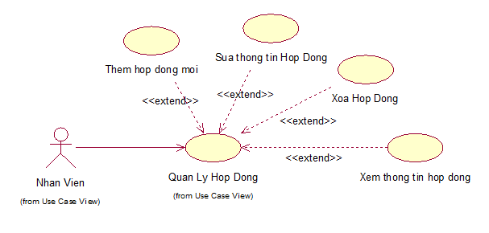

Hình 2.9 Biểu đồ ca sử dụng của module Quản lý hợp đồng

##### Ca sử dụng “Xem thông tin hợp đồng”

* *Tiền điều kiện:*
  + Tác nhân: Nhân viên
  + Điều kiện: Người dùng đã đăng nhập vào hệ thống và có quyền xem thông tin hợp đồng.
* *Trigger:*
  + Người dùng click vào tab “Hợp đồng” trên menu chính.
* *Luồng sự kiện chính:*
  + Hiện thị màn hình Quản lý hợp đồng và load thông tin toàn bộ hợp đồng lên gridview.
  + Người dùng click vào các dòng trong gridview, thông tin hợp đồng tương ứng sẽ được hiện thị lên các ô nhập liệu tương ứng.
* *Luồng sự kiện phụ:*
  + Hiện thị các bản ghi tương ứng trên gridview khi người dùng click nút [<] và [>]
  + Hiện thị màn hình menu chính đúng phân quyền khi người dùng click nút [Trở về]
  + Hiện thị hộp thoại thông báo “Xác nhận thoát!” khi người dùng click nút[Thoát]: Nếu người dùng chọn “Yes”, thoát khỏi chương trình. Nếu chọn “No”, tắt hộp thoại.
* *Business Rules:*
  + Khi gridview đang ở bản ghi cuối cùng, người dùng click nút [>] gridview load trang đầu tiên.
  + Khi gridview đang ở bản ghi đầu tiên, người dùng click nút [<] gridview load trang cuối cùng.
  + Khi load màn hình Hợp đồng, các ô nhập liệu và các nút [Lưu] [Kết thúc] sẽ bị khóa.

##### Ca sử dụng “Thêm hợp đồng mới”

* *Tiền điều kiện:*
  + Tác nhân: Nhân viên
  + Điều kiện: Người dùng đã đăng nhập vào hệ thống và có quyền thêm hợp đồng mới.
* *Trigger:*
  + Người dùng click nút [Lập hợp đồng] trên màn hình Quản lý hợp đồng
  + Từ màn hình Thêm sinh viên, người dùng chọn “Yes” trong hộp thoại “Bạn có muốn lập hợp đồng cho sinh viên?”.
* *Luồng sự kiện chính:*
  + Hệ thống thực hiện tạo mã hợp đồng mới, đóng mở các ô nhập liệu và nút cần thiết, load dữ liệu ban đầu.
  + Người dùng chọn sinh viên và phòng ở sau đó click vào nút [Lưu]
  + Hệ thống kiểm tra dữ liêu nhập không có lỗi thì thêm hợp đồng vào CSDL, tăng số sinh viên hiện tại của phòng lên, hiện thị thông báo thành công.
* *Luồng sự kiện phụ:*
  + Khi dữ liêu bị lỗi, hệ thống hiện thị thông báo lỗi và cho phép người dùng chỉnh sửa lại dữ liệu.
  + Người dùng click nút [Tìm phòng], hệ thống thực hiện lấy phòng phù hợp sinh viên.
  + Hiện thị hộp thoại in hóa đơn khi thêm hợp đồng thành công.
  + Người dùng click nút [Kết thúc] thì đóng mở các ô nhập liệu và các nút cần thiết.
  + Thêm thành công sẽ hiện thị hộp thoại lập hợp đồng cho sinh viên vừa thêm. Người dùng chọn “Yes”, hiện thị màn hình lập hợp đồng.
* *Business Rules:*
  + Dữ liệu hợp lệ là: Mã hợp đồng, mã sinh viên, số phòng không được trống. ngày hết hạn lớn hơn ngày lập.
  + Ô nhập liệu ngày lập, mã hợp đồng, nhân viên lập luôn bị khóa.
  + Ngày lập là ngày hiện tại, ngày hết hạn mặc định là ngày lớn hơn ngày lập 4 năm
  + Nhân viên lập là nhân viên đang đăng nhập hệ thống.
  + Danh sách sinh viên được load là sinh viên chưa lập hợp đồng.
  + Danh sách phòng được load ban đầu là phòng còn hoạt động và còn trống.
  + Danh sách phòng được load sau khi người dùng chọn sinh viên là phòng còn hoạt động , còn trống và phù hợp giới tính sinh viên.
  + Phòng phù hợp sinh viên là các sinh viên trong phòng giống sinh viên lập hợp đồng. Thứ tự ưu tiên là cùng lớp, ngành, khóa, hệ, khóa, giới tính.
  + Khi click nút [Lập hợp đồng], các ô [Lập hợp đồng] [Sửa] [Xóa] sẽ bị đóng, nút [Lưu] [Kết thúc] và các ô nhập liệu sẽ được mở.
  + Click nút [Kết thúc], các ô [Lập hợp đồng] [Sửa] [Xóa] sẽ được mở, nút [Lưu] [Kết thúc] và các ô nhập liêu sẽ bị đóng.
  + Khi lập hợp đồng thành công, hệ thống tiếp tục tạo mã hợp đồng mới hiện thị màn hình như khi click nút [Lập hợp đồng], cho phép tiếp tục thêm hợp đồng mới.

##### Ca sử dụng “Sửa thông tin hợp đồng”

* *Tiền điều kiện:*
  + Tác nhân: Nhân viên
  + Điều kiện: Người dùng đã đăng nhập vào hệ thống và có quyền sửa thông tin hợp đồng.
* *Trigger:*
  + Người dùng click vào nút [Sửa] trên màn hình Quản lý hợp đồng
* *Luồng sự kiện chính:*
  + Hệ thống đóng mở các ô nhập liêu và nút cần thiết.
  + Người dùng chọn hợp đồng cần sửa trong gridview, nhập thông tin hợp đồng mới và click nút [Lưu]
  + Hệ thống kiểm tra dữ liệu không có lỗi sẽ cập nhật hợp đồng vào CSDL, cập nhật số sinh viên hiện tại của phòng, hiện thị thông báo thành công.
* *Luồng sự kiện phụ:*
  + Khi dữ liêu bị lỗi, hệ thống hiện thị thông báo lỗi và cho phép người dùng chỉnh sửa lại dữ liệu.
  + Người dùng click nút [Tìm phòng], hệ thống thực hiện lấy phòng phù hợp sinh viên.
  + Dữ liệu trong các ô nhập liệu sẽ bị xóa khi người dùng click nút[Làm mới]
  + Người dùng click nút [Kết thúc] thì đóng mở các ô nhập liệu và các nút cần thiết.
* *Business Rules:*
  + Dữ liệu hợp lệ là: Mã hợp đồng, mã sinh viên, số phòng không được trống. ngày hết hạn lớn hơn ngày lập. Mã hợp đồng tồn tại trong CSDL.
  + Ô nhập liệu ngày lập, mã nhân viên luôn bị khóa.
  + Danh sách sinh viên được load là sinh viên chưa lập hợp đồng.
  + Danh sách phòng được load ban đầu là phòng còn hoạt động và còn trống.
  + Danh sách phòng được load sau khi người dùng chọn sinh viên là phòng còn hoạt động , còn trống và phù hợp giới tính sinh viên.
  + Phòng phù hợp sinh viên là các sinh viên trong phòng giống sinh viên lập hợp đồng. Thứ tự ưu tiên là cùng lớp, ngành, khóa, hệ, khóa, giới tính.
  + Khi click nút [Sửa], các ô [Thêm] [Sửa] [Xóa] sẽ bị đóng, nút [Lưu] [Kết thúc] và các ô nhập liệu sẽ được mở.
  + Click nút [Kết thúc], các ô [Thêm] [Sửa] [Xóa] sẽ được mở, nút [Lưu] [Kết thúc] và các ô nhập liêu sẽ bị đóng.
  + Khi sửa thành công, hệ thống tiếp tục hiện thị màn hình như khi click nút [Sửa], cho phép tiếp tục sửa thông tin hợp đồng.

##### Ca sử dụng “Xóa hợp đồng”

* *Tiền điều kiện:*
  + Tác nhân: Nhân viên
  + Điều kiện: Người dùng đã đăng nhập vào hệ thống và có quyền Xóa hợp đồng.
* *Trigger:*
  + Người dùng click vào nút [Xóa] trên màn hình Quản lý hợp đồng
* *Luồng sự kiện chính:*
  + Hệ thống đóng mở các nút cần thiết.
  + Người dùng chọn hợp đồng cần xóa trong gridview và click nút [Xóa]
  + Hiện thị thông báo xác nhận xóa
  + Người dùng chọn “Yes”, Hệ thống kiểm tra dữ liệu không có lỗi sẽ xóa hợp đồng trong CSDL, cập nhật số sinh viên hiện tại của phòng, hiện thị thông báo thành công.
* *Luồng sự kiện phụ:*
  + Khi dữ liêu bị lỗi, hệ thống hiện thị thông báo lỗi.
  + Người dùng click nút [Kết thúc] thì đóng mở các ô nhập liệu và các nút cần thiết.
* *Business Rules:*
  + Dữ liệu hợp lệ là: Mã hợp đồng không được trống và tồn tại trong CSDL.
  + Khi click nút [Xóa], các ô [Thêm] [Sửa] [Xóa] [Làm mới] sẽ bị đóng, nút [Lưu] [Kết thúc] sẽ được mở, nút [Lưu] sẽ đổi tên thành Xóa.
  + Click nút [Kết thúc], các ô [Thêm] [Sửa] [Xóa] [Làm mới] sẽ được mở, nút [Lưu] [Kết thúc]và các ô nhập liêu sẽ bị đóng.
  + Khi xóa thành công, hệ thống tiếp tục hiện thị màn hình như khi click nút [Xóa], cho phép tiếp tục xóa hợp đồng.

#### Module Quản lý hóa đơn tiền phòng

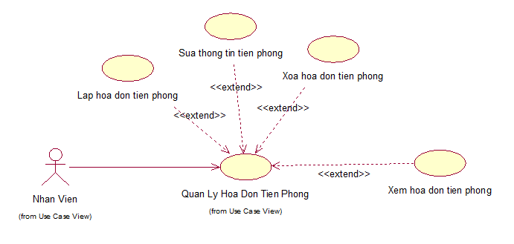

Hình 2.10 Biểu đồ ca sử dụng của module Quản lý hóa đơn tiền phòng

##### Ca sử dụng “Xem thông tin hóa đơn tiền phòng”

* *Tiền điều kiện:*
  + Tác nhân: Nhân viên
  + Điều kiện: Người dùng đã đăng nhập vào hệ thống và có quyền xem thông tin hóa đơn tiền phòng.
* *Trigger:*
  + Người dùng click vào tab “Hóa đơn tiền phòng” trên menu chính.
* *Luồng sự kiện chính:*
  + Hiện thị màn hình Quản lý hóa đơn tiền phòng và load thông tin toàn bộ hóa đơn tiền phòng lên gridview.
  + Người dùng click vào các dòng trong gridview, thông tin hóa đơn tương ứng sẽ được hiện thị lên các ô nhập liệu tương ứng.
* *Luồng sự kiện phụ:*
  + Hiện thị các bản ghi tương ứng trên gridview khi người dùng click nút [<] và [>]
  + Hiện thị màn hình menu chính đúng phân quyền khi người dùng click nút [Trở về]
  + Hiện thị hộp thoại thông báo “Xác nhận thoát!” khi người dùng click nút[Thoát]: Nếu người dùng chọn “Yes”, thoát khỏi chương trình. Nếu chọn “No”, tắt hộp thoại.
* *Business Rules:*
  + Khi gridview đang ở bản ghi cuối cùng, người dùng click nút [>] gridview load trang đầu tiên.
  + Khi gridview đang ở bản ghi đầu tiên, người dùng click nút [<] gridview load trang cuối cùng.
  + Khi load màn hình Hóa đơn tiền phòng, các ô nhập liệu và các nút [Lưu] [Kết thúc] sẽ bị khóa.

##### Ca sử dụng “Lập hóa đơn tiền phòng”

* *Tiền điều kiện:*
  + Tác nhân: Nhân viên
  + Điều kiện: Người dùng đã đăng nhập vào hệ thống và có quyền lập hóa đơn tiền phòng.
* *Trigger:*
  + Người dùng click nút [Lập hóa đơn] trên màn hình Hóa đơn tiền phòng.
* *Luồng sự kiện chính:*
  + Hệ thống thực hiện tạo mã hóa đơn mới, đóng mở các ô nhập liệu và nút cần thiết, load dữ liệu ban đầu.
  + Người dùng chọn sinh viên sau đó click vào nút [Lưu]
  + Hệ thống kiểm tra dữ liêu nhập không có lỗi thì thêm hóa đơn vào CSDL, hiện thị thông báo thành công.
* *Luồng sự kiện phụ:*
  + Khi dữ liêu bị lỗi, hệ thống hiện thị thông báo lỗi và cho phép người dùng chỉnh sửa lại dữ liệu.
  + Hiện thị hộp thoại in hóa đơn khi thêm hóa đơn thành công.
  + Người dùng click nút [Kết thúc] thì đóng mở các ô nhập liệu và các nút cần thiết.
* *Business Rules:*
  + Dữ liệu hợp lệ là: mã sinh viên không được trống.
  + Ô nhập liệu kỳ thu, mã hóa đơn, mã nhân viên, ngày lập, tổng tiền luôn bị khóa.
  + Ngày lập là ngày hiện tại.
  + Kỳ thu là kỳ 1 nếu ngày lập thuộc tháng 1 đến tháng 6, kỳ 2 nếu ngày lập thuộc tháng 7 đến tháng 12.
  + Nhân viên lập là nhân viên đang đăng nhập hệ thống.
  + Danh sách sinh viên được load là sinh viên đang ở và chưa lập hóa đơn trong kỳ thu.
  + Tổng tiền = giá phòng + phí vệ sinh.
  + Khi click nút [Lập hóa đơn], các ô [Lập hóa đơn] [Sửa] [Xóa] sẽ bị đóng, nút [Lưu] [Kết thúc] và các ô nhập liệu sẽ được mở.
  + Click nút [Kết thúc], các ô [Lập hóa đơn] [Sửa] [Xóa] sẽ được mở, nút [Lưu] [Kết thúc] và các ô nhập liêu sẽ bị đóng.
  + Khi lập hóa đơn thành công, hệ thống tiếp tục tạo mã hóa đơn mới hiện thị màn hình như khi click nút [Lập hóa đơn], cho phép tiếp tục lậphóa đơn mới.

##### Ca sử dụng “Sửa thông tin hóa đơn tiền phòng”

* *Tiền điều kiện:*
  + Tác nhân: Nhân viên
  + Điều kiện: Người dùng đã đăng nhập vào hệ thống và có quyền sửa thông tin hóa đơn tiền phòng.
* *Trigger:*
  + Người dùng click vào nút [Sửa] trên màn hình Hóa đơn tiền phòng.
* *Luồng sự kiện chính:*
  + Hệ thống đóng mở các ô nhập liêu và nút cần thiết.
  + Người dùng chọn hợp đồng cần sửa trong gridview, chọn sinh viên và click nút [Lưu]
  + Hệ thống kiểm tra dữ liệu không có lỗi sẽ cập nhật hóa đơn vào CSDL, hiện thị thông báo thành công.
* *Luồng sự kiện phụ:*
  + Khi dữ liêu bị lỗi, hệ thống hiện thị thông báo lỗi và cho phép người dùng chỉnh sửa lại dữ liệu.
  + Người dùng click nút [Kết thúc] thì đóng mở các ô nhập liệu và các nút cần thiết.
  + Hiện thị màn hình menu chính đúng phân quyền khi người dùng click nút [Trở về]
  + Hiện thị hộp thoại thông báo “Xác nhận thoát!” khi người dùng click nút[Thoát]: Nếu người dùng chọn “Yes”, thoát khỏi chương trình. Nếu chọn “No”, tắt hộp thoại.
* *Business Rules:*
  + Dữ liệu hợp lệ là: Mã hóa đơn, mã sinh viên không được trống, mã hóa đơn tồn tại trong CSDL.
  + Ô nhập liệu kỳ thu, mã nhân viên , ngày lập, tổng tiền luôn bị khóa.
  + Danh sách sinh viên được load là sinh viên đang ở và chưa lập hóa đơn trong kỳ thu.
  + Tổng tiền = giá phòng + phí vệ sinh.
  + Khi click nút [Sửa], các ô [Lập hóa đơn] [Sửa] [Xóa] sẽ bị đóng, nút [Lưu] [Kết thúc] và các ô nhập liệu sẽ được mở.
  + Click nút [Kết thúc], các ô [Lập hóa đơn] [Sửa] [Xóa] sẽ được mở, nút [Lưu] [Kết thúc] và các ô nhập liêu sẽ bị đóng.
  + Khi sửa thành công, hệ thống tiếp tục hiện thị màn hình như khi click nút [Sửa], cho phép tiếp tục sửa thông tin hợp đồng.

##### Ca sử dụng “Xóa hóa đơn tiền phòng”

* *Tiền điều kiện:*
  + Tác nhân: Nhân viên
  + Điều kiện: Người dùng đã đăng nhập vào hệ thống và có quyền xóa hóa đơn tiền phòng.
* *Trigger:*
  + Người dùng click vào nút [Xóa] trên màn hình Hóa đơn tiền phòng
* *Luồng sự kiện chính:*
  + Hệ thống đóng mở các nút cần thiết.
  + Người dùng chọn hóa đơn cần xóa trong gridview và click nút [Xóa]
  + Hiện thị thông báo xác nhận xóa .
  + Người dùng chọn “Yes”, Hệ thống kiểm tra dữ liệu không có lỗi sẽ xóa hóa đơn trong CSDL, hiện thị thông báo thành công.
* *Luồng sự kiện phụ:*
  + Khi dữ liêu bị lỗi, hệ thống hiện thị thông báo lỗi.
  + Người dùng click nút [Kết thúc] thì đóng mở các ô nhập liệu và các nút cần thiết.
  + Hiện thị màn hình menu chính đúng phân quyền khi người dùng click nút [Trở về]
  + Hiện thị hộp thoại thông báo “Xác nhận thoát!” khi người dùng click nút[Thoát]: Nếu người dùng chọn “Yes”, thoát khỏi chương trình. Nếu chọn “No”, tắt hộp thoại.
* *Business Rules:*
  + Dữ liệu hợp lệ là: Mã hóa đơn không được trống và tồn tại trong CSDL.
  + Khi click nút [Xóa], các ô [Lập hóa đơn] [Sửa] [Xóa] sẽ bị đóng, nút [Lưu] [Kết thúc] sẽ được mở, nút [Lưu] sẽ đổi tên thành Xóa.
  + Click nút [Kết thúc], các ô [Lập hóa đơn] [Sửa] [Xóa] sẽ được mở, nút [Lưu] [Kết thúc]và các ô nhập liêu sẽ bị đóng.
  + Khi xóa thành công, hệ thống tiếp tục hiện thị màn hình như khi click nút [Xóa], cho phép tiếp tục xóa hóa đơn.

#### Module Quản lý sổ ghi điện nước

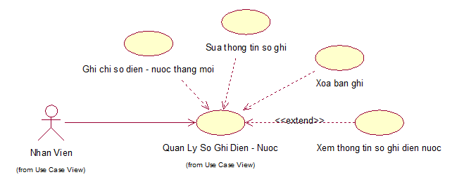

Hình 2.11 Biểu đồ ca sử dụng của module Quản lý sổ ghi điện nước

##### Ca sử dụng “Xem thông tin sổ ghi điện nước”

* *Tiền điều kiện:*
  + Tác nhân: Nhân viên
  + Điều kiện: Người dùng đã đăng nhập vào hệ thống và có quyền xem thông tin sổ ghi điện nước.
* *Trigger:*
  + Người dùng click vào tab “Sổ ghi điện nước” trên menu chính.
* *Luồng sự kiện chính:*
  + Hiện thị màn hình Quản lý sổ ghi điện nước và load thông tin toàn bộ sổ ghi điện nước lên gridview.
  + Người dùng click vào các dòng trong gridview, thông tin sổ ghi tương ứng sẽ được hiện thị lên các ô nhập liệu tương ứng.
* *Luồng sự kiện phụ:*
  + Hiện thị các bản ghi tương ứng trên gridview khi người dùng click nút [<] và [>]
  + Hiện thị màn hình menu chính đúng phân quyền khi người dùng click nút [Trở về]
  + Hiện thị hộp thoại thông báo “Xác nhận thoát!” khi người dùng click nút[Thoát]: Nếu người dùng chọn “Yes”, thoát khỏi chương trình. Nếu chọn “No”, tắt hộp thoại.
* *Business Rules:*
  + Khi gridview đang ở bản ghi cuối cùng, người dùng click nút [>] gridview load trang đầu tiên.
  + Khi gridview đang ở bản ghi đầu tiên, người dùng click nút [<] gridview load trang cuối cùng.
  + Khi load màn hình Sổ ghi điện nước, các ô nhập liệu và các nút [Lưu] [Kết thúc] sẽ bị khóa.

##### Ca sử dụng “Ghi số điện nước tháng mới”

* *Tiền điều kiện:*
  + Tác nhân: Nhân viên
  + Điều kiện: Người dùng đã đăng nhập vào hệ thống và có quyền ghi số điện nước.
* *Trigger:*
  + Người dùng click nút [Thêm] trên màn hình Sổ ghi điện nước.
* *Luồng sự kiện chính:*
  + Hệ thống thực hiện tạo Id mới, đóng mở các ô nhập liệu và nút cần thiết, load dữ liệu ban đầu.
  + Người dùng chọn số phòng, nhập số điện, số nước sau đó click vào nút [Lưu]
  + Hệ thống kiểm tra dữ liêu nhập không có lỗi thì thêm hóa đơn vào CSDL, hiện thị thông báo thành công.
* *Luồng sự kiện phụ:*
  + Khi dữ liêu bị lỗi, hệ thống hiện thị thông báo lỗi và cho phép người dùng chỉnh sửa lại dữ liệu.
  + Người dùng click nút [Kết thúc] thì đóng mở các ô nhập liệu và các nút cần thiết.
  + Hiện thị màn hình menu chính đúng phân quyền khi người dùng click nút [Trở về]
  + Hiện thị hộp thoại thông báo “Xác nhận thoát!” khi người dùng click nút[Thoát]: Nếu người dùng chọn “Yes”, thoát khỏi chương trình. Nếu chọn “No”, tắt hộp thoại.
* *Business Rules:*
  + Dữ liệu hợp lệ là: số phòng, số điện, số nước không được trống. Số điện số nước phải là kiểu số.
  + Ô nhập liệu tháng, Id, luôn bị khóa.
  + Tháng là tháng/năm của ngày lập.
  + Danh sách phòng được load là phòng có sinh viên ở và chưa được ghi vào sổ trong tháng hiện tại.
  + Khi click nút [Thêm], các ô [Thêm] [Sửa] [Xóa] sẽ bị đóng, nút [Lưu] [Kết thúc] và các ô nhập liệu sẽ được mở.
  + Click nút [Kết thúc], các ô [Thêm] [Sửa] [Xóa] sẽ được mở, nút [Lưu] [Kết thúc] và các ô nhập liêu sẽ bị đóng.
  + Khi thêm thành công, hệ thống tiếp tục tạo Id mới hiện thị màn hình như khi click nút [Thêm], cho phép tiếp tục thêm sổ ghi mới.

##### Ca sử dụng “Sửa thông tin sổ ghi điện nước”

* *Tiền điều kiện:*
  + Tác nhân: Nhân viên
  + Điều kiện: Người dùng đã đăng nhập vào hệ thống và có quyền Sửa thông tin sổ ghi điện nước.
* *Trigger:*
  + Người dùng click vào nút [Sửa] trên màn hình Sổ ghi điện nước
* *Luồng sự kiện chính:*
  + Hệ thống đóng mở các ô nhập liêu và nút cần thiết.
  + Người dùng chọn bản ghi cần sửa trong gridview, nhập thông tin mớivà click nút [Lưu]
  + Hệ thống kiểm tra dữ liệu không có lỗi sẽ cập nhật hóa đơn vào CSDL, hiện thị thông báo thành công.
* *Luồng sự kiện phụ:*
  + Khi dữ liêu bị lỗi, hệ thống hiện thị thông báo lỗi và cho phép người dùng chỉnh sửa lại dữ liệu.
  + Người dùng click nút [Kết thúc] thì đóng mở các ô nhập liệu và các nút cần thiết.
  + Hiện thị màn hình menu chính đúng phân quyền khi người dùng click nút [Trở về]
  + Hiện thị hộp thoại thông báo “Xác nhận thoát!” khi người dùng click nút[Thoát]: Nếu người dùng chọn “Yes”, thoát khỏi chương trình. Nếu chọn “No”, tắt hộp thoại.
* *Business Rules:*
  + Dữ liệu hợp lệ là: Id, số phòng, số điện, số nước không được trống. Số điện số nước phải là kiểu số, Id tồn tại trong CSDL.
  + Ô nhập liệu tháng luôn bị khóa.
  + Danh sách phòng được load là phòng có sinh viên ở và chưa được ghi vào sổ trong tháng hiện tại.
  + Khi click nút [Sửa], các ô [Thêm] [Sửa] [Xóa] sẽ bị đóng, nút [Lưu] [Kết thúc] và các ô nhập liệu sẽ được mở.
  + Click nút [Kết thúc], các ô [Thêm] [Sửa] [Xóa] sẽ được mở, nút [Lưu] [Kết thúc] và các ô nhập liêu sẽ bị đóng.
  + Khi sửa thành công, hệ thống tiếp tục hiện thị màn hình như khi click nút [Sửa], cho phép tiếp tục sửa thông tin sổ ghi.

##### Ca sử dụng “Xóa bản ghi”

* *Tiền điều kiện:*
  + Tác nhân: Nhân viên
  + Điều kiện: Người dùng đã đăng nhập vào hệ thống và có quyền xóa bản ghi của sổ ghi điện nước.
* *Trigger:*
  + Người dùng click vào nút [Xóa] trên màn hình Sổ ghi điện nước
* *Luồng sự kiện chính:*
  + Hệ thống đóng mở các nút cần thiết.
  + Người dùng chọn bản ghi cần xóa trong gridview và click nút [Xóa]
  + Hiện thị thông báo xác nhận xóa .
  + Người dùng chọn “Yes”, Hệ thống kiểm tra dữ liệu không có lỗi sẽ xóa hóa đơn trong CSDL, hiện thị thông báo thành công.
* *Luồng sự kiện phụ:*
  + Khi dữ liêu bị lỗi, hệ thống hiện thị thông báo lỗi.
  + Người dùng click nút [Kết thúc] thì đóng mở các ô nhập liệu và các nút cần thiết.
  + Hiện thị màn hình menu chính đúng phân quyền khi người dùng click nút [Trở về]
  + Hiện thị hộp thoại thông báo “Xác nhận thoát!” khi người dùng click nút[Thoát]: Nếu người dùng chọn “Yes”, thoát khỏi chương trình. Nếu chọn “No”, tắt hộp thoại.
* *Business Rules:*
  + Dữ liệu hợp lệ là: Id không được trống và tồn tại trong CSDL.
  + Khi click nút [Xóa], các ô [Thêm] [Sửa] [Xóa] sẽ bị đóng, nút [Lưu] [Kết thúc] sẽ được mở, nút [Lưu] sẽ đổi tên thành Xóa.
  + Click nút [Kết thúc], các ô [Thêm] [Sửa] [Xóa] sẽ được mở, nút [Lưu] [Kết thúc]và các ô nhập liêu sẽ bị đóng.
  + Khi xóa thành công, hệ thống tiếp tục hiện thị màn hình như khi click nút [Xóa], cho phép tiếp tục xóa bản ghi.

#### Module Quản lý hóa đơn tiền điện nước

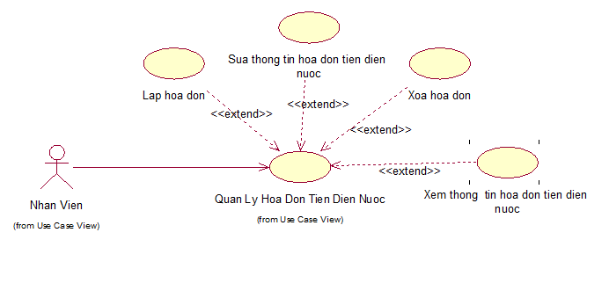

Hình 2.12 Biểu đồ ca sử dụng của module Quản lý hóa đơn tiền điện nước

##### Ca sử dụng “Xem thông tin hóa đơn tiền điện nước”

* *Tiền điều kiện:*
  + Tác nhân: Nhân viên
  + Điều kiện: Người dùng đã đăng nhập vào hệ thống và có quyền Xem thông tin hóa đơn tiền điện nước.
* *Trigger:*
  + Người dùng click vào tab “Hóa đơn tiền điện nước” trên menu chính.
* *Luồng sự kiện chính:*
  + Hiện thị màn hình Quản lý hóa đơn tiền điện nước và load thông tin toàn bộ hóa đơn tiền điện nước lên gridview.
  + Người dùng click vào các dòng trong gridview, thông tin hóa đơn tương ứng sẽ được hiện thị lên các ô nhập liệu tương ứng.
* *Luồng sự kiện phụ:*
  + Hiện thị các bản ghi tương ứng trên gridview khi người dùng click nút [<] và [>]
  + Hiện thị màn hình menu chính đúng phân quyền khi người dùng click nút [Trở về]
  + Hiện thị hộp thoại thông báo “Xác nhận thoát!” khi người dùng click nút[Thoát]: Nếu người dùng chọn “Yes”, thoát khỏi chương trình. Nếu chọn “No”, tắt hộp thoại.
* *Business Rules:*
  + Khi gridview đang ở bản ghi cuối cùng, người dùng click nút [>] gridview load trang đầu tiên.
  + Khi gridview đang ở bản ghi đầu tiên, người dùng click nút [<] gridview load trang cuối cùng.
  + Khi load màn hình Hóa đơn tiền phòng, các ô nhập liệu và các nút [Lưu] [Kết thúc] sẽ bị khóa.

##### Ca sử dụng “Lập hóa đơn tiền tiền điện nước”

* *Tiền điều kiện:*
  + Tác nhân: Nhân viên
  + Điều kiện: Người dùng đã đăng nhập vào hệ thống và có quyền lập hóa đơn tiền điện nước.
* *Trigger:*
  + Người dùng click nút [Lập hóa đơn] trên màn hình Hóa đơn tiền điện nước.
* *Luồng sự kiện chính:*
  + Hệ thống thực hiện tạo mã hóa đơn mới, đóng mở các ô nhập liệu và nút cần thiết, load dữ liệu ban đầu.
  + Người dùng chọn số phòng, sinh viên nộp sau đó click vào nút [Lưu]
  + Hệ thống kiểm tra dữ liêu nhập không có lỗi thì thêm hóa đơn vào CSDL, hiện thị thông báo thành công.
* *Luồng sự kiện phụ:*
  + Khi dữ liêu bị lỗi, hệ thống hiện thị thông báo lỗi và cho phép người dùng chỉnh sửa lại dữ liệu.
  + Hiện thị hộp thoại in hóa đơn khi thêm hóa đơn thành công.
  + Người dùng click nút [Kết thúc] thì đóng mở các ô nhập liệu và các nút cần thiết.
  + Hiện thị màn hình menu chính đúng phân quyền khi người dùng click nút [Trở về]
  + Hiện thị hộp thoại thông báo “Xác nhận thoát!” khi người dùng click nút[Thoát]: Nếu người dùng chọn “Yes”, thoát khỏi chương trình. Nếu chọn “No”, tắt hộp thoại.
* *Business Rules:*
  + Dữ liệu hợp lệ là: Số phòng, mã sinh viên không được trống.
  + Ô nhập liệu tháng, mã hóa đơn, mã nhân viên , ngày lập, tổng tiền luôn bị khóa.
  + Ngày lập là ngày hiện tại.
  + Tháng là tháng hiện tại.
  + Nhân viên lập là nhân viên đang đăng nhập hệ thống.
  + Danh sách phòng được load là phòng đã được ghi số điện nước trong tháng nhưng chua lập hóa đơn.
  + Danh sách sinh viên được load là sinh viên ở trong phòng đó.
  + Tổng tiền = (số điện mỡi – số điện cũ) * giá điện + (số nước mới – số nước cũ) * giá nước.
  + Khi click nút [Lập hóa đơn], các ô [Lập hóa đơn] [Sửa] [Xóa] sẽ bị đóng, nút [Lưu] [Kết thúc] và các ô nhập liệu sẽ được mở.
  + Click nút [Kết thúc], các ô [Lập hóa đơn] [Sửa] [Xóa] sẽ được mở, nút [Lưu] [Kết thúc] và các ô nhập liêu sẽ bị đóng.
  + Khi lập hóa đơn thành công, hệ thống tiếp tục tạo mã hóa đơn mới hiện thị màn hình như khi click nút [Lập hóa đơn], cho phép tiếp tục lập hóa đơn mới.

##### Ca sử dụng “Sửa thông tin hóa đơn tiền điện nước”

* *Tiền điều kiện:*
  + Tác nhân: Nhân viên
  + Điều kiện: Người dùng đã đăng nhập vào hệ thống và có quyền Sửa thông tin hóa đơn tiền điện nước.
* *Trigger:*
  + Người dùng click vào nút [Sửa] trên màn hình Hóa đơn tiền điện nước.
* *Luồng sự kiện chính:*
  + Hệ thống đóng mở các ô nhập liêu và nút cần thiết.
  + Người dùng chọn hóa đơn cần sửa trong gridview, chọn số phòng, sinh viên và click nút [Lưu]
  + Hệ thống kiểm tra dữ liệu không có lỗi sẽ cập nhật hóa đơn vào CSDL, hiện thị thông báo thành công.
* *Luồng sự kiện phụ:*
  + Khi dữ liêu bị lỗi, hệ thống hiện thị thông báo lỗi và cho phép người dùng chỉnh sửa lại dữ liệu.
  + Người dùng click nút [Kết thúc] thì đóng mở các ô nhập liệu và các nút cần thiết.
  + Hiện thị màn hình menu chính đúng phân quyền khi người dùng click nút [Trở về]
  + Hiện thị hộp thoại thông báo “Xác nhận thoát!” khi người dùng click nút[Thoát]: Nếu người dùng chọn “Yes”, thoát khỏi chương trình. Nếu chọn “No”, tắt hộp thoại.
* *Business Rules:*
  + Dữ liệu hợp lệ là: Mã hóa đơn, số phòng mã sinh viên không được trống, mã hóa đơn tồn tại trong CSDL.
  + Ô nhập liệu tháng, mã hóa đơn, mã nhân viên , ngày lập, tổng tiền luôn bị khóa.
  + Danh sách phòng được load là phòng đã được ghi số điện nước trong tháng nhưng chua lập hóa đơn.
  + Danh sách sinh viên được load là sinh viên ở trong phòng đó.
  + Tổng tiền = (số điện mỡi – số điện cũ) * giá điện + (số nước mới – số nước cũ) * giá nước.
  + Khi click nút [Sửa], các ô [Thêm] [Sửa] [Xóa] sẽ bị đóng, nút [Lưu] [Kết thúc] và các ô nhập liệu sẽ được mở.
  + Click nút [Kết thúc], các ô [Thêm] [Sửa] [Xóa] sẽ được mở, nút [Lưu] [Kết thúc] và các ô nhập liêu sẽ bị đóng.
  + Khi sửa thành công, hệ thống tiếp tục hiện thị màn hình như khi click nút [Sửa], cho phép tiếp tục sửa thông tin hợp đồng.

##### Ca sử dụng “Xóa hóa đơn tiền điện nước”

* *Tiền điều kiện:*
  + Tác nhân: Nhân viên
  + Điều kiện: Người dùng đã đăng nhập vào hệ thống và có quyền xóa hóa đơn tiền điện nước.
* *Trigger:*
  + Người dùng click vào nút [Xóa] trên màn hình Hóa đơn tiền phòng
* *Luồng sự kiện chính:*
  + Hệ thống đóng mở các nút cần thiết.
  + Người dùng chọn hóa đơn cần xóa trong gridview và click nút [Xóa]
  + Hiện thị thông báo xác nhận xóa .
  + Người dùng chọn “Yes”, Hệ thống kiểm tra dữ liệu không có lỗi sẽ xóa hóa đơn trong CSDL, hiện thị thông báo thành công.
* *Luồng sự kiện phụ:*
  + Khi dữ liêu bị lỗi, hệ thống hiện thị thông báo lỗi.
  + Người dùng click nút [Kết thúc] thì đóng mở các ô nhập liệu và các nút cần thiết.
  + Hiện thị màn hình menu chính đúng phân quyền khi người dùng click nút [Trở về]
  + Hiện thị hộp thoại thông báo “Xác nhận thoát!” khi người dùng click nút[Thoát]: Nếu người dùng chọn “Yes”, thoát khỏi chương trình. Nếu chọn “No”, tắt hộp thoại.
* *Business Rules:*
  + Dữ liệu hợp lệ là: Mã hóa đơn không được trống và tồn tại trong CSDL.
  + Khi click nút [Xóa], các ô [Lập hóa đơn] [Sửa] [Xóa] sẽ bị đóng, nút [Lưu] [Kết thúc] sẽ được mở, nút [Lưu] sẽ đổi tên thành Xóa.
  + Click nút [Kết thúc], các ô [Lập hóa đơn] [Sửa] [Xóa] sẽ được mở, nút [Lưu] [Kết thúc]và các ô nhập liêu sẽ bị đóng.
  + Khi xóa thành công, hệ thống tiếp tục hiện thị màn hình như khi click nút [Xóa], cho phép tiếp tục xóa hóa đơn.

#### Module Dịch vụ

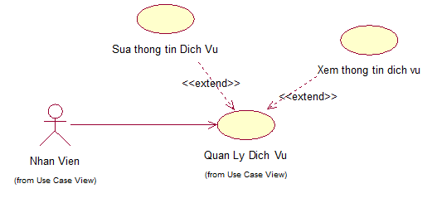

Hình 2.13 Biểu đồ ca sử dụng của module Quản lý dịch vụ

##### Ca sử dụng “Xem thông tin dịch vụ”

* *Tiền điều kiện:*
  + Tác nhân: Nhân viên
  + Điều kiện: Người dùng đã đăng nhập vào hệ thống và có quyền Xem thông tin dịch vụ.
* *Trigger:*
  + Người dùng click vào tab “Dịch vụ” trên menu chính.
* *Luồng sự kiện chính:*
  + Hiện thị màn hình Quản lý dịch vụ và load thông tin toàn bộ dịch vụ.
* *Luồng sự kiện phụ:*
  + Hiện thị màn hình menu chính đúng phân quyền khi người dùng click nút [Trở về]
  + Hiện thị hộp thoại thông báo “Xác nhận thoát!” khi người dùng click nút[Thoát]: Nếu người dùng chọn “Yes”, thoát khỏi chương trình. Nếu chọn “No”, tắt hộp thoại.

##### Ca sử dụng “Sửa thông tin dịch vụ”

* *Tiền điều kiện:*
  + Tác nhân: Nhân viên
  + Điều kiện: Người dùng đã đăng nhập vào hệ thống và có quyền Sửa thông tin dịch vụ.
* *Trigger:*
  + Màn hình Quản lí dịch vụ load.
* *Luồng sự kiện chính:*
  + Người dùng nhập thông tin giá điện, giá nước, phí vệ sinh, giá phòng, giá phòng ưu đãi rồi click nút [Cập nhật]
  + Hệ thống kiểm tra dữ liệu không có lỗi sẽ cập nhật hóa đơn vào CSDL, hiện thị thông báo thành công.
* *Luồng sự kiện phụ:*
  + Khi dữ liêu bị lỗi, hệ thống hiện thị thông báo lỗi và cho phép người dùng chỉnh sửa lại dữ liệu.
  + Hiện thị màn hình menu chính đúng phân quyền khi người dùng click nút [Trở về]
  + Hiện thị hộp thoại thông báo “Xác nhận thoát!” khi người dùng click nút[Thoát]: Nếu người dùng chọn “Yes”, thoát khỏi chương trình. Nếu chọn “No”, tắt hộp thoại.
* *Business Rules:*
  + Dữ liệu hợp lệ là: Giá điện, giá nước, phí vệ sinh, giá phòng, giá phòng ưu không được trống và phải là kiểu số.

#### Module Tìm kiếm

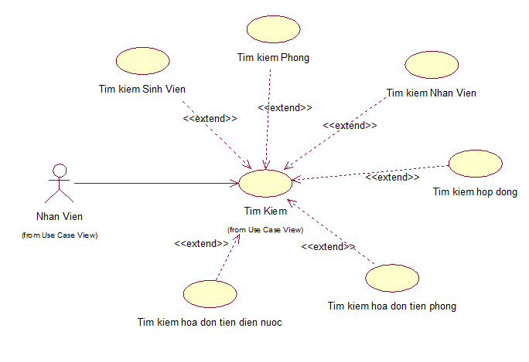

Hình 2.14 Biểu đồ ca sử dụng của module Tìm kiếm

##### Ca sử dụng “Tìm kiếm sinh viên”

* *Tiền điều kiện:*
  + Tác nhân: Nhân viên
  + Điều kiện: Người dùng đã đăng nhập vào hệ thống và có quyền tìm kiếm sinh viên.
* *Trigger:*
  + Người dùng click tab [Sinh viên] trong màn hình Tìm Kiếm.
* *Luồng sự kiện chính:*
  + Người dùng nhập một số thông tin sinh viên gồm mã sinh viên, họ tên, ngày sinh, giới tính, quê quán, số chứng minh thư, số điện thoại, chinh sách, trạng thái, số phòngrồi click nút [Tìm kiếm]
  + Hệ thống lấy dữ liệu thích hợp trong CSDL rồi hiện thị vào Gridview.
* *Luồng sự kiện phụ:*.
  + Làm mới các ô nhập liêu khi người dùng click nút [Làm mới]
  + Hiện thị màn hình menu chính đúng phân quyền khi người dùng click nút [Trở về]
  + Hiện thị hộp thoại thông báo “Xác nhận thoát!” khi người dùng click nút[Thoát]: Nếu người dùng chọn “Yes”, thoát khỏi chương trình. Nếu chọn “No”, tắt hộp thoại.
* *Business Rules:*
  + Hiện thị hộp thoại thông báo không tìm thấy khi không có dữ liệu phù hợp.

##### Ca sử dụng “Tìm kiếm nhân viên”

* *Tiền điều kiện:*
  + Tác nhân: Nhân viên
  + Điều kiện: Người dùng đã đăng nhập vào hệ thống và có quyền tìm kiếm nhân viên.
* *Trigger:*
  + Người dùng click tab [Nhân viên] trong màn hình Tìm Kiếm.
* *Luồng sự kiện chính:*
  + Người dùng nhập một số thông tin nhân viên gồm mã nhân viên, họ tên, ngày sinh, giới tính, quê quán, số chứng minh thư, số điện thoại, trang thái rồi click nút [Tìm kiếm]
  + Hệ thống lấy dữ liệu thích hợp trong CSDL rồi hiện thị vào Gridview.
* *Luồng sự kiện phụ:*.
  + Làm mới các ô nhập liêu khi người dùng click nút [Làm mới]
  + Hiện thị màn hình menu chính đúng phân quyền khi người dùng click nút [Trở về]
  + Hiện thị hộp thoại thông báo “Xác nhận thoát!” khi người dùng click nút[Thoát]: Nếu người dùng chọn “Yes”, thoát khỏi chương trình. Nếu chọn “No”, tắt hộp thoại.
* *Business Rules:*
  + Hiện thị hộp thoại thông báo không tìm thấy khi không có dữ liệu phù hợp.

##### Ca sử dụng “Tìm kiếm phòng”

* *Tiền điều kiện:*
  + Tác nhân: Nhân viên
  + Điều kiện: Người dùng đã đăng nhập vào hệ thống và có quyền tìm kiếm phòng.
* *Trigger:*
  + Người dùng click tab [Phòng] trong màn hình Tìm Kiếm.
* *Luồng sự kiện chính:*
  + Người dùng nhập một số thông tin phòng gồm số phòng, mã dãy, loại phòng, trạng thái, số sinh viên hiện tại, sức chứa, mã sinh viên, nhân viên quản lý rồi click nút [Tìm kiếm]
  + Hệ thống lấy dữ liệu thích hợp trong CSDL rồi hiện thị vào Gridview.
* *Luồng sự kiện phụ:*.
  + Làm mới các ô nhập liêu khi người dùng click nút [Làm mới]
  + Hiện thị màn hình menu chính đúng phân quyền khi người dùng click nút [Trở về]
  + Hiện thị hộp thoại thông báo “Xác nhận thoát!” khi người dùng click nút[Thoát]: Nếu người dùng chọn “Yes”, thoát khỏi chương trình. Nếu chọn “No”, tắt hộp thoại.
* *Business Rules:*
  + Hiện thị hộp thoại thông báo không tìm thấy khi không có dữ liệu phù hợp.

##### Ca sử dụng “Tìm kiếm hợp đồng”

* *Tiền điều kiện:*
  + Tác nhân: Nhân viên
  + Điều kiện: Người dùng đã đăng nhập vào hệ thống và có quyền tìm kiếm hợp đồng.
* *Trigger:*
  + Người dùng click tab [Hợp đồng] trong màn hình Tìm Kiếm.
* *Luồng sự kiện chính:*
  + Người dùng nhập một số thông tin hợp đồng gồm mã hợp đồng, ngày lập, ngày hết hạn, mã sinh viên, số phòng, nhân viên lập rồi click nút [Tìm kiếm]
  + Hệ thống lấy dữ liệu thích hợp trong CSDL rồi hiện thị vào Gridview.
* *Luồng sự kiện phụ:*.
  + Làm mới các ô nhập liêu khi người dùng click nút [Làm mới]
  + Hiện thị màn hình menu chính đúng phân quyền khi người dùng click nút [Trở về]
  + Hiện thị hộp thoại thông báo “Xác nhận thoát!” khi người dùng click nút[Thoát]: Nếu người dùng chọn “Yes”, thoát khỏi chương trình. Nếu chọn “No”, tắt hộp thoại.
* *Business Rules:*
  + Hiện thị hộp thoại thông báo không tìm thấy khi không có dữ liệu phù hợp.

##### Ca sử dụng “Tìm kiếm hóa đơn tiền phòng”

* *Tiền điều kiện:*
  + Tác nhân: Nhân viên
  + Điều kiện: Người dùng đã đăng nhập vào hệ thống và có quyền tìm kiếm hóa đơn tiền phòng.
* *Trigger:*
  + Người dùng click tab [Hóa đơn tiền phòng] trong màn hình Tìm Kiếm.
* *Luồng sự kiện chính:*
  + Người dùng nhập một số thông tinhóa đơn tiền phòng gồm mã hóa đơn, ngày lập, mã sinh viên, mã nhân viên, kỳ rồi click nút [Tìm kiếm]
  + Hệ thống lấy dữ liệu thích hợp trong CSDL rồi hiện thị vào Gridview.
* *Luồng sự kiện phụ:*.
  + Làm mới các ô nhập liêu khi người dùng click nút [Làm mới]
  + Hiện thị màn hình menu chính đúng phân quyền khi người dùng click nút [Trở về]
  + Hiện thị hộp thoại thông báo “Xác nhận thoát!” khi người dùng click nút[Thoát]: Nếu người dùng chọn “Yes”, thoát khỏi chương trình. Nếu chọn “No”, tắt hộp thoại.
* *Business Rules:*
  + Hiện thị hộp thoại thông báo không tìm thấy khi không có dữ liệu phù hợp.

##### Ca sử dụng “Tìm kiếm sổ ghi điện nước”

* *Tiền điều kiện:*
  + Tác nhân: Nhân viên
  + Điều kiện: Người dùng đã đăng nhập vào hệ thống và có quyền tìm kiếm sổ ghi điện nước.
* *Trigger:*
  + Người dùng click tab [Sổ ghi điện nước] trong màn hình Tìm Kiếm.
* *Luồng sự kiện chính:*
  + Người dùng nhập một số thông tin sổ ghi điện nước gồm Id, tháng, số phòng rồi click nút [Tìm kiếm]
  + Hệ thống lấy dữ liệu thích hợp trong CSDL rồi hiện thị vào Gridview.
* *Luồng sự kiện phụ:*.
  + Làm mới các ô nhập liêu khi người dùng click nút [Làm mới]
  + Hiện thị màn hình menu chính đúng phân quyền khi người dùng click nút [Trở về]
  + Hiện thị hộp thoại thông báo “Xác nhận thoát!” khi người dùng click nút[Thoát]: Nếu người dùng chọn “Yes”, thoát khỏi chương trình. Nếu chọn “No”, tắt hộp thoại.
* *Business Rules:*
  + Hiện thị hộp thoại thông báo không tìm thấy khi không có dữ liệu phù hợp.

##### Ca sử dụng “Tìm kiếm hóa đơn điện nước”

* *Tiền điều kiện:*
  + Tác nhân: Nhân viên
  + Điều kiện: Người dùng đã đăng nhập vào hệ thống và có quyền tìm kiếm hóa đơn tiền điện nước.
* *Trigger:*
  + Người dùng click tab [Hóa đơn tiền điện nước] trong màn hình Tìm Kiếm.
* *Luồng sự kiện chính:*
  + Người dùng nhập một số thông tin hóa đơn tiền điện nước gồm Mã hóa đơn, tháng, số phòng, mã nhân viên rồi click nút [Tìm kiếm]
  + Hệ thống lấy dữ liệu thích hợp trong CSDL rồi hiện thị vào Gridview.
* *Luồng sự kiện phụ:*.
  + Làm mới các ô nhập liêu khi người dùng click nút [Làm mới]
  + Hiện thị màn hình menu chính đúng phân quyền khi người dùng click nút [Trở về]
  + Hiện thị hộp thoại thông báo “Xác nhận thoát!” khi người dùng click nút[Thoát]: Nếu người dùng chọn “Yes”, thoát khỏi chương trình. Nếu chọn “No”, tắt hộp thoại.
* *Business Rules:*
  + Hiện thị hộp thoại thông báo không tìm thấy khi không có dữ liệu phù hợp.

#### Module Thuê – Trả phòng

##### Ca sử dụng “Thuê phòng”

* *Tiền điều kiện:*
  + Tác nhân: Nhân viên
  + Điều kiện: Người dùng đã đăng nhập vào hệ thống và có quyền cho thuê phòng.
* *Trigger:*
  + Người dùng click tab [Thuê phòng] trên màn hình menu chính.
* *Luồng sự kiện chính:*
  + Người dùng nhập mã sinh viên rồi click nút [Thuê phòng].
  + Hệ thống kiểm tra thông tin sinh viên nếu chưa tồn tại thì gọi màn hình Thêm sinh viên, nếu đã tồn tại thì gọi màn hình Lập hợp đồng.
* *Luồng sự kiện phụ:*.
  + Hiện thị màn hình menu chính đúng phân quyền khi người dùng click nút [Trở về]
  + Hiện thị hộp thoại thông báo “Xác nhận thoát!” khi người dùng click nút[Thoát]: Nếu người dùng chọn “Yes”, thoát khỏi chương trình. Nếu chọn “No”, tắt hộp thoại.
* *Business Rules:*
  + Mã sinh viên phải là kiếu số , độ dài là 10 ký tự.

##### Ca sử dụng “Trả phòng”

* *Tiền điều kiện:*
  + Tác nhân: Nhân viên
  + Điều kiện: Người dùng đã đăng nhập vào hệ thống và có quyền thực hiện trả phòng.
* *Trigger:*
  + Người dùng click tab [Trả phòng] trên màn hình menu chính.
* *Luồng sự kiện chính:*
  + Người dùng nhập mã sinh viên rồi click nút [Trả phòng].
  + Hệ thống hiển thị hộp thoại xác nhận trả phòng
  + Người dùng chọn “Yes”, Hệ thống kiểm tra thông tin sinh viên hợp lệ sẽ thực hiện đánh đáu hợp đồng hết hạn, cập nhật số lượng sinh viên trong phòng.
* *Luồng sự kiện phụ:*.
  + Hiện thị màn hình menu chính đúng phân quyền khi người dùng click nút [Trở về]
  + Hiện thị hộp thoại thông báo “Xác nhận thoát!” khi người dùng click nút[Thoát]: Nếu người dùng chọn “Yes”, thoát khỏi chương trình. Nếu chọn “No”, tắt hộp thoại.
* *Business Rules:*
  + Mã sinh viên phải là kiếu số , độ dài là 10 ký tự.

## Xây dựng biều đồ lớp lĩnh vực

### Các lớp và trách nhiệm

* *Sinh viên*: Người đến thuê phòng và sử dụng các dịch vụ.
* *Hợp đồng*: Bản ký kết cho phép sinh viên vào ở trong ký túc xá.
* *Hóa đơn tiền phòng*: Hóa đơn khi sinh viên nộp tiền phòng.
* *Phòng*: Phòng ở.
* *Dãy phòng*: Nhóm các phòng liên tiếp.
* *Sổ ghi điện nước*: Ghi thông tin số điện nước của mỗi phòng.
* *Hóa đơn tiền điện nước*: Hóa đơn kho sinh viên nộp tiền điện.
* *Dich vụ*: Thông tin về giá phòng, giá nước, giá điện, phí vệ sinh.
* *Nhân viên*: Người sử dụng và vận hành hệ thống. Quản lý các thông tin về phòng, sinh viên, các hóa đơn.
* *Tài khoản*: Tài khoản đăng nhập hệ thống.

### Biểu đồ lớp lĩnh vực

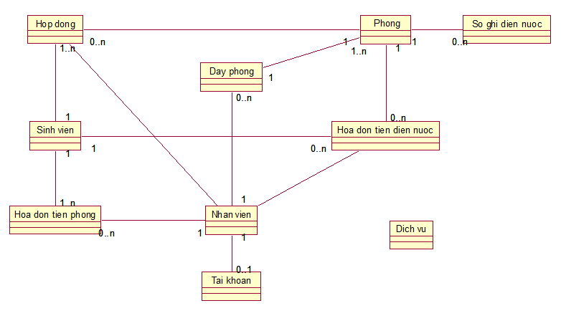

Hình 2.15 Biểu đồ lớp lĩnh vực

## Lớp tham gia ca sử dụng

### Module Quản lý hệ thống

#### Ca sử dụng “Đăng nhập”

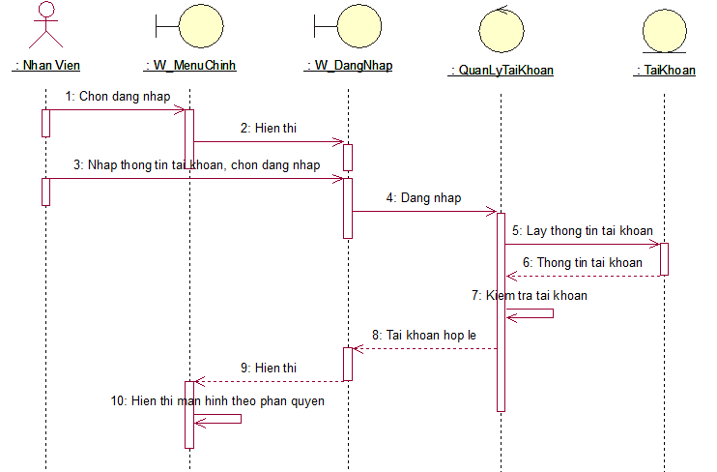

Hình 2.16 Biểu đồ trình tự của ca sử dụng Đăng nhập

#### Ca sử dụng”Thay đổi mật khẩu”

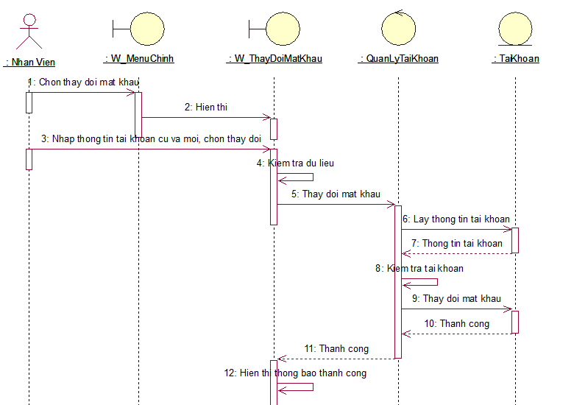

Hình 2.17 Biểu đồ trình tự của ca sử dụng Thay đổi mật khẩu

### Module Quản lý nhân viên

#### Ca sử dụng “Xem thông tin nhân viên”

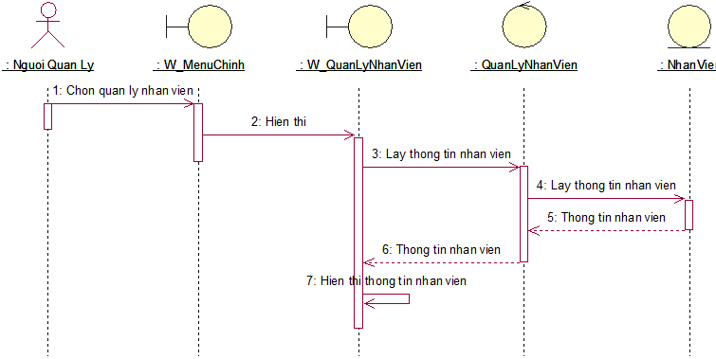

Hình 2.18 Biểu đồ trình tự của ca sử dụng Xem thông tin nhân viên

#### Ca sử dụng “Thêm nhân viên mới”

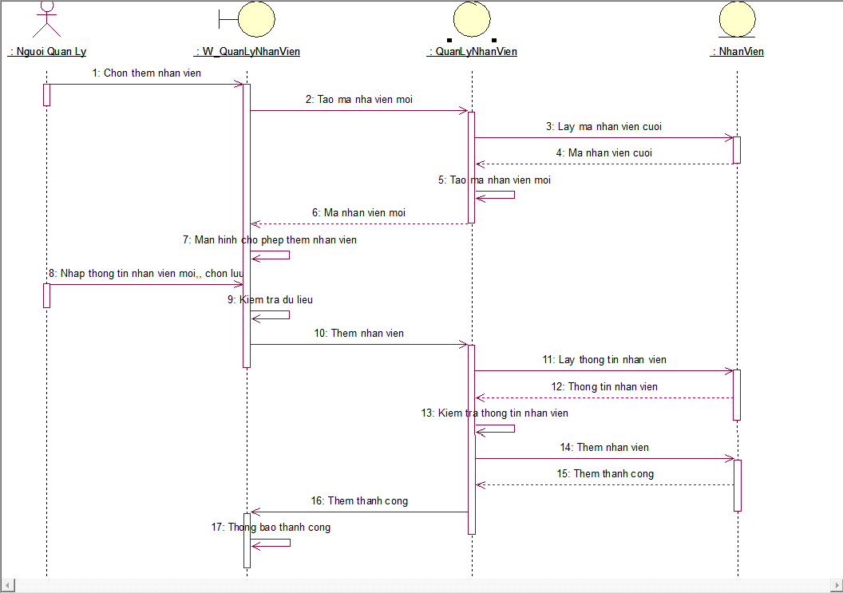

Hình 2.19 Biểu đồ trình tự của ca sử dụng Thêm nhân viên

#### Ca sử dụng “Sửa thông tin nhân viên”

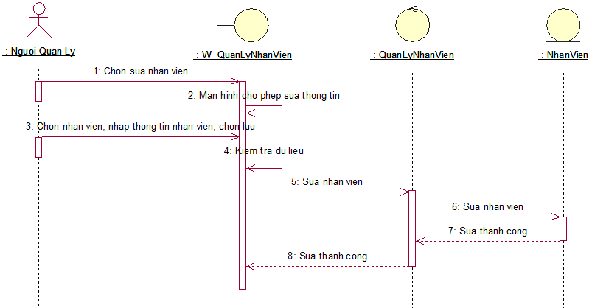

Hình 2.20 Biểu đồ trình tự của ca sử dụng Sửa thông tin nhân viên

#### Ca sử dụng “Xóa nhân viên”

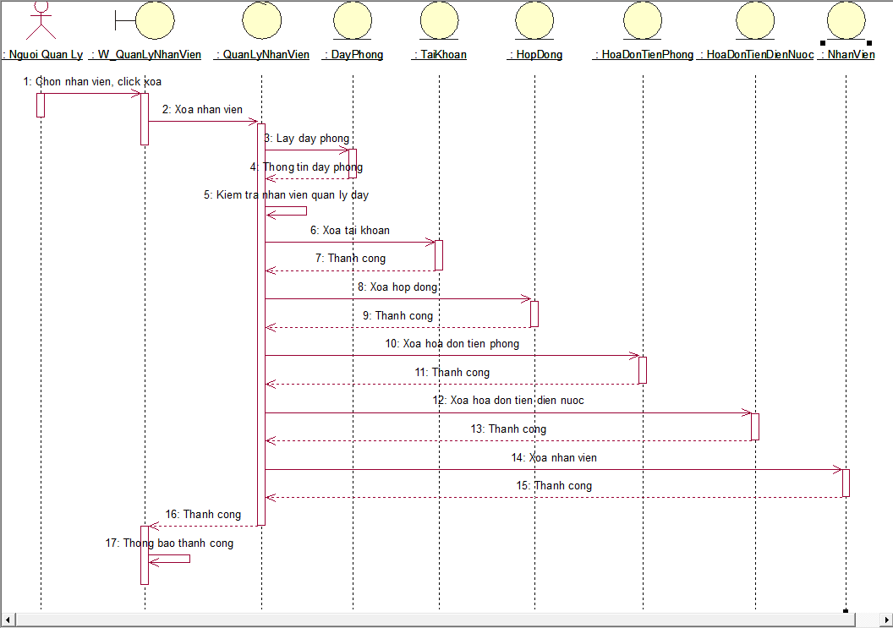

Hình 2.21Biểu đồ trình tự của ca sử dụng Xóa nhân viên

### Module Quản lý tài khoản

#### Ca sử dụng “Xem thông tin tài khoản”

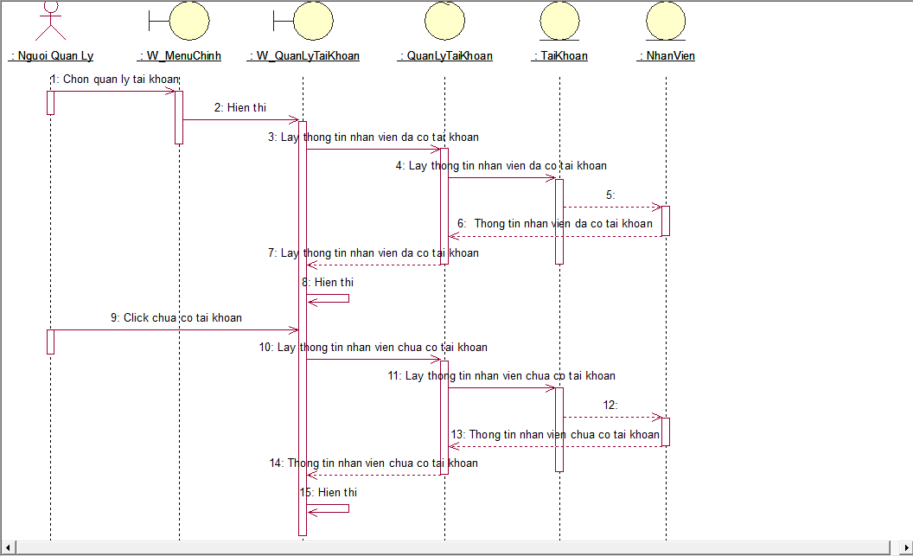

Hình 2.22 Biểu đồ trình tự của ca sử dụng Xem thông tin tài khoản

#### Ca sử dụng “Thay đổi phân quyền”

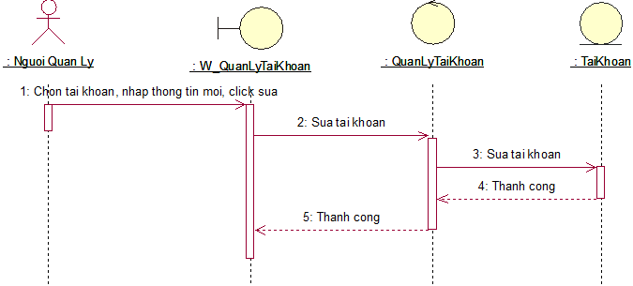

Hình 2.23Biểu đồ trình tự của ca sử dụng Thay đổi phân quyền

#### Ca sử dụng “Xóa tài khoản”

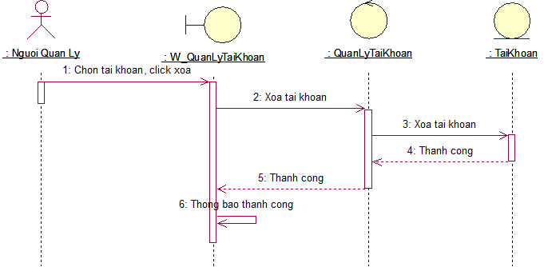

Hình 2.24Biểu đồ trình tự của ca sử dụng Xóa tài khoản

### Modul Quản lý dãy phòng

#### Ca sử dụng “Xem thông tin dãy phòng”

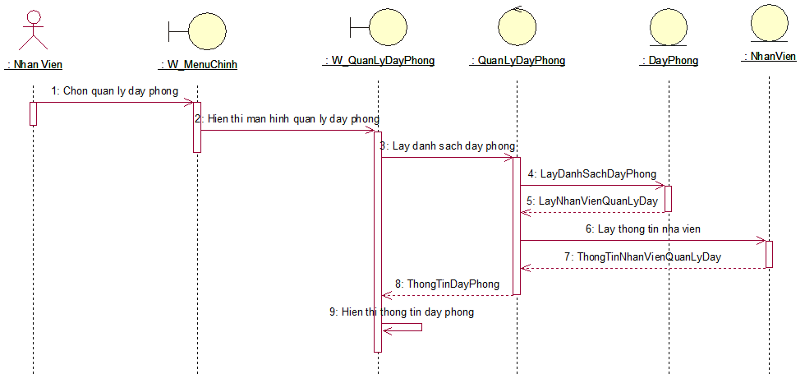

Hình 2.25Biểu đồ trình tự của ca sử dụng Xem thông tin day phòng

#### Ca sử dụng “Thêm dãy phòng mới”

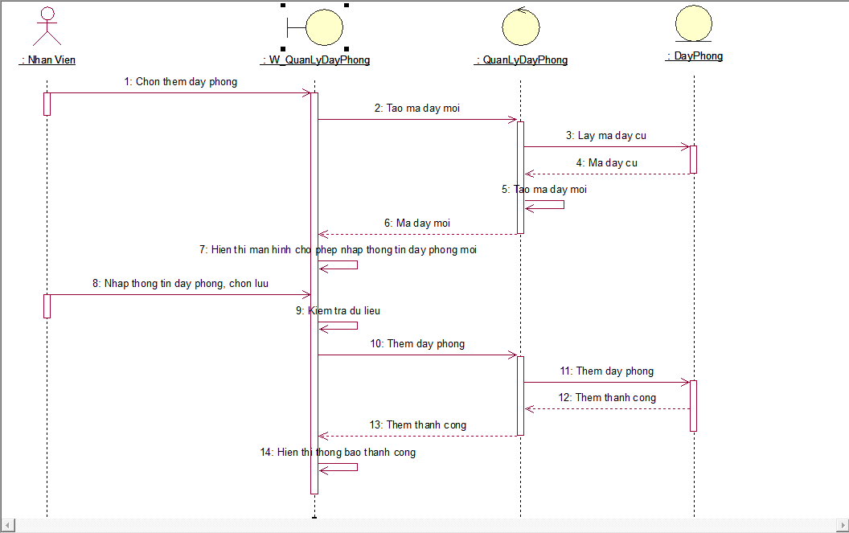

Hình 2.26Biểu đồ trình tự của ca sử dụng Thêm dãy phòng

#### Ca sử dụng “Sửa thông tin dãy phòng”

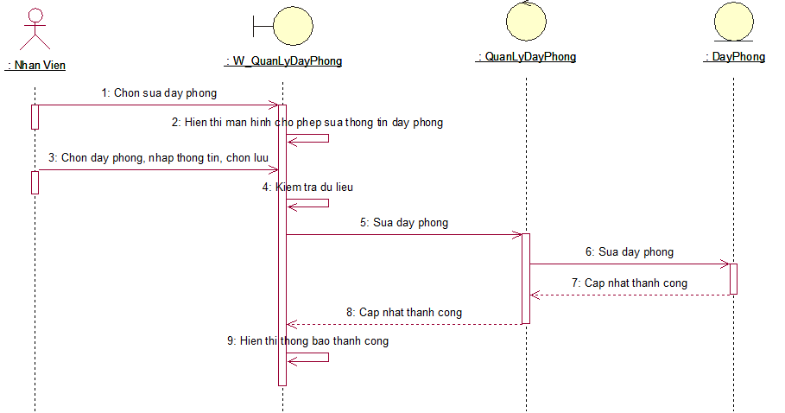

Hình 2.27Biểu đồ trình tự của ca sử dụng Sửa thông tin dãy phòng

#### Ca sử dụng “Xóa dãy phòng”

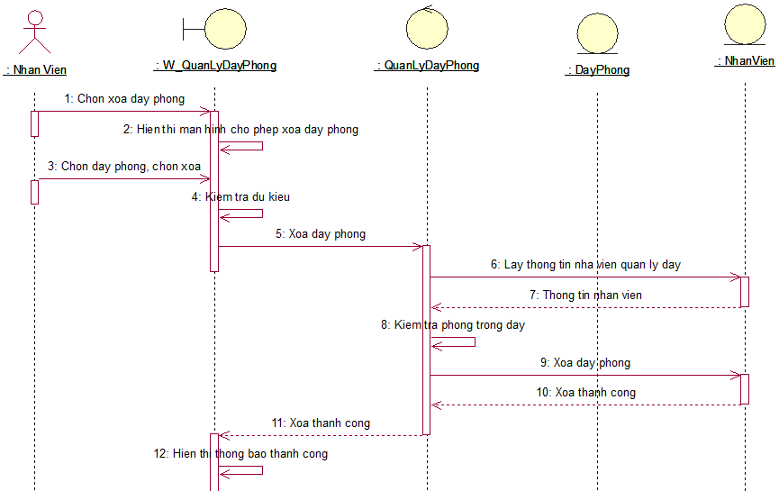

Hình 2.28Biểu đồ trình tự của ca sử dụng Xóa dãy phòng

### Module Quản lý phòng

#### Ca sử dụng “Xem thông tin phòng”

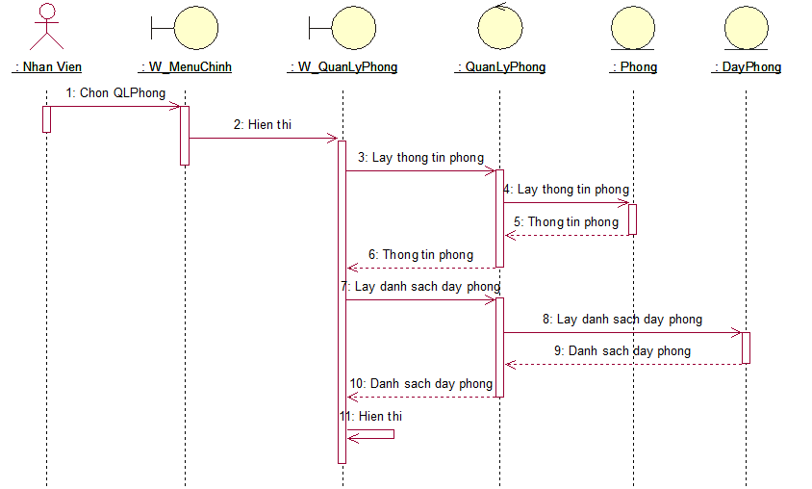

Hình 2..29Biểu đồ trình tự của ca sử dụng Xem thông tin phòng

#### Ca sử dụng “Thêm phòng mới”

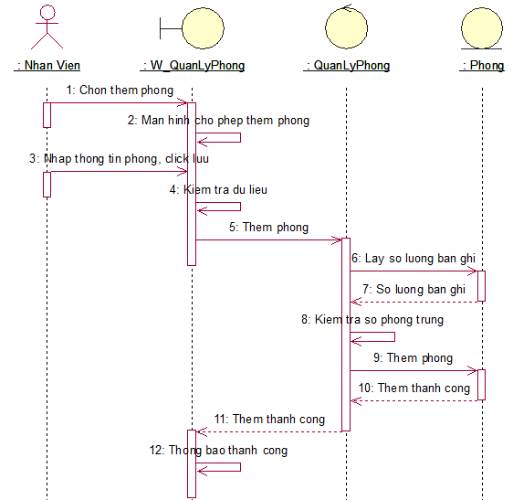

Hình 2.30Biểu đồ trình tự của ca sử dụng Thêm phòng mới

#### Ca sử dụng “Sửa thông tin phòng”

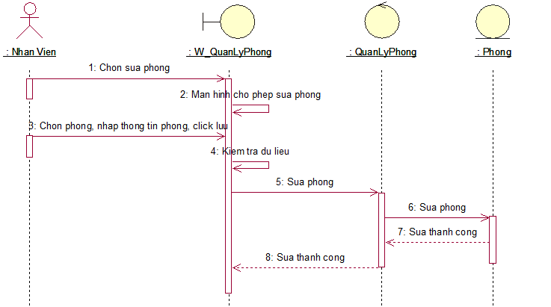

Hình 2.31Biểu đồ trình tự của ca sử dụng Sửa thông tin phòng

#### Ca sử dụng “Xóa phòng”

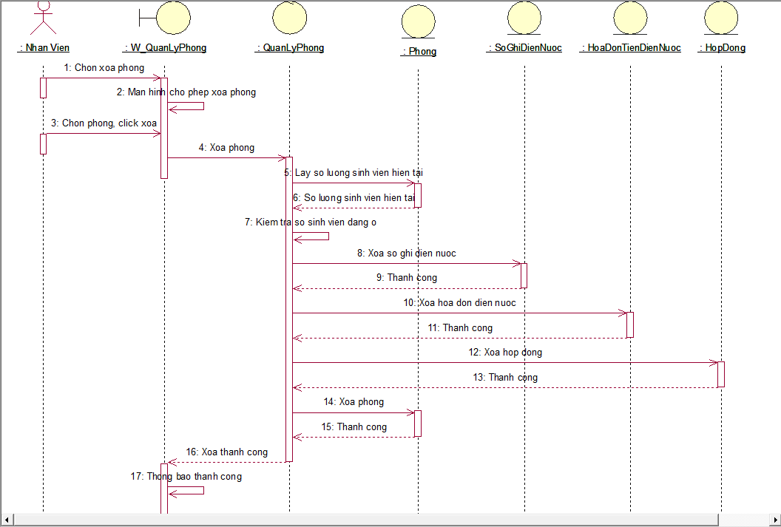

Hình 2.32Biểu đồ trình tự của ca sử dụng Xóa phòng

### Module Quản lý sinh viên

#### Ca sử dụng “Xem thông tin sinh viên”

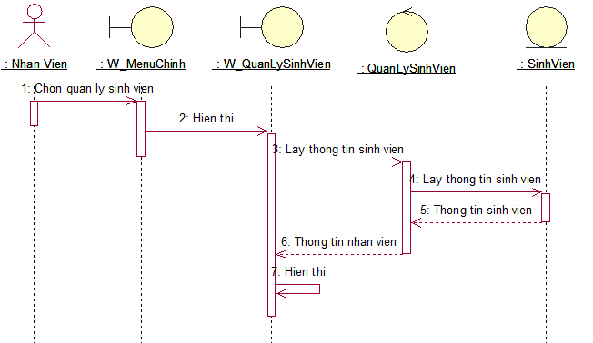

Hình 2.33Biểu đồ trình tự của ca sử dụng Xem thông tin sinh viên

#### Ca sử dụng “Thêm sinh viên mới”

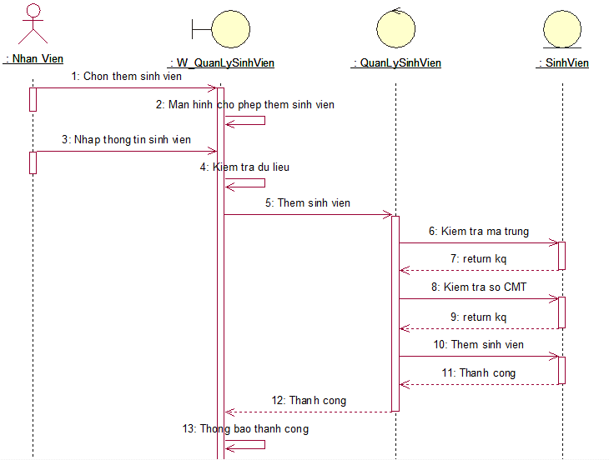

Hình 2.34Biểu đồ trình tự của ca sử dụng Thêm sinh viên

#### Ca sử dụng “Sửa thông tin sinh viên”

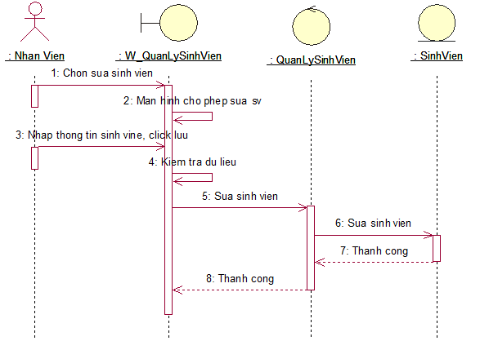

Hình 2.35Biểu đồ trình tự của ca sử dụng Sửa thông tin sinh viên

#### Ca sử dụng “Xóa sinh viên”

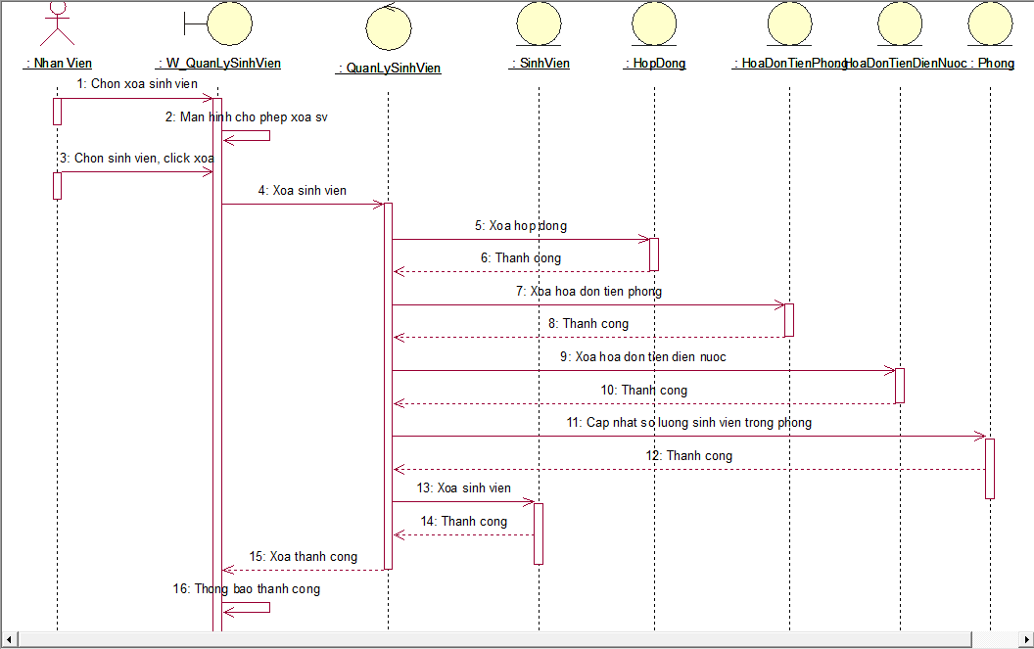

Hình 2.36Biểu đồ trình tự của ca sử dụng Xóa sinh viên

### Module Quản lý hợp đồng

#### Ca sử dụng “Xem thông tin hợp đồng”

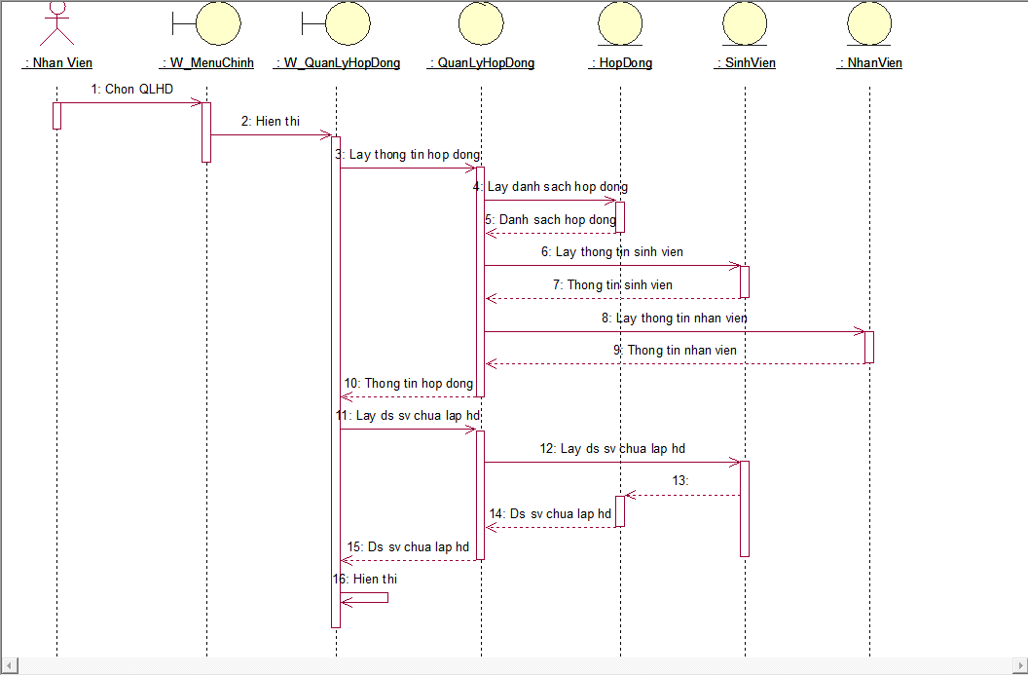

Hình 2.37Biểu đồ trình tự của ca sử dụng Xem thông tin hợp đồng

#### Ca sử dụng “Thêm hợp đồng mới”

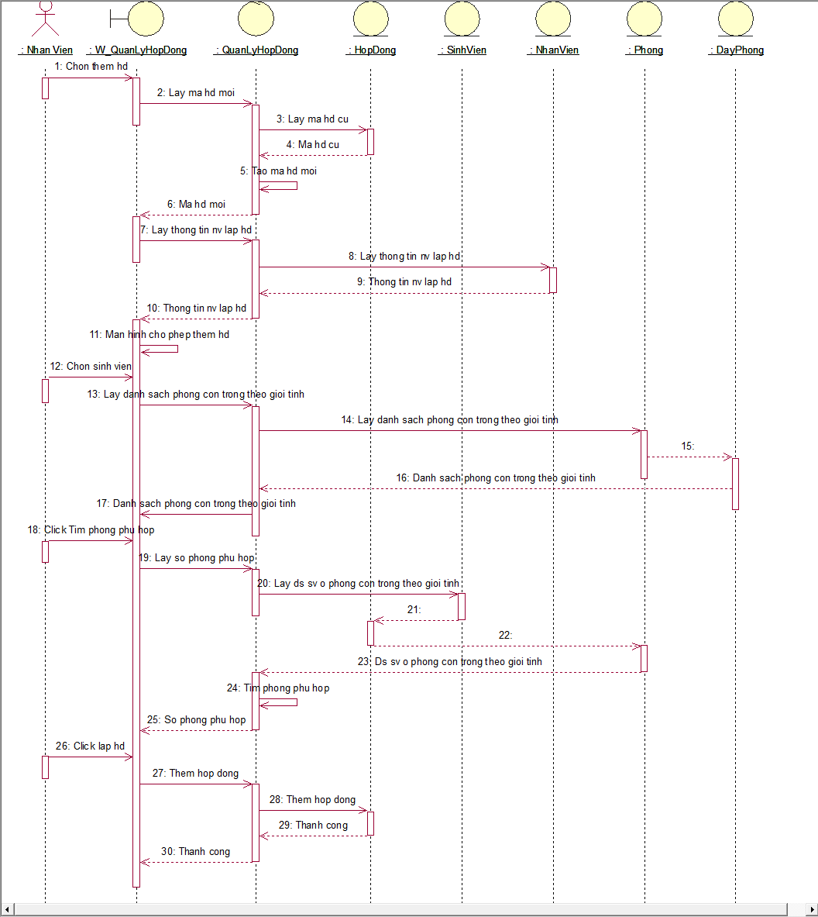

Hình 2.38 Biểu đồ trình tự của ca sử dụng Thêm hợp đồng mới

#### Ca sử dụng “Sửa thông tin hợp đồng”

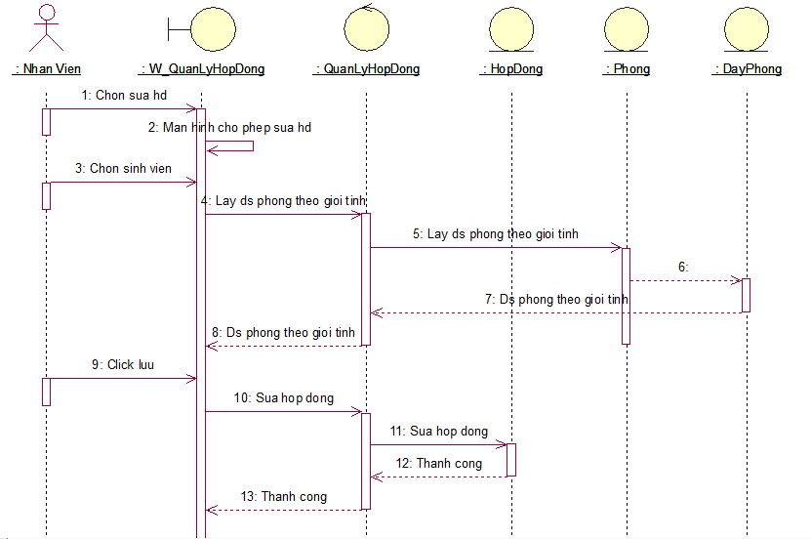

Hình 2.39 Biểu đồ trình tự của ca sử dụng Sửa thông tin hợp đồng

#### Ca sử dụng “Xóa hợp đồng”

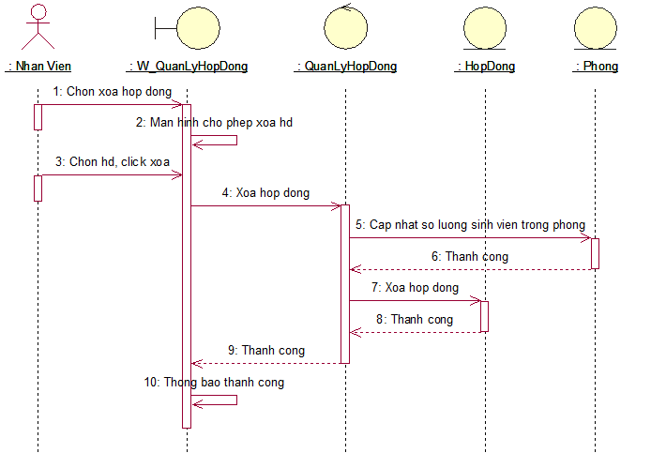

Hình 2.40Biểu đồ trình tự của ca sử dụng Xóa hợp đồng

### Module Quản lý hóa đơn tiền phòng

#### Ca sử dụng “Xem thông tin hóa đơn tiền phòng”

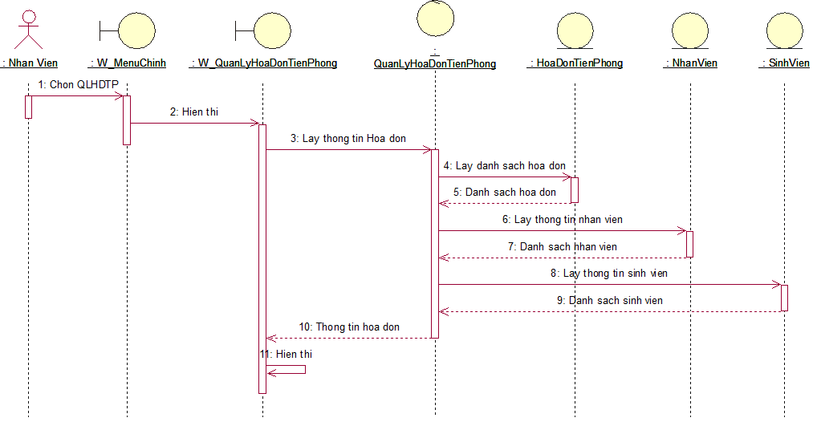

Hình 2.41Biểu đồ trình tự của ca sử dụng Xem thông tin hóa đơn tiền phòng

#### Ca sử dụng “Lập hóa đơn tiền phòng”

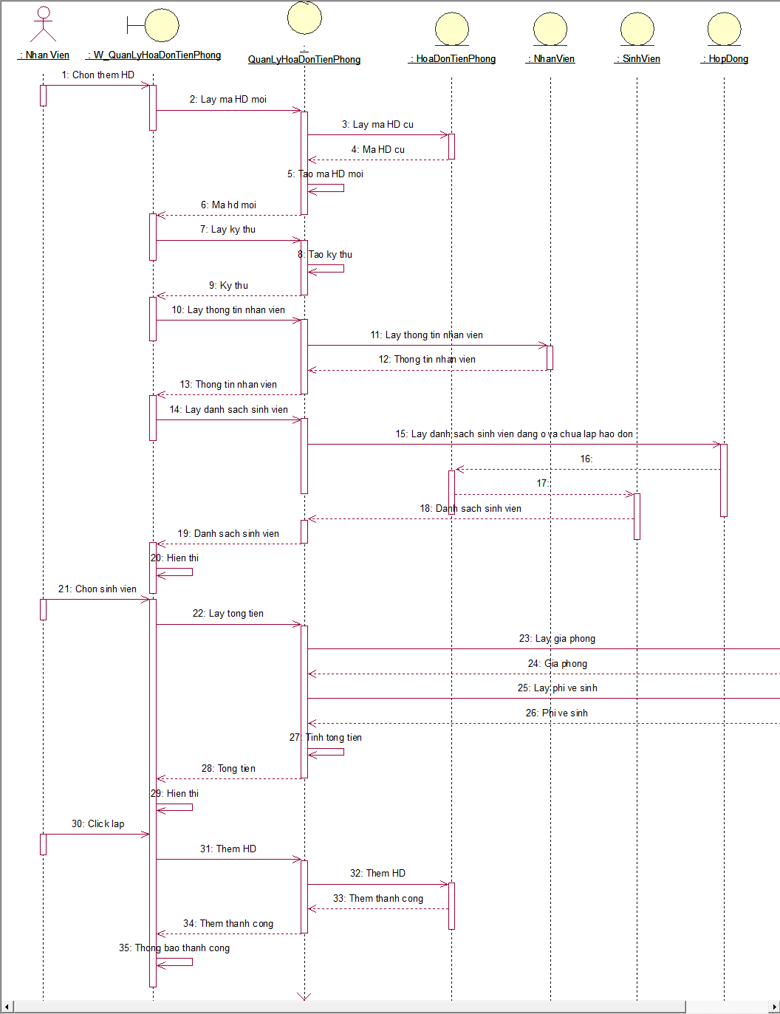

Hình 2.42Biểu đồ trình tự của ca sử dụng Lập hóa đơn tiền phòng

#### Ca sử dụng “Sửa thông tin hóa đơn tiền phòng”

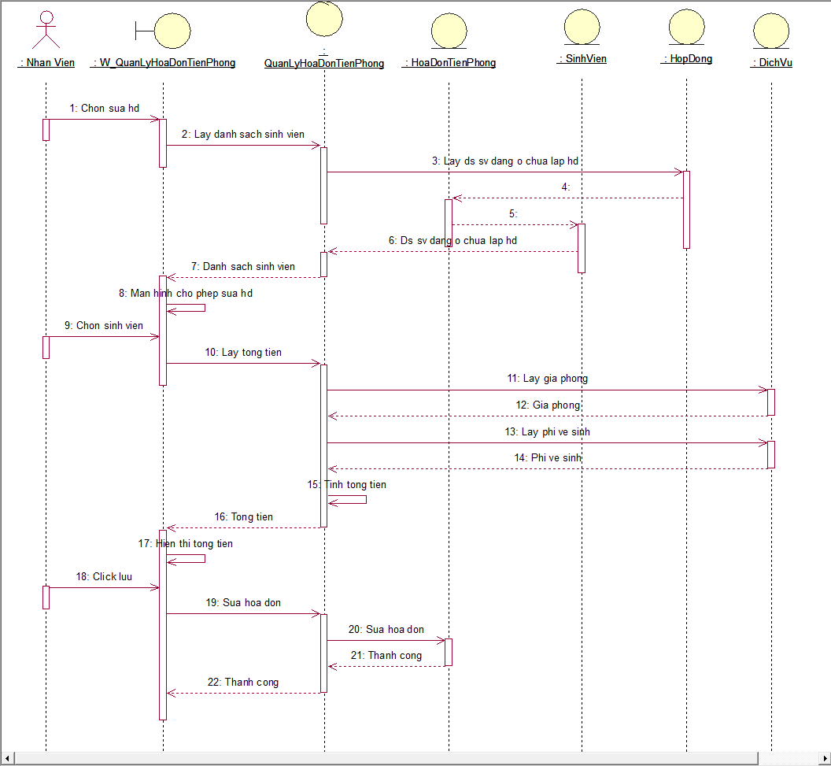

Hình 2.43Biểu đồ trình tự của ca sử dụng Sửa thông tin hóa đơn tiền phòng

#### Ca sử dụng “Xóa hóa đơn tiền phòng”

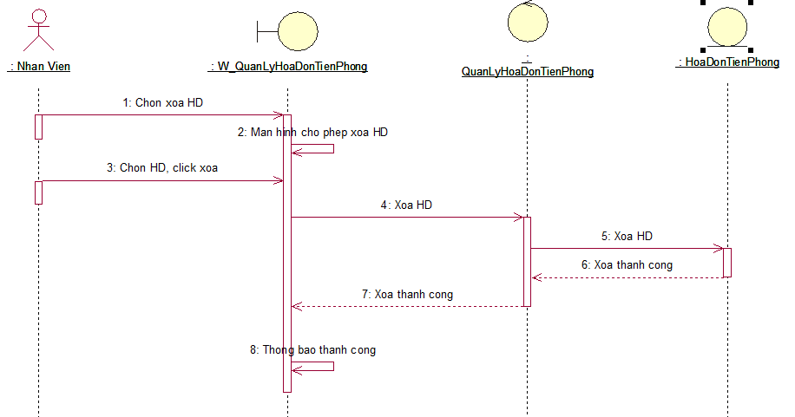

Hình 2.44Biểu đồ trình tự của ca sử dụng Xóa hóa đơn tiền phòng

### Module Quản lý Sổ ghi điện nước

#### Ca sử dụng “Xem thông tin sổ ghi điện nước”

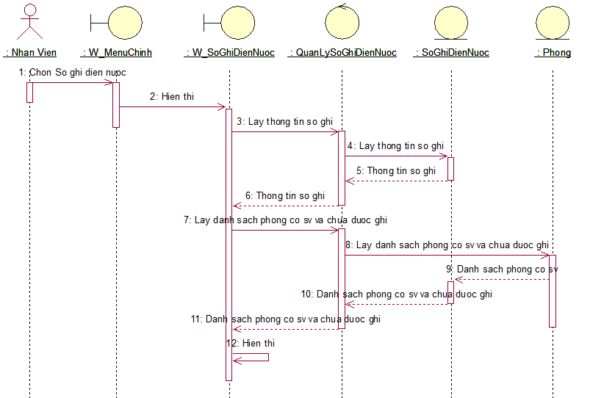

Hình 2.45Biểu đồ trình tự của ca sử dụng Xem thông tin sổ ghi điện nước

#### Ca sử dụng “Ghi số điện nước tháng mới”

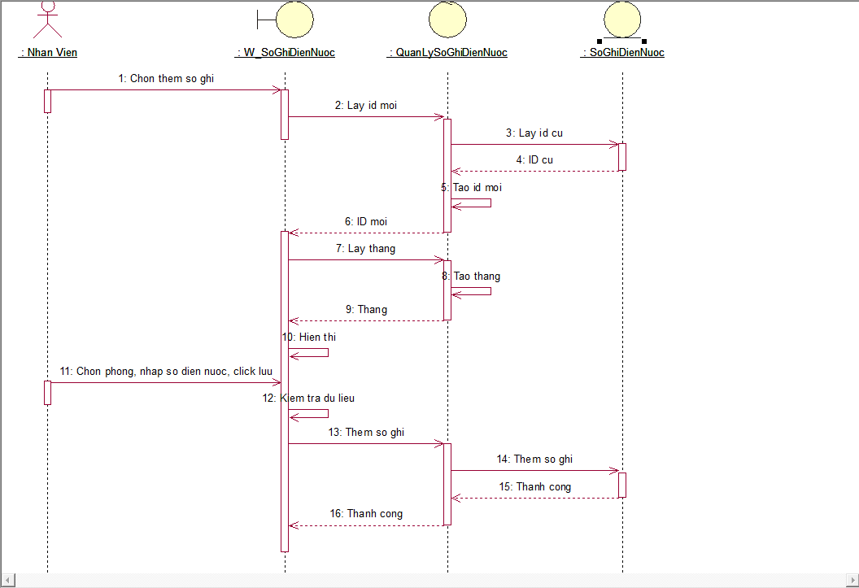

Hình 2.46Biểu đồ trình tự của ca sử dụng Ghi số điện nước tháng mới

#### Ca sử dụng “Sửa thông tin sổ ghi điện nước”

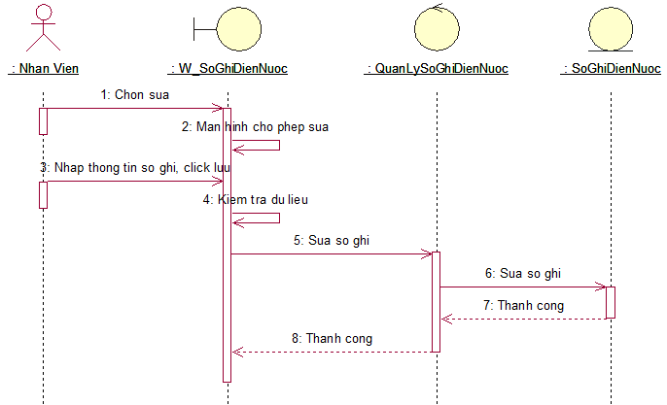

Hình 2.47Biểu đồ trình tự của ca sử dụng Sửa thông tin sổ ghi điện nước

#### Ca sử dụng “Xóa bản ghi”

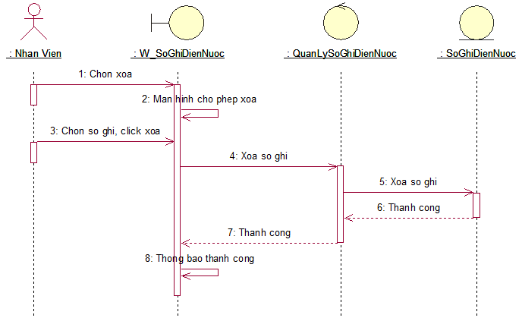

Hình 2.48Biểu đồ trình tự của ca sử dụng Xóa bản ghi

### Module Quản lý hóa đơn tiền điện nước

#### Ca sử dụng “Xem thông tin hóa đơn tiền điện nước”

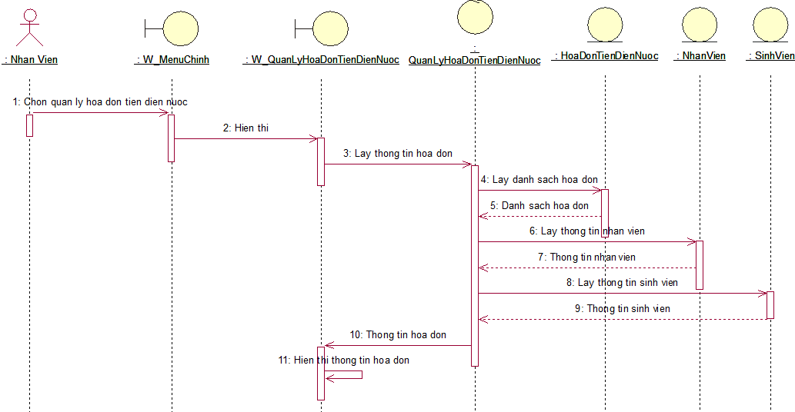

Hình 2.49Biểu đồ trình tự của ca sử dụng Xem thông tin hóa đơn tiền điện nước

#### Ca sử dụng “Lập hóa đơn tiền tiền điện nước”

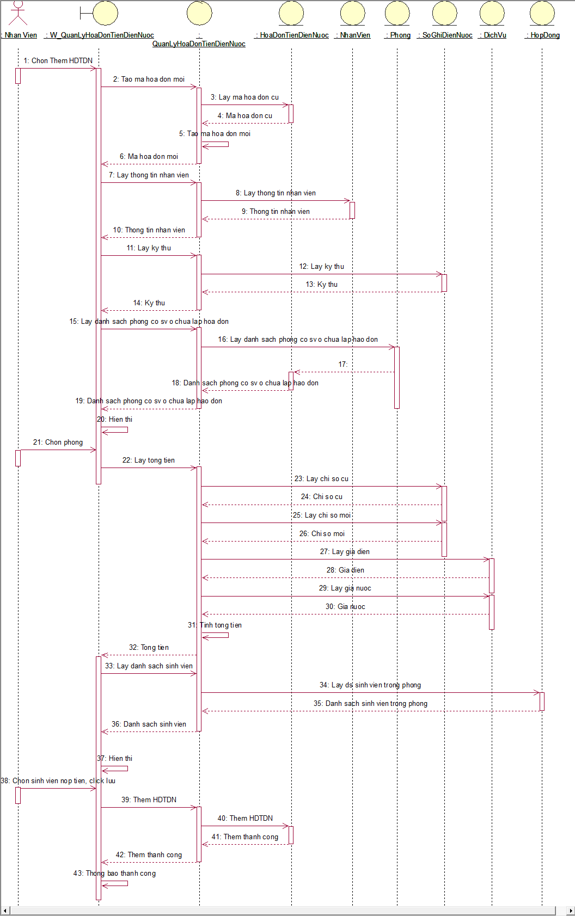

Hình 2.50 Biểu đồ trình tự của ca sử dụng Thêm hóa đơn tiền điện nước

#### Ca sử dụng “Sửa thông tin hóa đơn tiền điện nước”

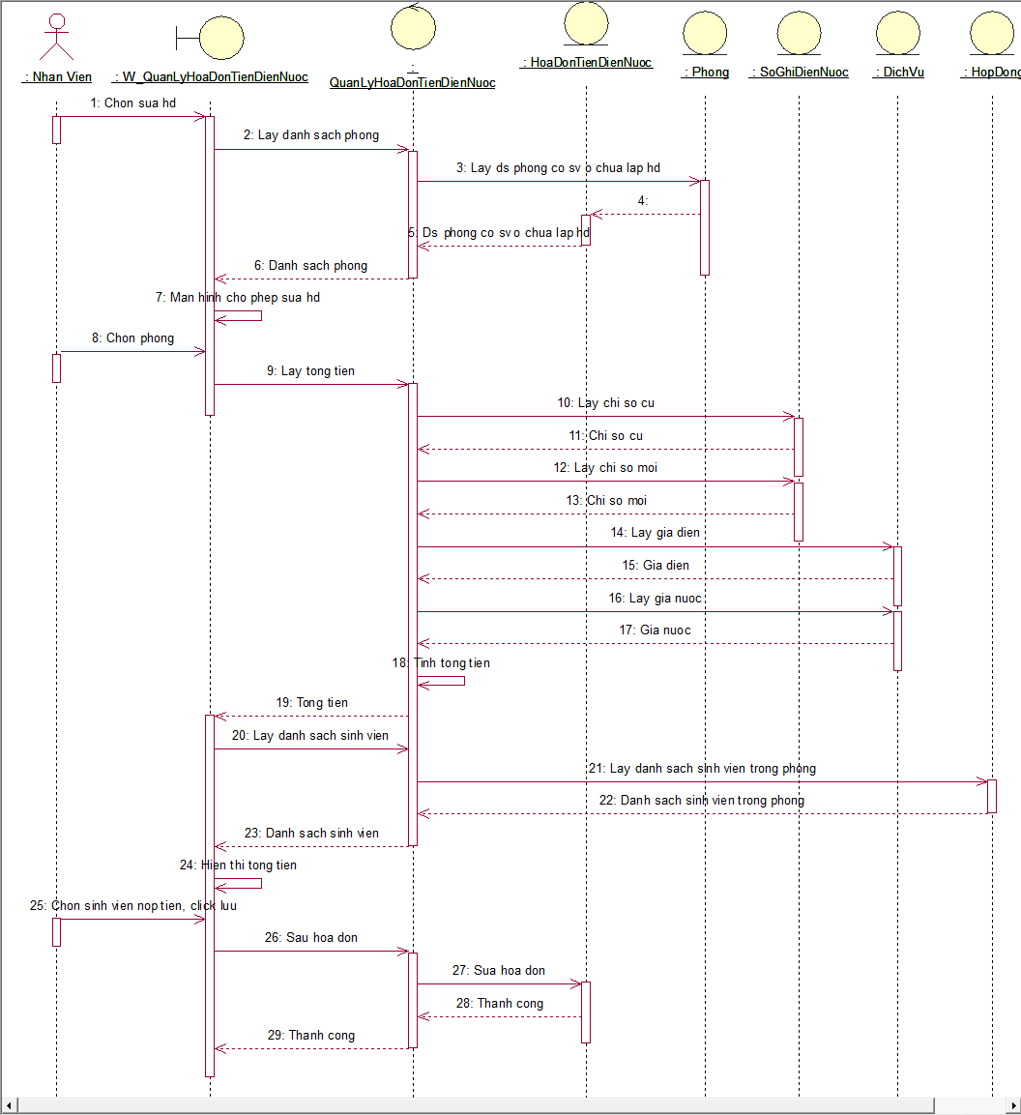

Hình 2.51Biểu đồ trình tự của ca sử dụng Sửa thông tin hóa đơn tiền điện nước

#### Ca sử dụng “Xóa hóa đơn tiền điện nước”

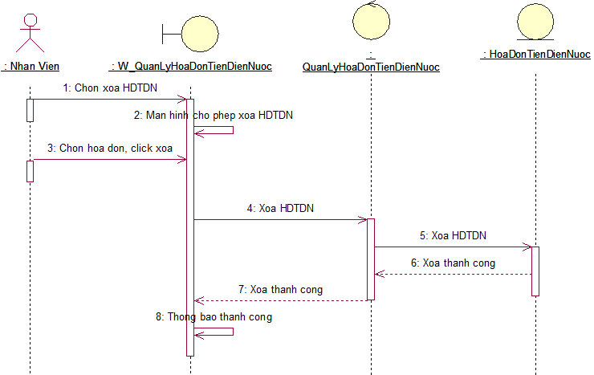

Hình 2.52 Biểu đồ trình tự của ca sử dụng Xóa hóa đơn tiền điện nước

### Module Quản lý dịch vụ

#### Ca sử dụng “Xem thông tin dịch vụ”

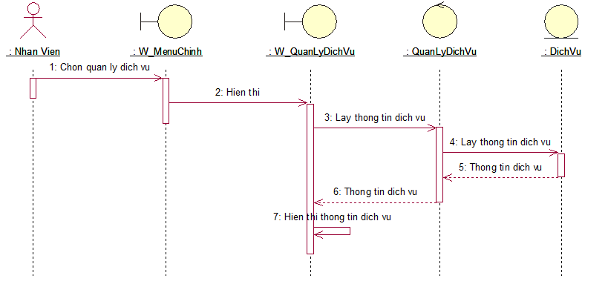

Hình 2.53Biểu đồ trình tự của ca sử dụng Xem thông tin dịch vụ

#### Ca sử dụng “Sửa thông tin dịch vụ”

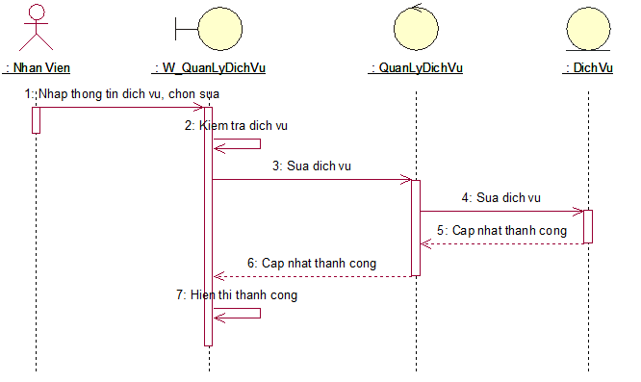

Hình 2.54 Biểu đồ trình tự của ca sử dụng Sửa thông tin dịch vụ

## Biểu đồ lớp chi tiết

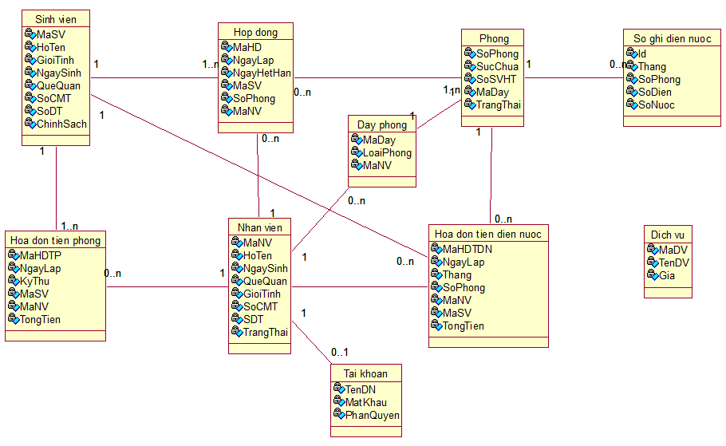

Hình 2.55 Biểu đồ lớp chi tiết

## Thiết kế cơ sở dữ liệu

### Danh sách các bảng

Bảng 2.1 NhanVien

|  |  |  |  |  |
| --- | --- | --- | --- | --- |
| STT | Tên thuộc tính | Kiểu dữ liệu | Ràng buộc | Mô tả |
| **1** | MANV | char (5) | Khóa chính | Mã nhân viên |
| **2** | TENNV | Nvarchar (25) |  | Tên nhân viên |
| **3** | NGAYSINH | date |  | Ngày sinh của nhân viên |
| **4** | GIOITINH | Nchar(3) |  | Giới tính của nhân viên |
| **5** | QUEQUAN | Nvarchar(50) |  | Quê quán của nhân viên |
| **6** | SDT | varchar(15) |  | Số điện thoại |
| **7** | CHUCVU | Nvarchar(20) |  | Chức vụ |
| **8** | CMT | int |  | Số chứng minh thư |
| **9** | TRANGTHAI | Nvarchar(20) |  | Trạng thái |

Bảng 2.2 TaiKhoan

|  |  |  |  |  |
| --- | --- | --- | --- | --- |
| STT | Tên thuộc tính | Kiểu dữ liệu | Ràng buộc | Mô tả |
| **1** | TENDN | char (5) | Khóa chính | Mã nhân viên |
| **2** | MATKHAU | varchar (100) |  | Mật khẩu |
| **3** | PHANQUYEN | Nvarchar(20) |  | Phân quyền |

Bảng 2.3 DayPhong

|  |  |  |  |  |
| --- | --- | --- | --- | --- |
| STT | Tên thuộc tính | Kiểu dữ liệu | Ràng buộc | Mô tả |
| **1** | MADAY | char (4) | Khóa chính | Mã dãy phòng |
| **2** | LOAIPHONG | Nvarchar (50) |  | Loại phòng (nam/nữ) |
| **3** | MANV | Char(5) |  | Mã nhân viên quản lý dãy |

Bảng 2.4 Phong

|  |  |  |  |  |
| --- | --- | --- | --- | --- |
| STT | Tên thuộc tính | Kiểu dữ liệu | Ràng buộc | Mô tả |
| **1** | SOPHONG | int | Khóa chính | Số phòng |
| **2** | SUCCHUA | int |  | Sức chứa tối đa của phòng |
| **3** | SOSVHT | int |  | Số sinh viên hiện tại đang ở |
| **4** | MADAY | char(4) |  | Mã dãy |
| **5** | TRANGTHAI | Nvarchar(10) |  | Trạng thái (Hoạt động/ bảo trì) |

Bảng 2.5 SinhVien

|  |  |  |  |  |
| --- | --- | --- | --- | --- |
| STT | Tên thuộc tính | Kiểu dữ liệu | Ràng buộc | Mô tả |
| **1** | MASV | char (10) | Khóa chính | Mã sinh viên |
| **2** | TENSV | Nvarchar (25) |  | Tên sinh viên |
| **3** | NGAYSINH | date |  | Ngày sinh của sinh viên |
| **4** | GIOITINH | Nchar(3) |  | Giới tính của sinh viên |
| **5** | QUEQUAN | Nvarchar(50) |  | Quê quán của sinh viên |
| **6** | CMT | int |  | Số chứng minh thư của sinh viên |
| **7** | SDT | varchar(15) |  | Số điện thoại |
| **8** | CHINHSACH | Nvarchar(5) |  | Chính sách (có/không) |

Bảng 2.6 HopDong

|  |  |  |  |  |
| --- | --- | --- | --- | --- |
| STT | Tên thuộc tính | Kiểu dữ liệu | Ràng buộc | Mô tả |
| **1** | MAHD | varchar (7) | Khóa chính | Mã hợp đồng |
| **2** | NGAYLAP | date |  | Ngày lập |
| **3** | NGAYHETHAN | date |  | Ngày hết hạn |
| **4** | MASV | Char(10) |  | Mã sinh viên |
| **5** | SOPHONG | int |  | Số phòng |
| **6** | MANV | Char(5) |  | Mã nhân viên |

Bảng 2.7 HoaDonTienPhong

|  |  |  |  |  |
| --- | --- | --- | --- | --- |
| STT | Tên thuộc tính | Kiểu dữ liệu | Ràng buộc | Mô tả |
| **1** | MAHDTP | varchar (10) | Khóa chính | Mã hóa đơn tiền phòng |
| **2** | NGAYLAP | date |  | Ngày lập |
| **3** | KYTHU | Varchar(7) |  | Kỳ thu |
| **4** | MASV | char(10) |  | Mã sinh viên |
| **5** | MANV | char(5) |  | Mã nhân viên |
| **6** | TONGTIEN | int |  | Tổng tiền |

Bảng 2.8 SoGhiDienNuoc

|  |  |  |  |  |
| --- | --- | --- | --- | --- |
| STT | Tên thuộc tính | Kiểu dữ liệu | Ràng buộc | Mô tả |
| **1** | ID | int | Khóa chính | Id |
| **2** | THANG | varchar (7) |  | Tháng thu |
| **3** | SOPHONG | int |  | Số phòng |
| **4** | SODIEN | int |  | Số điện |
| **5** | SONUOC | int |  | Số nước |

Bảng 2.9 HoaDonTienDienNuoc

|  |  |  |  |  |
| --- | --- | --- | --- | --- |
| STT | Tên thuộc tính | Kiểu dữ liệu | Ràng buộc | Mô tả |
| **1** | MAHDTDN | varchar (7) | Khóa chính | Mã hóa đơn tiền điện nước |
| **2** | NGAYLAP | date |  | Ngày lập |
| **3** | THANG | Varchar(7) |  | Tháng thu |
| **4** | SOPHONG | int |  | Số phòng |
| **5** | MANV | Char(5) |  | Mã nhân viên |
| **6** | MASV | Char(10) |  | Mã sinh viên |
| **7** | TONGTIEN | int |  | Tổng tiền |

Bảng 2.10 DichVu

|  |  |  |  |  |
| --- | --- | --- | --- | --- |
| STT | Tên thuộc tính | Kiểu dữ liệu | Ràng buộc | Mô tả |
| **1** | MADV | Varchar(5) | Khóa chính | Mã dịch vụ |
| **2** | TENDV | Nvarchar(50) |  | Tên dịch vụ |
| **3** | GIA | int |  | Giá |

### Mô hình CSDL vật lý

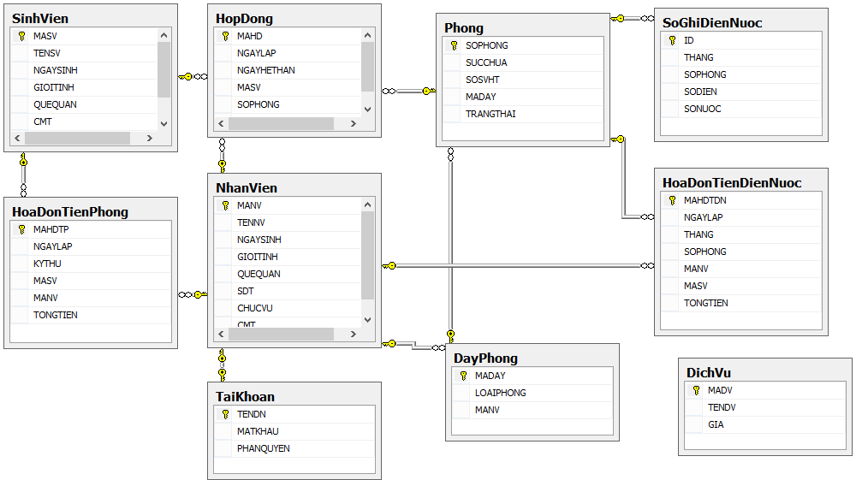

Hình 2.56 Mô hình CSDL vật lý

# CHƯƠNG 3 CÀI ĐẶT VÀ THỬ NGHIỆM CHƯƠNG TRÌNH



## Yêu cầu

### Yêu cầu phần cứng

* RAM 2 GB trở lên
* Cấu hình intel core I3 trở lên

### Yêu cầu phần mềm

* Hệ điều hành Windows XP, Windows 7, Windows8
* Visual studio 2010 trở lên
* SQL server 2008 trở lên

## Chương trình

### Giới thiệu chương trình

Chương trình Quản lý ký túc xá được viết bằng ngôn ngữ C#, sử dụng Windows Form kết hợp Dotnetbar. Chương trình được viết theo mô hình 3 lớp gồm : GUI, BLL, DAO, DTO. Sử dụng hệ quản trị cơ sở dữ liệu SQL Server để lưu trữ dữ liệu.

### Giao diện và hướng đẫn sử dụng

#### Menu chính và Đăng nhập

Khi chạy chương trình, màn hình menu chính sẽ hiện ra:

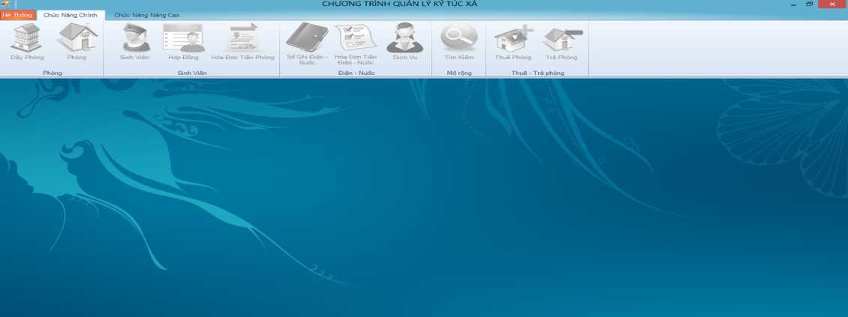

Hình 3.1. Menu chính trước khi đăng nhập

Cho phép người dùng thực hiện đăng nhập, thay đổi mật khẩu, thoát khỏi chương trình.

Người dùng click “Hệ Thống” chọn “Đăng nhập”, màn hình Đăng nhập sẽ hiện ra:

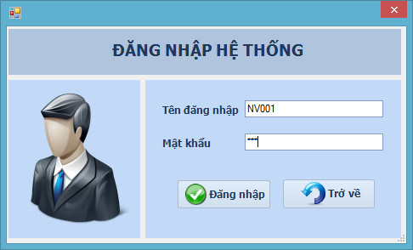

Hình 3.2. Màn hình đăng nhập

Nhập tên đăng nhập và mật khẩu (mật khẩu mặc định là ” 123”) sau đó chọn Đăng nhập. Nhấn Trở về để quay lại màn hình trước.

Nếu tài khoản có phân quyền Nhân viên, màn hình menu chính phân quyền Nhân viên hiện thị:

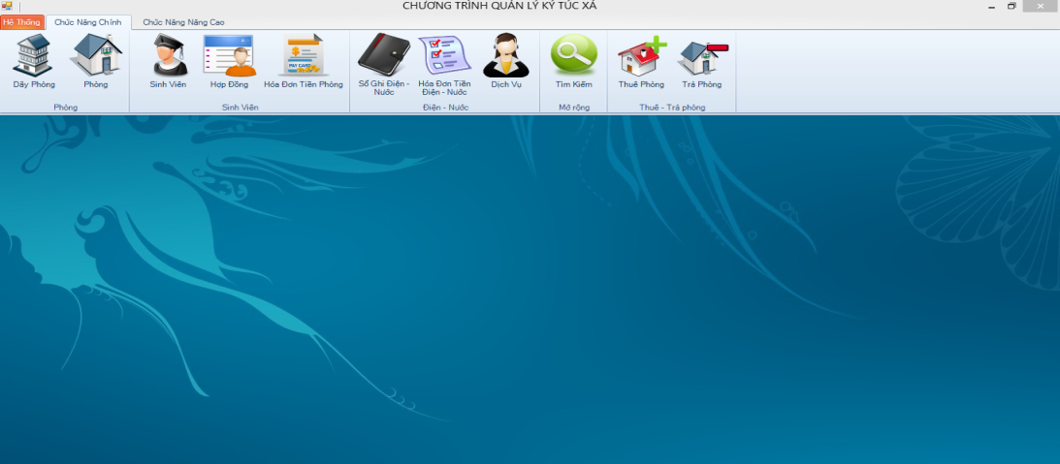

Hình 3.3. Màn hình menu chính phân quyền nhân viên

Cho phép người dùng thực hiện các chức năng Quản lý dãy phòng, Phòng, Sinh viên, Hợp đồng, Hóa đơn tiền phòng, Sổ ghi điện nước, Hóa đơn tiền điện nước, Tìm kiếm, Thuê và trả phòng, Đăng xuất, Thay đổi mật khẩu.

Với tài khoản phân quyền Quản Lý, menu chính hiển thị là:

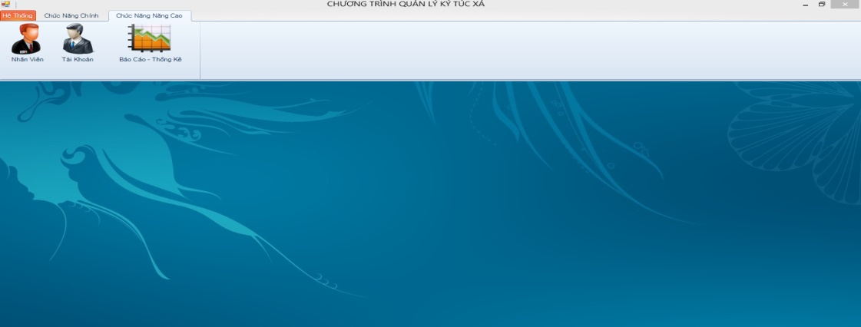

Hình 3.4 Màn hình menu chính phân quyền quản lý

Cho phép người dùng quản lý Nhân viên, Tài khoản và xem Thống kê,Đăng xuất, Thay đổi mật khẩu..

#### Thay đổi mật khẩu

Người dùng chọn Thay đổi mật khẩu trên tab Hệ thống, màn hình thay đổi mật khẩu sẽ hiện ra:

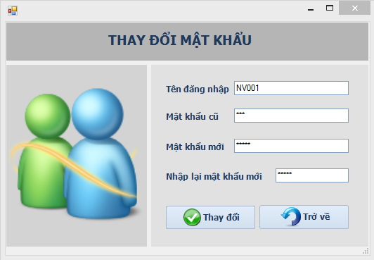

Hình 3.5 Màn hình thay đổi mật khẩu

Người dùng nhập tên đăng nhập, mật khẩu cũ, mật khẩu mới rồi chọn Thay đổi để thay đổi mật khẩu, chọn Trở về để hủy nghiệp vụ. Mật khẩu mới và Nhập lại mật khẩu mới phải giống nhau.

#### Quản lý dãy phòng

Chọn Dãy Phòng trên menu chính, màn hình Quản lý dãy phòng sẽ hiện thị:

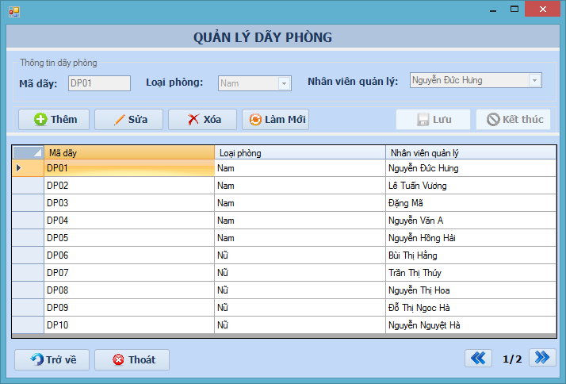

Hình 3.6 Màn hình quản lý dãy phòng

Mã dãy có định dạng DPXX tự tăng, loại phòng có 2 giá trị nam và nữ, nhân viên quản lý là danh sách tên nhân viên có giới tính như giá trị đã chọn trong loại phòng.

Thêm dãy phòng: click Thêm, chọn loại phòng, chọn nhân viên, click Lưu. Chọn thông tin và click Lưu để tiếp tục Thêm, click Kết thúc để kết thúc quá trình thêm.

Sửa dãy phòng: click Sửa, chọn dãy phòng, chọn thông tin, click Lưu.

Chọn dãy nhập thông tin click Lưu để tiếp tục sửa, click Kết thúc để kết thúc sửa dãy phòng.

Xóa dãy phòng: click Xóa, chọn dãy phòng, click Xóa. Chọn dãy và click Xóa để tiếp tục xóa dãy, click Kết thúc để kết thúc quá trình xóa dãy.

#### Quản lý phòng

Chọn Phòng trên menu chính, màn hình Quản lý phòng sẽ hiện thị:

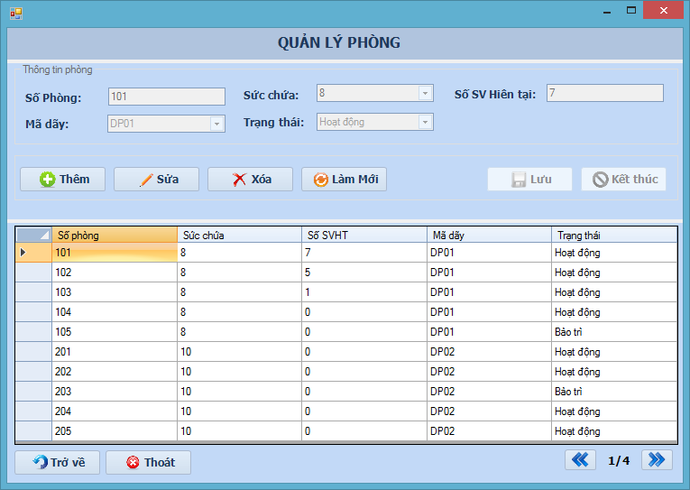

Hình 3.7 Màn hình quản lý phòng

Số phòng đúng định dạng là 3 ký tự số, sức chứa va số sinh viên hiện tại định dạng là 1 hoặc 2 ký tự số. Mã dãy là danh sách mã dãy của tất cả dãy phòng, trạng thái có 2 giá trị “Hoạt động” và “Không hoạt động”.

Thêm phòng: click Thêm, chọn hoặc nhập sức chứa, chọn mã dãy, chọn trạng thái, click Lưu. Nhập thông tin và click Lưu để tiếp tục thêm phòng, click Kết thúc để kết thúc quá trình thêm.

#### Quản lý sinh viên

Chọn Sinh viên trên menu chính, màn hình Quản lý sinh viên sẽ hiện thị:

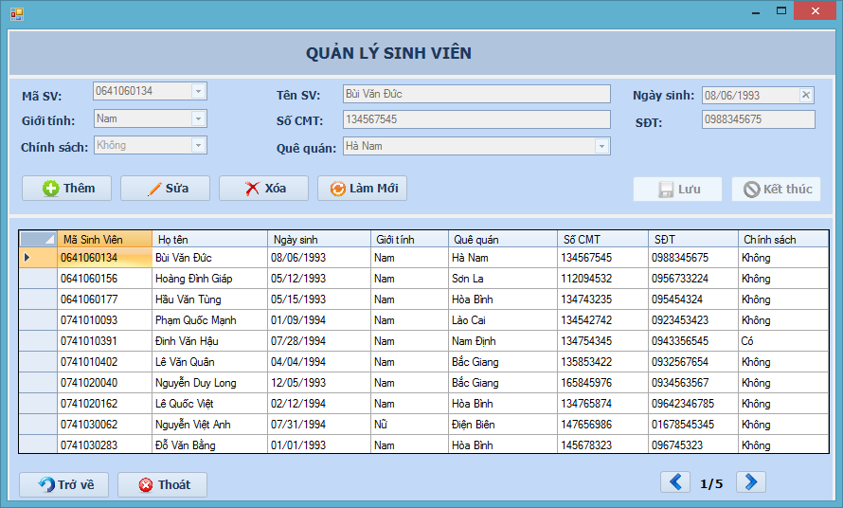

Hình 3.8 Màn hình quản lý sinh viên

Định đạng mã sinh viên là 10 ký tự số, số chứng minh thư là 9 ký tự số, số điện thoại từ 9 đến 15 ký tự số. Ngày sinh định dạng là mm/dd/yy phải nhỏ hơn ngày hiện tại 18 năm, giới tính có 2 giá trị là “Nam” và “Nữ”, chính sách có 2 giá trị là “Có” và “Không”, quê quán là danh sách quê quán của sinh viên đã có trong CSDL hoặc nhập mới.

Thêm sinh viên: click Thêm, nhập mã sinh viên, tên sinh viên, ngày sinh, số chứng minh thư, số điện thoại, chọn giới tính, chính sách, quê quán, click Lưu. Nhập thông tin và click Lưu để tiếp tục thêm sinh viên, click Kết thúc để kết thúc thêm sinh viên.

#### Quản lý hợp đồng

Chọn Hợp đồng trên menu chính, màn hình Quản lý hợp đồng sẽ hiện thị:

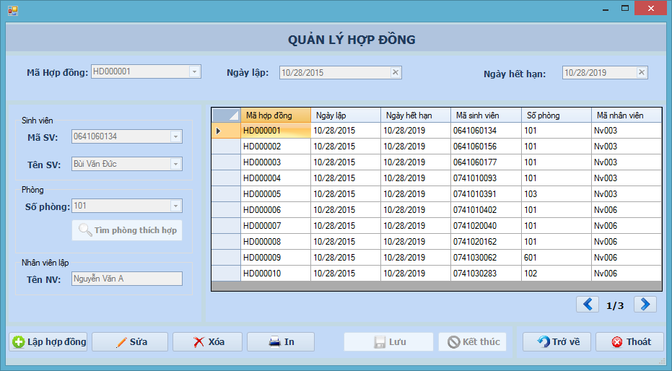

Hình 3.9 Màn hình quản lý hợp đồng

Định dang mã hợp đồng là “HDXXXXXX” tự tăng, ngày lậpngày hết hạn định dạng là mm/dd/yy, ngày lập là ngày hiện tại, ngày hết hạn mặc định lờn hơn ngày lập 4 năm. Mã sinh viên là danh sách mã sinh viên chưa lập hóa đơn, tên sinh viên là tên của sinh viên tương ứng với mã sinh viên. Số phòng là danh sách số phòng còn trống và phù hợp giới tính của sinh viên đã chọn, tên nhân viên là tên của nhân viên đang sử dụng hệ thống.

Tìm phòng thích hợp: click Tìm phòng thích hợp để lấy số phòng có sinh viên phù hợp với sinh viên đã chọn.

Lập hợp đồng: click Lập hợp đồng, nhập ngày hết hạn, chọn mã sinh viên, chonk số phóng, click Lưu.

In : chọn hợp đồng, click In, màn hình in hợp đồng thuê phòng hiện thị:

Hình 3.10 Hợp đồng thuê phòng

#### Hóa đơn tiền phòng

Chọn Hóa đơn tiền phòng trên menu chính, màn hình Quản lý hóa đơn tiền phòng được hiện thị:

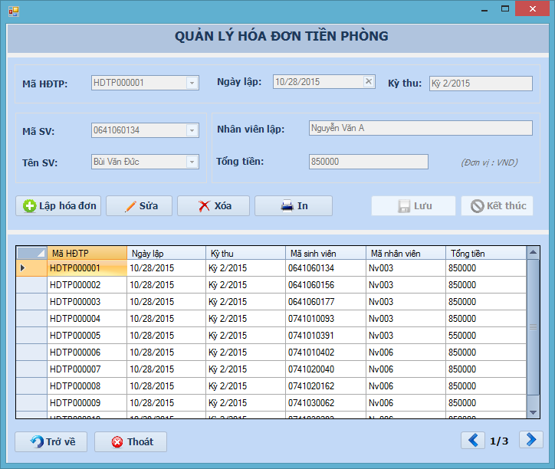

Hình 3.11 Màn hình quản lý hóa đơn tiền phòng

Mã hóa đơn tiền phòng định dạng là “HDTPXXXXXX” và tự tăng. Ngày lập là ngày hiện tại định dạng mm/dd/yy. Kỳ thu định dạng là Kỳ x/ năm, là kỳ 1 nếu tháng hiện tại là 1 đến 6, kỳ 2 nếu tháng hiện tại là 7 đến 12. Mã sinh viên và ten sinh viên là danh sách sinh viên chưa nộp tiền phòng ở ký hiện tại.

Hình 3.12 Hóa dơn tiền phòng

#### Sổ ghi số điện nước

Chọn Sổ ghi điện nước trên menu chính, màn hình Quản lý sổ ghi điện nước được hiện thị:

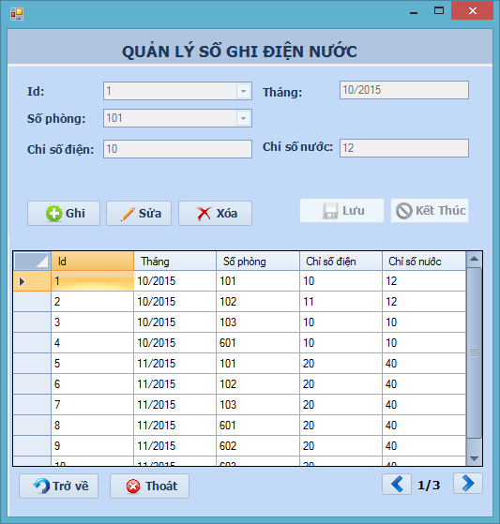

Hình 3.13 Màn hình quản lý sổ ghi điện nước

Id tự động tăng, tháng có định dạng “Tháng/năm” là tháng và năm của hiện tại. Số phòng là danh sách phòng có sinh viên ở.

#### Hóa đơn tiền điện nước

Chọn Hóa đơn tiền điện nước trên menu chính, màn hình Quản lý hóa đơn tiền điện nước được hiện thị:

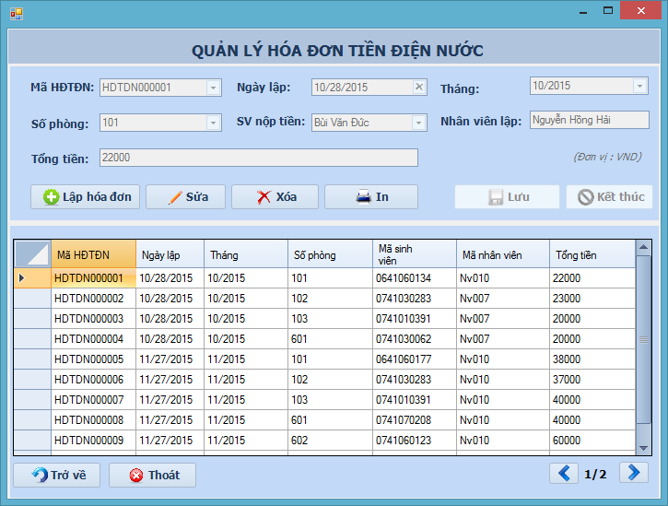

Hình 3.14 Màn hình quản lý hóa đơn tiền điện nước

Mã hóa đơn tiền điện nước có định dạng là “HDTDNXXXXXX” và tự tăng. Ngày lập là ngày hiện tại, tháng có 2 dữ liệu là tháng hiện tại và tháng trước, số phòng là phòng chưa nộp tiền điện nước trong tháng đã chọn, sinh viên nộp là danh sách sinh viên trong phòng đã chọn.

Hình 3.15 Hóa đơn tiền điện nước

#### Dịch vụ

Chọn Dịch vụ trên menu chính, màn hình Quản lý dịch vụ được hiện thị:

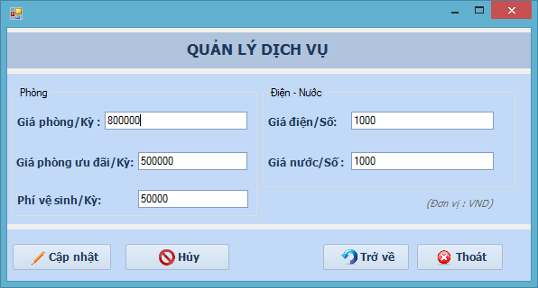

Hình 3.16 Màn hình quản lý dịch vụ

Giá phòng, giá phòng ưu đã, phí vệ sinh, giá điện, giá nước chỉ nhập được số và tối đa nhập đến hàng triệu.

#### Tìm kiếm

Chọn Tìm kiếm trên menu chính, màn hình Tìm kiếm được hiện thị:

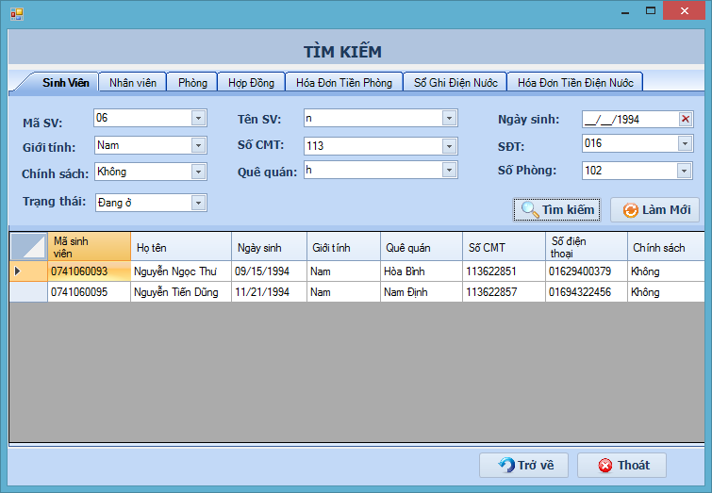

Hình 3.17 Màn hình tìm kiếm sinh viên

Tìm kiếm sinh viên: Người dùng nhập hoặc chọn một hay nhiều thông tin sinh viên sau đó click Tìm kiếm

Danh sách sinh viên phù hợp là sinh viên có thông tin tương ứng chứa kí tự đã nhập.

Chỉ cho phép chọn số phòng khi người dùng đã chọn trạng thái là “Đang ở”.

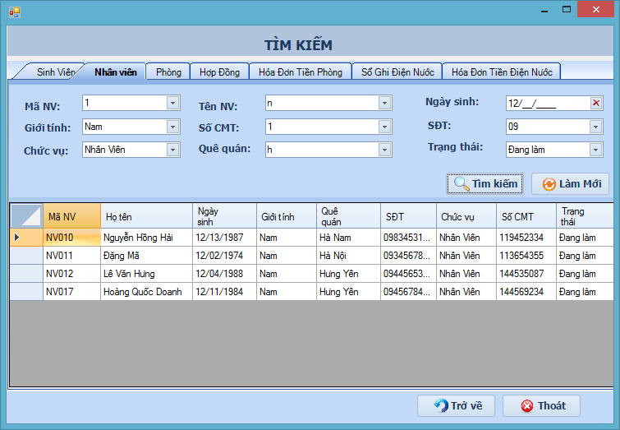

Hình 3.18 Màn hình tìm kiếm nhân viên

Tìm kiếm nhân viên: Người dùng nhập hoặc chọn một hay nhiều thông tin nhân viên sau đó click Tìm kiếm

Danh sách nhân viên phù hợp là nhân viên có thông tin tương ứng chứa kí tự đã nhập.

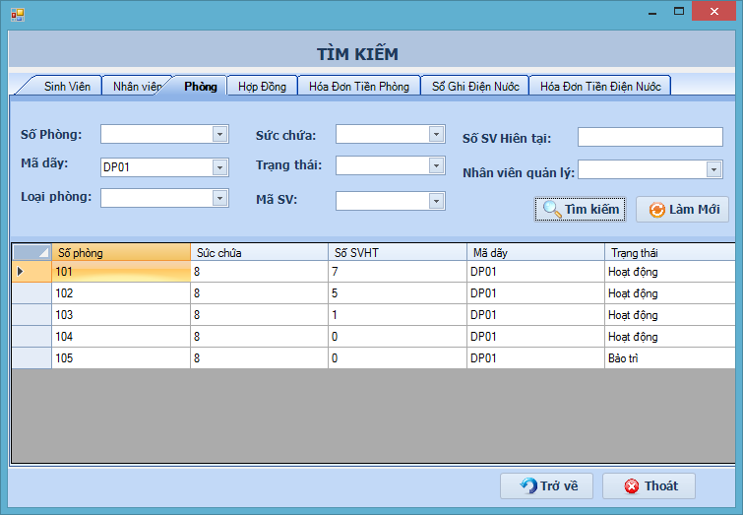

Hình 3.19 Màn hình tìm kiếm phòng

Tìm kiếm phòng: Người dùng nhập hoặc chọn một hay nhiều thông tin phòng sau đó click Tìm kiếm

Danh sách phòng phù hợp là phòng có thông tin tương ứng chứa kí tự đã nhập.

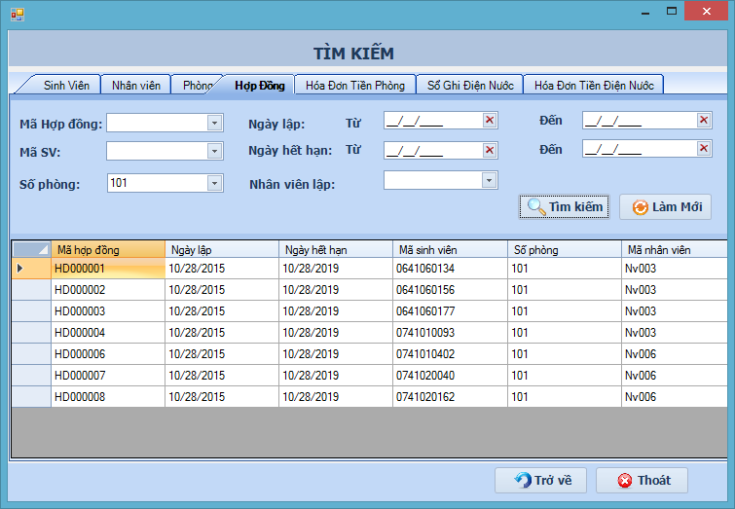

Hình 3.20 Màn hình tìm kiếm hợp đồng

Khi ngày lập và ngày hết hạn (từ) bị bỏ trống thì mặc định là ngày 1/1/1900. ngày lập và ngày hết hạn (đến) bị bỏ trống thì mặc định là ngày 30/12/2100.

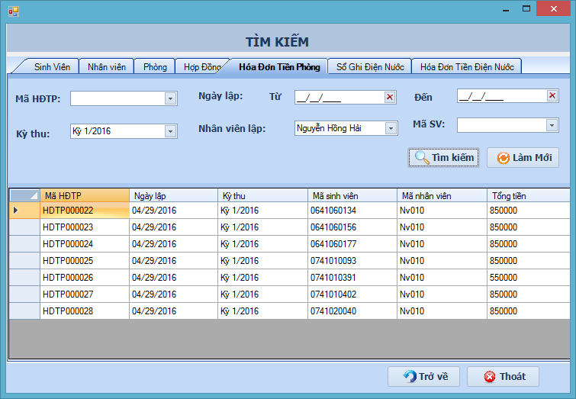

Hình 3.21 Màn tìm kiếm hóa đơn tiền phòng

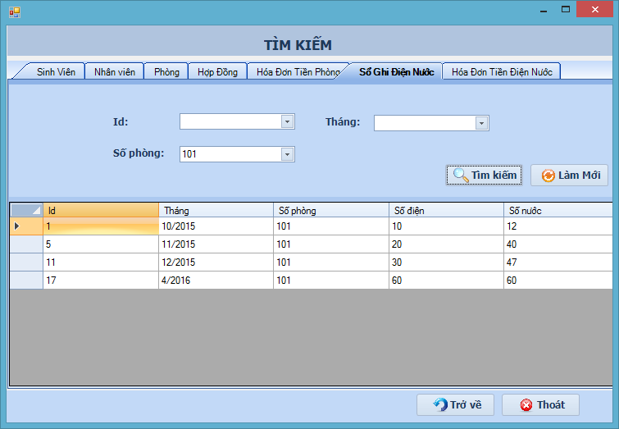

Hình 3.22 Màn hình tìm kiếm sổ ghi điện nước

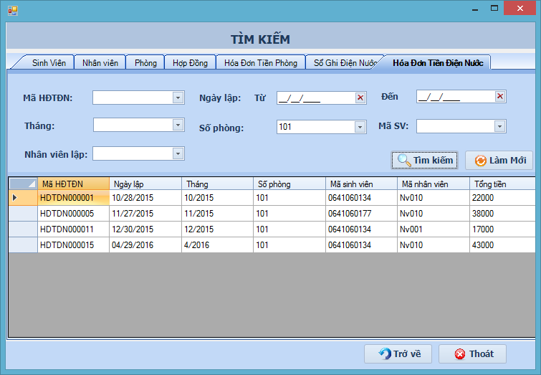

Hình 3.23 Màn hình tìm kiếm hóa đơn tiền điện nước

#### Thuê – Trả phòng

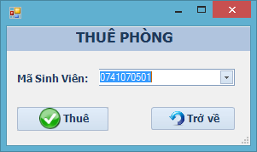

Hình 3.24 Màn hình thuê phòng

Màn hình thuê phòng hiện thị khi người dùng click Thuê phòng trên menu chính.

Mã sinh viên là danh sách sinh viên có trong hệ thống chưa lập hợp đồng.

Thuê phòng : Nhập, chọn mã sinh viên, click Thuê. Khi sinh viên không tồn tại trong hệ thống thì màn hình giao diện Thêm thông tin sinh viên được hiện thị, nếu sinh viên đã tồn tại thì giao diện lập hợp đồng được hiện thị.

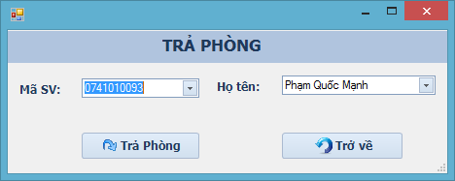

Hình 3.25 Màn hình trả phòng

Mã sinh viên và tên sinh viên là danh sách sinh viên đang ở trong ký túc

Trả phòng: người dùng chọn sinh viên, click Trả phòng. Hợp đồng của sinh viên sẽ được cập nhật thành hết hạn.

#### Nhân viên

Chọn Nhân viên trên menu chính, màn hình Quản lý nhân viên được hiện thị:

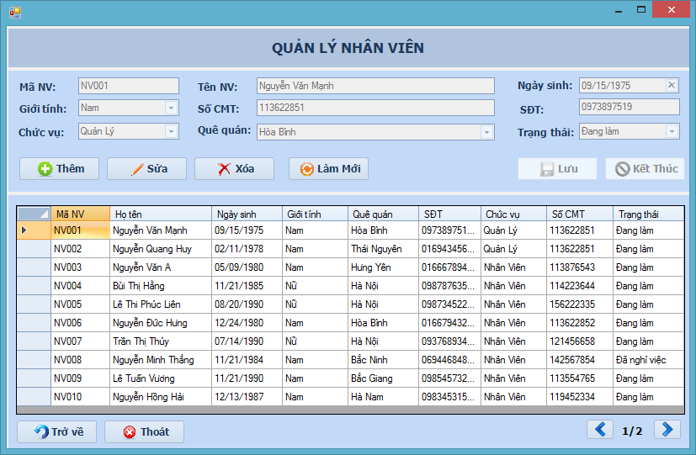

Hình 3.26 Màn hình quản lý nhân viên

Định dạng mã nhân viên là “NVXX” và tự tăng. Chức vụ là danh sách chức vụ của nhân viên đã có trong hệ thống hoặc thêm mới. Trạng thái có 2 giá trị là “Đang làm” và “”Đã nghỉ việc”, số điện thoại định dạng từ 9 đến 15 chữ số, số chướng minh thư là 9 chữ số. Ngày sinh định dạng là mm/dd/yy nhỏ hơn ngày hiện tại 18 năm. Quê quán là danh sách quê quán của nhân viên đã coa trong hệ thống hoặc thêm mới.

Thêm nhân viên : click Thêm, nhập tên nhân viên , ngày sinh, số chứng minh thư, số điện thoại, chọn giới tính , trạng thái, chọn hoặc nhập chức vụ, quê quán, click Lưu. Nhập thông tin và click Lưu để tiếp tục thêm nhân viên, click Kết thúc để kết thúc thêm nhân viên.

#### Tài khoản

Chọn Tài khoản trên menu chính, màn hình Quản lý tài khoản được hiện thị:

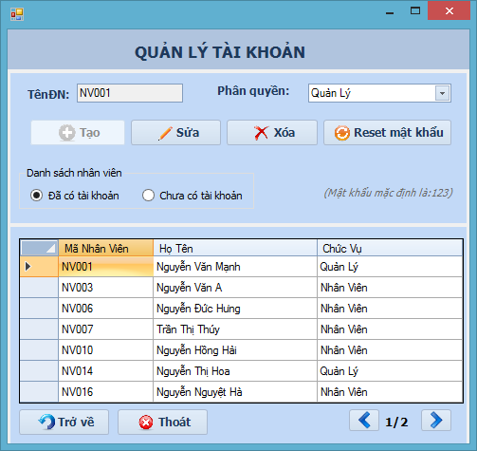

Hình 3.27 Màn hình quản lý tài khoản

Danh sách nhân viên đã có tài khoản được hiện thị

Sửa phân quyền: chọn nhân viên, chọn phân quyền, click sửa. Phân quyền của tài khoản được thay đổi

Xóa tài khoản: chọn nhân viên, click xóa. Tài khoản của nhân viên sẽ được xóa.

Reset mật khẩu: chon nhân viên, click Reset mật khẩu. Mật khẩu của tài khoản được đổi thành “123”.

Click chưa có tài khoản, màn hình tạo tài khoản hiện thị:

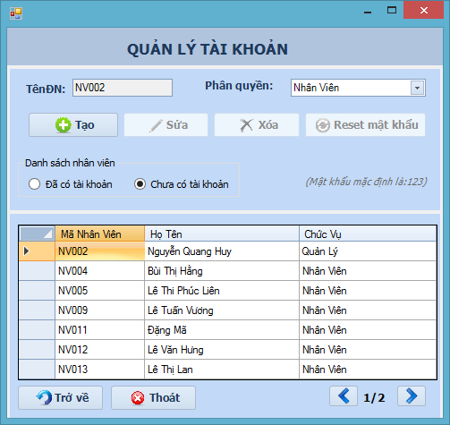

Hình 3.28 Màn hình tạo tài khoản

Danh sách nhân viên chưa có tài khoản được hiện thị.

Tạo tài khoản : chọn nhân viên, chọn phân quyền, click Tạo.

#### Thống kê

Chọn Báo cáo thống kê trên menu chính, màn hình Thống kê được hiện thị:

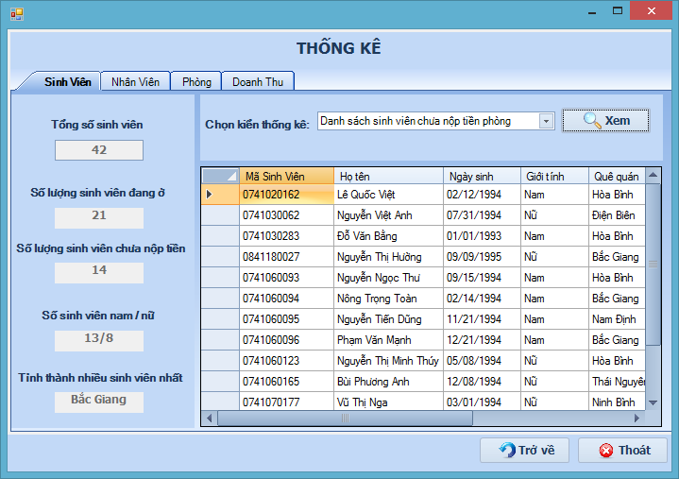

Hình 3.29 Màn hình thống kê sinh viên

Thông tin sinh viên sẽ được thống kê: Tổng số sinh viên, số sinh viên đang ở, số sinh viên chưa nộp tiền, số sinh viên nam / nữ, tỉnh thành nhiều sinh viên nhất.

Chọn kiểu thống kê có 2 giá trị là : “Danh sách sinh viên chưa nộp tiền phòng” và “Danh sách sinh viên đang ở trong ký túc”.

Xem: chọn kiểu thống kê, click Xem.

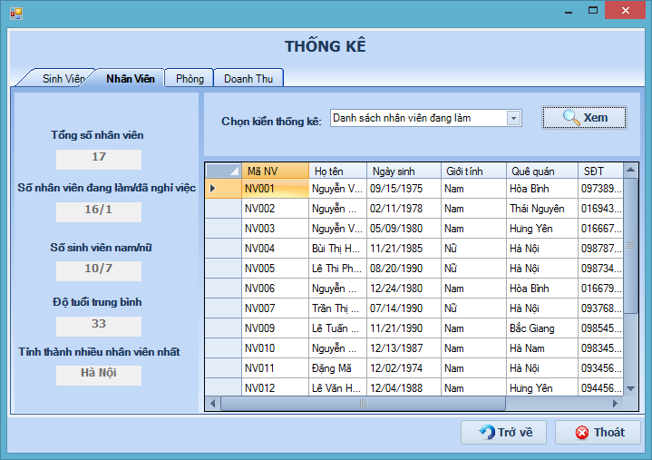

Hình 3.30 Màn hình thống kê nhân viên

Thông tin nhân viên thống kê là: Tổng nhân viên, số nhân viên đang làm / đã nghỉ việc, số nhân viên nam / nữ, độ tuổi trung bình, tỉnh có nhiều nhân viên nhất.

Kiểu thống kê có 2 giá trị: “Danh sách nhân viên đang làm” và “Danh sách nhân viên đã nghỉ việc”.

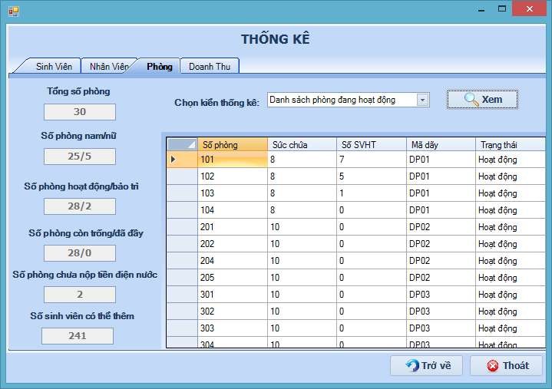

Hình 3.31 Màn hình thống kê phòng

Thông tin thống kê gồm : Tổng số phòng, số phòng nam/nữ, số phòng hoạt động/bảo trì, số phòng còn trống/ đã đầy, số phòng chưa nộp tiền điện nước, số sinh viên có thể thêm.

Kiểu thống kê có 6 giá trị : “Danh sách phòng còn trống”, “Danh sách phòng đã đầy”, “Danh sách phòng không có sinh viên ở”, “Danh sách phòng đang hoạt động”, “Danh sách phòng đang bảo trì”, ”Danh sách phòng chưa nộp tiền điện nước”.

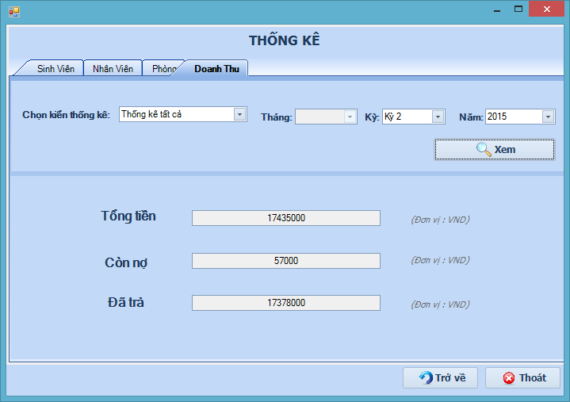

Hình 3.32 Màn hình thống kê doanh thu

Kiểu thống kê có 3 giá trị : “Thống kê tất cả”, “Thống kê tiền phòng”, “Thống kê tiền điện nước”.

Thống kê tất và thống kê tiền phòng cả chỉ thực hiện theo kỳ và năm. Thống kê tiền điện nước thực hiện được theo tháng, kỳ và năm.

Nếu không chọn tháng hoặc kỳ hoặc năm thì sẽ hiểu là tất cả các tháng, kỳ, năm.

Thống kê doanh thu: chọn kiểu thống kê, chọn tháng, hoặc kỳ, hoặc năm, click Xem.

# KẾT LUẬN

Đồ án đã thực hiện được:

* Phân tích thiết kế hệ thống theo hướng đối tượng:Phân tích đầy đủ các tác nhân, các ca sử dụng. Xây dựng các biểu đồ ca sử dụng, biểu đồ trình tự, biểu đồ lớp lĩnh vực, biểu đồ lớp chi tiết.
* Cài đặt đầy đủ các chức năng và yêu cầu: Xây dựng chương trình thực hiện đúng và đủ các chức năng đã phân tích, thân thiện , dễ sử dụng, giao diện đẹp.

Đồ án chưa thực hiện được:

* Hệ thống chưa hoàn thiện nhất.
* Chương trình chạy chậm sau thời gian sử dụng dài do các truy vấn đến CSDL chưa tối ưu, quản lý bộ nhớ chưa tốt.

Hướng phát triển: Xây dựng thêm các chức năng quản lý nhân sự, dịch vụ mới, tối ưu CSDL, tăng hiệu quả quản lý bộ nhớ.

# TÀI LIỆU THAM KHẢO

[1]. Erik Brown and Manning, *Windows Forms Programming with C#*.

[2]. Nguyễn Ngọc Bình Phương và Thái Thanh Phong, *Các giải pháp lập trình C#*, Nhà xuất bản Giao Thông Vận Tải.

[3]. Phương Lan và Hoàng Đức Hải, *Lập trình Windows với C# .NET*, Nhà xuất bản Lao động – Xã hội.